ҚАРАҒАНДЫ ОБЛЫСЫ БІЛІМ БАСҚАРМАСЫНЫҢ ШЕТ АУДАНЫ БІЛІМ БӨЛІМІНІҢ
« А.ЕРМЕКОВ АТЫНДАҒЫ ТІРЕК МЕКТЕП (РО) ЖАНЫНДАҒЫ ИНТЕРНАТ» КММ

ҚАРАҒАНДЫ ОБЛЫСЫ БІЛІМ БАСҚАРМАСЫНЫҢ ШЕТ АУДАНЫ БІЛІМ БӨЛІМІНІҢ
«А.ЕРМЕКОВ АТЫНДАҒЫ ТІРЕК МЕКТЕП (РО) ЖАНЫНДАҒЫ ИНТЕРНАТ» КОММУНАЛДЫҚ МЕМЛЕКЕТТІК МЕКЕМЕСІНІҢ ӨЗІН-ӨЗІ

БАҒАЛАУ НӘТИЖЕЛЕРІНІҢ ҚОРЫТЫНДЫСЫ

МАЗМҰНЫ

КІРІСПЕ | 3
І. БӨЛІМ. БІЛІМ БЕРУ ҰЙЫМЫ ТУРАЛЫ ЖАЛПЫ МӘЛІМЕТ | 3-5
ІІ. БӨЛІМ КАДРЛЫҚ ҚҰРАМҒА ТАЛДАУ | 6-13
ІІІ. БӨЛІМ БІЛІМ АЛУШЫЛАР КОНТИНГЕНТІ | 13-21
ІV.БӨЛІМ ОҚУ-ӘДІСТЕМЕЛІК ЖҰМЫС | 21-40
V БӨЛІМ НЕГІЗГІ БАҒЫТТАР БОЙЫНША ТӘРБИЕ ЖҰМЫСТАРЫ | 40-131
VІ БӨЛІМ ОҚУ- МАТЕРИАЛДЫҚ АКТИВТЕР | 131-134
VІІ.БӨЛІМ АҚПАРАТТЫҚ РЕСУРСТАР ЖӘНЕ КІТАПХАНА ҚОРЫ | 134-140
VІІІ БӨЛІМ БІЛІМ АЛУШЫЛАРДЫҢ БІЛІМІН БАҒАЛАУ | 141-151
ІХ БӨЛІМ БІЛІМ БЕРУ ПРОЦЕСІНЕ ҚАТЫСУШЫЛАРДЫҢ ЖӘНЕ БАСҚА  РЕСПОНДЕНТТЕРДІҢ САУАЛНАМАСЫ | 152
Х БӨЛІМ КЕМШІЛІКТЕР МЕН ЕСКЕРТУЛЕР, ОЛАРДЫ ШЕШУ  ЖОЛДАРЫ | 152
XII БӨЛІМ ҚОРЫТЫНДЫЛАР МЕН ҰСЫНЫСТАР | 152-154

Кіріспе
Білім беру ұйымының өзін өзі бағалауы «білім туралы»; білім беру жүйесіндегі мемлекеттік бақылау туралы Қазақстан республикасының заңының 59 бабының негізінде жасалды, ол мемлекеттің білім алу құқығын қамтамасыз етуге және жалпы білім беретін оқу бадарламаларын іске заңды тұлғалардың білім беру қызметінің Қазақстан республикасы білім беру саласындағы заңнамасының талаптарына сәйкестігін сақтауға бағытталған, Қазақстан республикасы білім министрінің 2022 жылғы бұйрығы «білім беру ұйымдарын бағалау өлшем шарттарын бекіту туралы» №486 және «Қазақстан республикасы білім министрлігінің білім саласындағы сапаны қамтамасыз ету комитеті» РММ 2022 жылғы 27 желтоқсандағы № 12 бұйрығын бекіту туралы білім беру ұйымдарының өзін өзі бағалауын ұйымдастыру және жүргізу бойынша әдістемелік ұсынымдар
Өзін өзі бағалау – бастауыш, негізгі орта және жалпы орта білім берудің жалпы беретін оқу бағдарламаларын іске асыратын білім беру ұйымының қызметін талдау. Білім беру ұйымының өзін өзі бағалауы ұсынылатын білім беру қызметтерін Қазақстан республикасы білім министрінің 2022 жылғы 3 тамыздағы №338 бұйрығымен (Қазақстан республикасы білім министрінің 2022 жылғы 23 қыркүйектегі № 406 бұйрығына сәйкес енгізілген өзгерістермен) бекітілген тиісті білім деңгейінің мемлекеттік жалпыға міндетті стандартының жалпы талаптарына сәйкестігіне талдау жолымен ұсынылған.
- оқу нәтижелеріне бағдарлана отырып, білім беру мазмұнына;
- білім алушылармен тәрбиеленушілердің оқу жүктемесінің ең жоғары көлеміне;
- білім алушылардың дайындық деңгейіне
- оқу мерзіміне қарай.
«Білім беру ұйымдарының өзін өзі бағалауын ұйымдастыру және өткізу жөніндегі әдістемелік ұсынымдарды бекіту туралы» 27.12.2022ж. «Қазақстан республикасы білім министрлігінің білім беру саласындағы сапаны қамтамасыз ету комитеті» РММ №12 бұйрығына сәйкес білім беру қызметін өзін өзі бағалауды жүргізу кезінде зерттеу негізгі бағыттарымен обьектілері
- білім беру ұйымының мақсаты, міндеттері мен құндылықтары
- оқыту және оқыту
- білікті қызметкерлердің болуы
- қолжетімді білім беру үшін жағдай жасау
- білім алушылардың қауіпсіздігін қамтамасыз ету
- тиімді оқытуға ықпал ететін материалдық техникалық база
Өзін-өзі бағалауды Қарағанды облысы, Шет ауданы білім бөлімі А.Ермеков атындағы мектеп директорының 04.03.2024ж. күнгі «Білім беру ұйымының өзін-өзі бағалауын ұйымдастыру және өткізу бойынша жауапты тұлғаларды тағайындау туралы» бұйрығымен бекітілген, №3 педагогикалық кеңесте қаралған мектептің өзін- өзі аттестаттауын өткізу жөніндегі іс шаралар жоспарына сәйкес дайындалды.
https://drive.google.com/file/d/1iWLqp9FEclG9Zz2C1djU5X8sN4TJaLJI/view?usp=drive_link

І.БӨЛІМ. БІЛІМ БЕРУ ҰЙЫМЫ ТУРАЛЫ ЖАЛПЫ МӘЛІМЕТ

Білім беру ұйымының толық атауы:
Қарағанды облысы білім басқармасының Шет ауданы білім бөлімінің «А.Ермеков атындағы тірек мектеп (ресурстық орталық) жанындағы интернат» коммуналдық мемлекеттік мекемесі
Коммунальное государственное учреждение «Интернат при опорной школе (ресурсный центр ) имени А.Ермекова»

Білім беру ұйымының орналасқан жері (заңды мекен-жайы және нақты орналасқан жерінің мекен-жайы)
Қазақстан Республикасы, Қарағанды облысы, Шет ауданы, Ақадыр кенті, Абай көшесі 1, пошта индексі 101712

Заңды тұлғаның байланыс деректері (телефон, электрондық пошта, web-сайт):

871033327896, ermekov79@mail.ru, web-сайт: https://krguo.edu.kz/content/view/577/321335420

ЖАРҒЫ
https://drive.google.com/file/d/13nv2CWsO8QgXfAvhZk94XzOOwNvZhc-t/view?usp=drive_link
ЛИЦЕНЗИЯ
https://drive.google.com/file/d/1OgiPgIOa64AoycngpaLqbLptikXDfOAE/view?usp=drive_link
БИН
https://drive.google.com/file/d/1Gh3GluEzIwLKSXE4S5qtRccmE4xV416e/view?usp=drive_link

ЖАЛПЫ МӘЛІМЕТ
Мектеп 1936 жылы салынып 1937 жылы қолданысқа берілді.
Мектептің жалпы алаңы: 1590,3

Заңды тұлға өкілінің байланыс деректері (басшының Т.А.Ә., лауазымға тағайындау туралы бұйрықтың көшірмесі):
Директор - Айдарбекова Нурсулу Сейсенхановна, «А.Ермеков атындағы тірек мектеп (ресурстық орталық) жанындағы интернат» коммуналдық мемлекеттік мекемесінің директоры қызметіне Шет аудандық білім бөлімінің 2023 жылғы 13 қарашадағы №185нқ бұйрығы негізінде тағайындалды.
https://drive.google.com/file/d/1nf70Pus7Nv94VEOL5PRYidNXk7VqX_Kt/view?usp=drive_link

Құқық белгілейтін және құрылтай құжаттары (заңды тұлғаны мемлекеттік тіркеу не қайта тіркеу туралы анықтаманың/ куәліктің Жарғының көшірмесі қоса беріледі)
Заңды тұлғаны мемлекеттік қайта тіркеу туралы анықтама 2021 жылғы 13 қаңтарда берілген. Алғашқы мемлекеттік тіркеу күні: 09.12.1998
БСН: 971140001585
Құрылтайшылар: «Қарағанды облысының әкімінң аппараты» мемлекеттік мекемесі Мекеме жарғысы Қарағанды облысының қаржы басқармасының 08.01.2021 жылғы
№27 бұйрығымен бекітілген.

Рұқсат беру құжаттары (білім беру қызметіне лицензия және оған қосымша (немесе) мектепке дейінгі тәрбие мен оқыту саласындағы қызметтің басталғаны туралы хабарламаны жіберу туралы талон)
«Е-лицензиялау» ақпараттық жүйесі» мемлекеттік деректер қорындағы мәліметтерге сәйкес келеді.
«Қазақстан Республикасы Білім және ғылым министрлігі Білім және ғылым саласында сапаны қамтамасыз ету комитетінің Қарағанды облысының білім саласында сапаны қамтамасыз ету департаменті» мемлекеттік мекемесі 24.08.2015 жылы білім беруге рұқсат берілген № KZ52LAA00005570 лицензиясы негізінде жүзеге асырады. Лицензияға қосымшада лицензияланатын қызмет түріне жалпы орта білім көрсетілген.

ІІ. БӨЛІМ. КАДРЛЫҚ ҚҰРАМҒА ТАЛДАУ

Ұжымдағы әлеуметтік- психологиялық климатты талдау және реттеу, мұғалімдердің өнімді іс-әрекеттерін ынталандыру, олардың өзін- өзі дамытуы мен өзін өзі тәрбиелеуі, кәсіби өсулері үшін жағдай жасау мектептің педагогикалық ұжымының жұмысындағы басым міндеттер болып табылады

Мектептің педагогикалық ұжымымен жұмыс келесі бағыттар бойынша жүргізілді:

- нормативтік- құқықтық құжаттарды зерделеу;

- оқу-әдістемелік қызмет;

-ғылыми -зерттеу қызметі;

- кәсіподақ комитетімен жұмыс;

- мұғалімдердің кәсіби құзыреттілігін арттыру.

2023-2024 оқу жылының өзін- өзі бағалауы кезінде мектептегі педагогикалық қызметті 57 мұғалім, декреттік демалыста 6 мұғалім жүргізді.

Мектеп мұғалімдері туралы ақпарат жинақталып, сілтеме бойынша орналастырылды (1 қосымша бойынша)

https://docs.google.com/spreadsheets/d/1Cxx2dKjtSHRd7gz-0lAhYhLVH-eWGnxJ/edit?usp=drive_link&ouid=117285028492424847402&rtpof=true&sd=true

Мұғалімдер туралы мәлімет

https://drive.google.com/drive/folders/1jqc8ZNO0PfyXLu9rzFeBA6PDcjCfXDuq?usp=sharing

Приложение 6-12.

https://docs.google.com/spreadsheets/d/1SB-r7lOwd6M7ZS1uEBxXE4sNOUKmib7R/edit?usp=sharing&ouid=117285028492424847402&rtpof=true&sd=true

Мектепте 57 мұғалім жұмыс істейді. Мұғалімдерді жұмысқа қабылдау ҚР Білім және ғылым министрінің 2021 жылғы 19 қарашадағы №568 және ҚР Еңбек және халықты әлеуметтік қорғау министрінің 22 қарашадағы бірлескен бұйрығы негізінде жүзеге асырылады. 2021 жылғы №432 «Мемлекеттік білім беру ұйымдарының бірінші басшылары мен педагог қызметкерлерін лауазымға тағайындау және қызметтен босату қағидаларын бекіту туралы; білім беру ұйымдары одан әрі еңбек шартын жасай отырып, өз өтініштері бойынша жұмысқа қабылданады.«ҚР Үкіметінің 2021 жылғы 19 желтоқсандағы ҚР Үкіметінің 2021 жылғы 19 желтоқсандағы №432 қаулысына өзгерістер мен толықтырулар енгізу туралы ».
Мұғалімдерді жұмысқа қабылдау кезінде жаңа идеяларды іздеумен ерекшеленетін, оқытуға жеке көзқарасты қамтамасыз ететін, оқушылардың пәнге деген қызығушылығын арттыру үшін арнайы әдіс-тәсілдерді қолданатын, балалармен қарым-қатынасын сенім мен сыйластық негізінде құратын шығармашыл мұғалімдерге басымдық беріледі. Кадрларды іріктеуді және орналастыруды орта жалпы білім беру ұйымы қызметкерлерінің үлгі штатына сәйкес мектеп директоры жүзеге асырады.
2.1. Білімі бойынша сандық және сапалық құрамы.
https://docs.google.com/spreadsheets/d/1tngfals5TQgC52pcUvEV8dDh0HqFEJYm/edit?usp=drive_link&ouid=117285028492424847402&rtpof=true&sd=true
Бала күтіміне байланысты және зейнеткерлердің санын көрсете отырып, білімі бойынша сандық және сапалық құрамы

Оқу жылы | Мұғалімдер саны | Жоғары білімі бар | Орта арнаулы білімі бар | Зейнеткерлер | Декреттік демалыста
2021-2022 | 60 | 52 | 8 | 0 | 8
2022-2023 | 61 | 53 | 8 | - | 4
2023-2024 | 57 | 52 | 5 | 2 | 6

1. Аширбекова Э М. –математика пәнінің мұғалімі (кадр тапшылығы)
2. Адамбекова З К –орыс тілі мен әдебиеті мұғалімі (кадр тапшылығы)
Жоғары білімді 59,
орта арнаулы 5 мұғалім:
1. Бәден манар, ағылшын тілі мұғалімі ,
2. Бахытжанов Мейіржан Бахытжанұлы, денешынықтыру мұғалімі,
3. Дюсембаева Ақжарқын Айтбекқызы, даярлық тобы сыныбының мұғалімі,
4. Мұсабек Жанар Серікбайқызы, бастауыш сынып мұғалімі,
5. Шохатова Асия, музыка пәнінің мұғалімі

Педагогикалық қызметкерлердің еңбек өтілі туралы мәліметтер

 | Жас санаты
 | 30 жылға дейін | 31 жастан 45 жасқа дейін | 45 жастан 60 жасқа дейін | 60 және одан жоғары
 |  |  |  | Барлығы | оның ішінде зейнеткерлік жас
2021-2022 | 13 | 23 | 21 | 3 | 3
2022-2023 | 12 | 26 | 23 | -- | --
2023-2024 | 12 | 23 | 19 | 3 | 3

Үш жылға дейінгі еңбек өтілі бар мұғалімдердің, жас мамандардың, 9 жылдан 30 жылға дейінгі еңбек өтілі бар мұғалімдердің үлесі тұрақты. 30 жылдан астам еңбек өтілі бар мұғалімдердің үлесі азайды. Зейнеткерлік жастағы мұғалімдердің саны тұрақты.

Білім беру ұйымындағы мұғалімдердің жалпы санынан біліктілік санаты бар мұғалімдердің үлесі
«А.Ермеков атындағы тірек мектебі (ро) жанындағы интернат» КММ-і 2021-2022 оқу жылының педагог қызметкерлердің біліктілік санатының деңгейін бес жылда бір реттен сиретпей арттырған/растаған педагогтер (оның ішінде басшылардың үш жылда бір реттен сиретпей) туралы, келесі мәлімет анықталды. «Мектепке дейінгі тәрбие мен оқытуды, бастауыш, негізгі орта және жалпы орта білімнің жалпы білім беретін оқу бағдарламаларын, техникалық және кәсіптік,, орта білімнен кейінгі, қосымша білімнің білім беру бағдарламаларын және арнайы оқу бағдарламаларын іске асыратын білім беру ұйымдарында жұмыс істейтін педагогтерді және білім және ғылым саласындағы басқа да азаматтық қызметшілерді аттестаттаудан өткізу қағидалары мен шарттарын бекіту туралы» Қазақстан Республикасы Білім және ғылым Министрінің 2016 жылғы 27 қаңтардағы №83 бұйрығына өзгерістер енгізу туралы №533 бұйрығы мемлекеттік тіркеу нөмірі және күні: №31490 30.12.2022ж. сәйкес бес жылдан сиретпей біліктілік санаттарын арттырып келген.
2021-2022 оқу жылындағы барлық мұғалімдер саны – 60.
4 мұғалім аттестаттаудан өтуге өтініш берді. 3 мұғалім (Биология пәнінің мұғалімі Е.А.Удешов, денешынықтыру пәнінің мұғалімі Д.Ә.Ашимова, ағылшын тілі пәнінің мұғалімі З.А.Ауезханова) педагог- сарапшыға өтуге, 1 мұғалім (даярлық сынып мұғалімі А.А.Дюсембаева) педагог- модераторға өтуге өтініш берді. Нәтижесінде жоғарыда аталған екі мұғалім биология пәнінің мұғалімі Е.А.Удешов, денешынықтыру пәнінің мұғалімі Д.Ә.Ашимова педагог- сарапшы санатына өтті. Ал ағылшын тілі пәнінің мұғалімі З.А.Ауезханова ПББдан өте алмауына байланысты санаты бір сатыға (II санатқа) төмендетілді. Сонымен қатар даярлық сынып мұғалімі А.А.Дюсембаеваның санаты педагогке түсірілді.
https://drive.google.com/file/d/1go0LmPrmdAFVXqaKQtXEFhJnj2V84QN2/view?usp=drive_link
Аттестация перспективалық жоспар
https://drive.google.com/file/d/15ojZehJQomyKXToeEK2714bMkuTRmgdC/view?usp=drive_link
2022-2023 оқу жылында 11 педагог біліктілік санатынан өтуге өтініш берді. Оның ішінде бастауыш сынып мұғалімі Ж.Т.Искакова, тарих пәнінің мұғалімі Б.Д.Шатекова педагог-зерттеуші санатын растауға өтініш берген. Бастауыш сынып мұғалімі Ж.Т.Искакова педагог-зерттеуші санатын растады, ал тарих пәнінің мұғалімі Б.Д.Шатекованың портфолиосы талапқа сай келмегендіктен педагог-сарапшы санатына төмендетілді.
Педагог – сарапшы санатына өтуге I санатты биология пәнінің мұғалімі Мадь Әсем, математика пәнінің мұғалімі С.А.Спатаева өтініш берді. Биология пәнінің мұғалімі Мадь Әсем педагог-сарапшы санатын алды, ал математика пәнінің мұғалімі С.А.Спатаева ПББдан өте алмауына байланысты санаты бір сатыға (II санатқа) төмендетілді.
Педагог-модератор санатына өтуге бастауыш сынып мұғалімдері А.Ж.Қайрбаева, А.Б.Мырзашева, мектеп психологтары А.А.Ерназарова, Ж.Б.Дюсембаева, қазақ тілі және әдебиет пәнінің мұғалімі А.Ж.Абенова, интернат тәрбиешісі Ж.М.Жаналиева, ағылшын тілі пәнінің мұғалімі З.А.Ауезханова өтініш берді. Барлығы педагог-модератор санатын алды. Ал педагог- модератор санатын растауға тарих пәнінің мұғалімі Қ.М.Төлеубек, бастауыш сынып мұғалімі А.И.Жуманбаева өтініш берді. Екі мұғалім де педагог-модератор санатын растады.
https://drive.google.com/file/d/1iedrwA1gkTBG3tQxuJFuygiInHHtR8tW/view?usp=drive_link
Аттестатция перспективалық жоспар
https://drive.google.com/file/d/1GP3D3RsZAunIQjdYw1unJeCZFauAZ5tj/view?usp=drive_link
2023-2024 оқу жылында 15 мұғалім біліктілік санатынан өтуге өтініш берді. Педагог- зерттеуші санатын растауға биология пәнінің мұғалімі Г.О.Бекмаганбетова, математика пәнінің мұғалімі Н.С.Айдарбекова, қазақ тілі және әдебиет пәнінің мұғалімі Г.Ө.Муканова, бастауыш сынып мұғалімдері С.У.Усербаев, Б.К.Уадиева. Қазақ тілі және әдебиет пәнінің мұғалімі Г.Ө.Муканова еңбек өтілінің 30 жылдан асуына байланысты тестісін тапсырсады. Ал қалған мұғалімдер тест тапсырды. Оның ішінде бастауыш сынып мұғалімі С.У.Усербаев ПББ тестісінен шекті балл ала алмады. Педагог- зерттеуші санатына өтуге информатика пәнінің мұғалімі А.Қ.Рахимжанова өтініш берді. ПББ тестісінен өтті.
Педагог-сарапшы санатына өтуге бастауыш сынып мұғалімдері Н.С.Ербаева, Б.Б.Данабекова растауға Г.Е.Айдосова өтініш берді. Бастауыш сынып мұғалімі Б.Б.Данабекова ПББ тестісінен өтпеді.
Педагог- модератор санатына өтуге химия пәнінің мұғалімі Г.Қ.Мусаева, денешынықтыру пәнінің мұғалімі М.А.Айдошев, математика пәнінің мұғалімі С.А.Спатаева, информатика пәнінің мұғалімі А.М.Жамантаева, даярлық сынып мұғалімі А.А.Дюсембаева, Педагог- модератор санатын растауға әлеуметтік педагог А.Ж.Калкина өтініш берді. ПББ тестілеуінен денешынықтыру пәнінің мұғалімі М.А.Айдошев, информатика пәнінің мұғалімі А.М.Жамантаева, даярлық сынып мұғалімі А.А.Дюсембаева өтпеді. ПББ тестілеуден өткен мұғалімдер портфолиосын ПедАТқа жүктеуде.
Мектепте негізгі педагогикалық ұжым ретінде өзін-өзі бағалау кезінде барлығы 57 мұғалім жұмыс істейді. Оның ішінде 6 мұғалім декреттік демалыста, 2 мұғалім зейнет жасында. Педагог-зерттеуші – 10, Жоғары санатты- 1, педагог – сарапшы – 17, педагог-модератор- 11, II санатты екеу, санаты жоқ- 16.
https://drive.google.com/file/d/1PWRNYLhZETu3GQO1Y-T1Eyd7Zgj64HeW/view?usp=drive_link
Аттестация перспективалық жоспар
https://drive.google.com/file/d/1gJszFmPLwKIj1Mwbz32M5HokX7SMSTtl/view?usp=drive_link

Оқу жылы | Мұғ саны | Сынып | Мұғ саны | Пед-зерттеуші | Пед-сарапшы | Пед-модератор | жоғары | I | II | Педагог | Үлесі
2021-2022 | 60 | 1-4 | 20 | 3 | 4 | 3 | 1 | 2 | 2 | 5 | 40%
2021-2022 | 60 | 5-11 | 40 | 10 | 11 | 3 | 1 | 5 | 3 | 7 | 55%
2022-2023 | 61 | 1-4 | 20 | 3 | 4 | 3 | 1 | 2 | 0 | 7 | 40%
2022-2023 | 61 | 5-11 | 41 | 10 | 12 | 3 | 1 | 3 | 3 | 9 | 56%
2023-2024 | 57 | 1-4 | 18 | 3 | 4 | 5 | 1 | 0 | 0 | 5 | 44,4%
2023-2024 | 57 | 5-11 | 39 | 7 | 13 | 6 | 0 | 0 | 2 | 11 | 51,2%

Қосымша төлем төлеу туралы бұйрық
https://drive.google.com/file/d/1XzX576v5a58fqGQkoUn_IWa8VVxEydPb/view?usp=drive_link

Бағаланатын кезеңіндегі мұғалімдердің штаттық кестесі және тарифтік тізімі https://drive.google.com/drive/folders/1i-AYQZcumI4FvUI2XmKHqtg619ja2ogC?usp=sharing

Толық штаттағы педагогтардың жалпы саны- 57. Осы 57 мұғалімнің біліктілік санаттары өз уақыттарымен жоғарылатылды/бекітілді. Мұғалімдердің біліктілік санаты деңгейінің үлесі 1-4 сынып бойынша 38/8%, 5-11 сынып бойынша 51,2% құрайды («Педагог» біліктілік санаты -16 мұғалім, үлесі 28% құрайды). Әкімшіліктен 1 адамның біліктілік санаты бар, бұл -25% құрайды. Жалпы біліктілік санатының деңгейін 5 жылда бір рет сиретпей арттырған/ растаған педагогтардың үлесі 90% құрап, 3 балдық өлшемге тең.

Мектеп әкімшілігінің аттестациядан өтуі туралы ақпарат.

Айдарбекова Нурсулу Сейсенхановна– мектеп директоры, математика пәнінің мұғалімі, педагог- зерттеуші. Педагогикалық еңбек өтілі 25 жыл, директорлық қызметте 11 ай, 2023 жылдың 13 қараша айынан бастап Қарағанды облысы Шет ауданы білім бөлімінің №185 нқ. бұйрығының негізінде «А.Ермеков атындағы тірек мектеп (ро) жанындағы интернат» мемлекеттік мекемесінің директоры қызметіне тағайындалды.

Конкабаева Насипкуль Жиенбаевна- директордың оқу ісі жөніндегі орынбасары, орыс тілі және әдебиет пәнінің мұғалімі, педагог- сарапшы. Педагогикалық еңбек өтілі 26 жыл, директордың оқу- ісі жөніндегі орынбасары қызметте еңбек өтілі 11 ай.

Тлеужанова Гульм Сапаровна– директордың тәрбие ісі жөніндегі орынбасары, география пәнінің мұғалімі, педагог-зерттеуші. Басшының «Үшінші» біліктілік санатты орынбасары. Педагогикалық еңбек өтілі 33 жыл, директордың оқу- тәрбие жөніндегі орынбасары қызметте еңбек өтілі 12 жыл.

Абенова Айдын Жумаканкызы – директордың оқу - ісі жөніндегі орынбасары, қазақ тілі және әдебиет пәнінің мұғалімі, педагог – модератор. Педагогикалық еңбек өтілі 21 жыл. Директордың оқу- ісі жөніндегі орынбасары қызметте еңбек өтілі 19 жыл.

№ | Тегі, аты- жөні | Қызметі | Сағат жүктемесі | Жұмысқа тағайындалған күні мен бұйрық № | Біліктілік санаты | Күні, бұйрық №
1 | Айдарбекова Нурсулу Сейсенхановна | Директор, | 10 сағат | 13.11.2023ж  №185нқ | - | -
2 | Конкабаева Насипкуль Жиенбаевна | Директордың оқу-ісі жөніндегі орынбасары | 8 сағат | 01.12.2023ж.  №404 | - | -
3 | Абенова Айдын Жумаканкызы | Директордың оқу-ісі жөніндегі орынбасары | 8,5 сағат | 01.10.2005ж  №201 | - | -
4 | Тлеужанова Гульм Сапаровна | Директордың оқу-тәрбие жөніндегі орынбасары, | 8 сағат | 10.09.2012ж.  №82 | Басшының «Үшінші» санат  ты орынбасаы | 25.08.21ж.  №40 нқ
5 | Жасимова Кулянда Толеухановна | Директордың шаруашылық ісі жөніндегі орынбасары | - | 18.09.2023ж.  №285 | - | -

Білім беру ұйымының басшысы мен орынбасарларының біліктілігін арттыру туралы ақпарат.

№ | Тегі, аты- жөні | Курс тақырыбы | Курстан өткен күні | Курстан өткен жері
1 | Айдарбекова Нурсулу Сейсенхановна | «Білім берудегі менеджмент» | 03.06-14.06.2024 | Қарағанды, Өрлеу
2 | Конкабаева Насипкуль Жиенбаевна | «Білім берудегі менеджмент» | 03.06-14.06.2024 | Қарағанды, Өрлеу
3 | Абенова Айдын Жумаканкызы | «Білім берудегі менеджмент» | 03.06-14.06.2024 | Қарағанды, Өрлеу
4 | Тлеужанова Гульм Сапаровна | «Білім алушылардың зияткерлік, рухани -адамгершілік және дене дамуын қамтамасыз ету үшін өлкетану жұмыстарын ұйымдастыру және өткізі»  «Білім беру ұйымдарында жағымды тәрбие ортасын қамтамасыз ету» | 08.04.2022  01.07.2023 | Қарағанды, Өрлеу  Қарағанды, «Адамның үйлесімді дамуы ұлттық институты»
5 | Жасимова Кулянда Толеухановна | - | - | -
Мұғалімдердің біліктілігін арттыру туралы ақпарат
Педагогикалық кадрлардың кәсіби білімін арттыру мақсатында жыл сайын жүйелі түрде біліктілігін арттыру курстарынан өтеді.
Педагогикалық қызметкерлердің біліктілігін арттыру курстарынан өту туралы ақпаратқа сілтеме. Перспективалық жоспар:
2021 – 2026
https://drive.google.com/file/d/1wsotxYPHESCUrs_DjUEhrw8RetrRAGSP/view?usp=drive_link
2022 – 2027
https://drive.google.com/file/d/1Rpdy5_jtvFZ5f0cRu6qmoR9IGkB6TYA3/view?usp=drive_link
2023 – 2028
https://drive.google.com/file/d/1bn4WWzNMhaTlSVyDh-K7h8zoiWLh-Pf8/view?usp=drive_link

2021-2024ж оқу жылдарындағы
декреттік демалыстағы мұғалімдердің курстан өтуі туралы мәлімет

Р/c | 2021-2022 |  | 2022-2023 |  | 2023-2024
 | Аты-жөні | Курс өткен жылы | Аты-жөні | Курс өткен жылы | Аты-жөні | Курс өткен жылы
1 | Иса М. | 2020 Өрлеу | Иса М. | 2020 Өрлеу | Иса М. | 2020 Өреу
2 | Балтабаева Г. | 2019 ПШО | Балтабаева Г. | 2019 ПШО | Балтабаева Г. | 2019 ПШО
3 | Жамантаева А.М. | 2020 Өреу | Жамантаева А.М. | 2020 Өреу | Мұсабек Ж. | 2020 Өрлеу
4 | Қайырбаева А.Ж. | 2016 Өрлеу | Бекишева Ж.Б | 2019 Өрлеу | Анис А. | 2021 Өрлеу
5 | Уадиева Б.К. | 2017 Өрлеу |  |  | Амантай М. | 2020 Өрлеу
6 | Жұман Ж | 2020 Өрлеу |  |  | Құрманғали А | 2021 Өрлеу

Кесте деректері көрсеткендей, 2023-2024 жылдары біліктілікті арттыру курстарынан өтпеген мұғалімдердің үлесі 10,5%-ды құрады, бұл декреттік демалыстағы мұғалімдер (6). Аталған мұғалімдермен түсіндіру жұмыстары жүргізіліп, біліктілікті арттыру курстарынан өту кестесі құрылып, курстардың қажеттілігі үнемі жаңартылып отырады.
Соңғы 3 жылда мұғалімдердің 89,5% пайызы біліктілігін арттыру курстарынан өткен. Біліктілікті арттыру курстарынан басқа 40 мұғалім (70%) инклюзивті білім беру бойынша біліктілікті арттыру курстарынан өтті. Жалпы біліктілік арттыру курсынан өткен педагогтардың үлесі 89,5% құрап, 3 балдық өлшемге тең.Талаптарға сәйкес келеді.
8 қосымша
https://drive.google.com/file/d/1jw43FlaFXm1dZRspJ8vV1jEaKNZpqDpa/view?usp=drive_link

III БӨЛІМ. БІЛІМ АЛУШЫЛАР КОНТИНГЕНТІ

А.Ермеков атындағы тірек мектеп (РО) жанындағы интернат
Мектепалды даярлық сыныптарында 2 педагог жұмыс жасайды.
Бірінші педагог Серикбаева Сайлаукуль Кыдыраскаровна жоғары білімді, жоғары санаты бар (2022 жыл №232 бұйрық), екінші педагог Дюсембаева Ақжарқын Айтбекқызы арнаулы орта білімді, педагог санаты бар (2022 жыл № 46 бұйрық).
Біліктілік арттыру курсы бойынша Серикбаева С.К 23.05.2024 жылы біліктілікті арттыру курсынан өткен, Дюсембаева А.А 16.11.2021 жылы біліктілікті арттыру курсынан өткен.
Мектепалды даярлық сыныбында 2021-2022 оқу жылдарында
0 «А» мектепалды даярлық сыныбы-19 бала
5 жас-14
6-жас-6
0 «Ә» мектепалды даярлық сыныбы-18 бала
5 жас-14
6 жас-4
https://drive.google.com/file/d/1hGK9iLVMztWbuaUPTdE2EvWpq7nIUo-_/view?usp=drive_link
Мектепалды даярлық сыныбында 2022-2023 оқу жылдарында
0 «А» мектепалды даярлық сыныбы-17 бала
5 жас-16
6-жас-1
0 «Ә» мектепалды даярлық сыныбы-19 бала
5 жас-17
6 жас-2
https://drive.google.com/file/d/1AlU5inyndMG4OAYVndU9K3GmevZ_oRmf/view?usp=drive_link

Мектепалды даярлық тобында 2023-2024 оқу жылдарында
0 «А» мектепалды даярлық тобы-19 бала
5 жас-18
6-жас-1
0 «Ә» мектепалды даярлық тобы-20 бала
5 жас-20
https://drive.google.com/file/d/1AT9R6zkxXnBgTW5SaRigtBrclk5JT1M7/view?usp=drive_link
Мониторинг 2022-2023, 2023-2024 оқу жылы.
https://drive.google.com/drive/folders/17EH10drGG1sJ7KbLUVKYls0CWb3pUdrN?usp=drive_link

Бағаланатын кезеңдегі оқушылар саны туралы ақпарат NOBD деректеріне сәйкес және Әдістемелік ұсыныстарға 8-қосымшаға сәйкес құрастырылды.

Білім алушылар контингентінің cандық құрамы. Талдау нәтижелері:
Мектеп базасында сапалы біліммен қамтамасыз етіп,барлық оқушылардың білім алуына жағдай жасалған. 2023-2024 оқу жылының қыркүйек айында жалпы 468 оқушы білім алуда. Мектеп 2ауысымда жұмыс жасайды. І ауысымда 245 оқушы, ІІ ауысымда -223 оқушы. 1-4 – сынып аралығында-194, 5-9-сынып аралығында-230,10-11сыныпта
44 оқушы білім алды.
2021-2022, 2022-2023,2023-2024 оқу жылдарында оқушылар контингенті бойынша мектеп директорының бұйрықтары шығарылған.Оқушылар саны алфавиттік кітаппен сәйкес келеді.

Білім алушылар контингентінің сандық құрамы(жыл басы)

 | 2021-2022оқу  жылы |  |  | 2022-2023  оқужылы |  |  | 2023-2024  оқужылы
Сынып | Оқушысаны | Сынып саны | Орташа сыйымдылығы | Оқушысаны | Сынып саны | Орташасыйымдылығы | Оқушысаны | Сыныпсаны | Орташасыйымдылығы
1 сынып | 54 | 3 | 18 | 45 | 2 | 23 | 60 | 3
2 сынып | 52 | 2 | 26 | 49 | 3 | 17 | 40 | 2
3 сынып | 66 | 3 | 22 | 44 | 2 | 22 | 50 | 2
4 сынып | 50 | 2 | 25 | 60 | 3 | 20 | 44 | 2
1-4сынып | 223 | 10 |  | 198 | 10 |  | 194 | 9
5 сынып | 43 | 2 | 22 | 47 | 2 | 23 | 61 | 3
6 сынып | 44 | 2 | 22 | 42 | 2 | 21 | 45 | 2
7 сынып | 45 | 2 | 23 | 44 | 2 | 22 | 41 | 2
8 сынып | 34 | 2 | 17 | 38 | 2 | 19 | 45 | 2
-9 сынып | 41 | 2 | 21 | 33 | 2 | 17 | 38 | 2
5-9сынып | 207 | 10 |  | 204 | 10 |  | 230 | 11
-10сынып | 26 | 2 | 13 | 19 | 1 | 19 | 25 | 1
-11сынып | 26 | 2 | 13 | 22 | 1 | 22 | 19 | 1
10-11сынып | 52 | 4 |  | 41 | 2 |  | 44 | 2
1-11сынып | 482 | 24 |  | 443 | 21 |  | 468 | 22

МЕКТЕПТЕГІ АУЫСЫМДЫҚ ЖАЙЫ(жылбасы)

Оқу жылы | Барлық оқушы | Сынып саны | Іауысым |  |  | ІІауысым
Оқу жылы | Барлық оқушы | Сынып саны | Оқушы саны | % | Сынып саны | Оқушы саны | % | Сынып саны
2021-2022 | 482 | 24 | 256 | 53% | 13 | 225 | 46% | 11
2022-2023 | 443 | 22 | 232 | 52% | 12 | 211 | 48% | 10
2023-2024 | 468 | 22 | 245 | 52% | 12 | 223 | 48% | 10

ҚОРЫТЫНДЫ: Білім алушылардың контингентінің тізімі 2021-2022 оқу жылы, 2022-2023 оқу жылы, 2023-2024оқу жылы бағаланатын кезеңдер бойынша білім алушы санына сәйкес келеді.

3.2 Сынып мөлшері туралы ақпарат

2021-2022 оқу жылындағы сыныптар саны туралы ақпарат

Сынып | Сынып саны | Оқушылар саны
1 | 3 | 54
2 | 2 | 52
3 | 3 | 66
4 | 2 | 50
1-4 | 10 | 222
5 | 2 | 43
6 | 2 | 44
7 | 2 | 45
8 | 2 | 34
9 | 2 | 41
5-9 | 10 | 207
10 | 2 | 26
11 | 2 | 26
10-11 | 4 | 52
Барлығы: | 24 | 481

2022-2023 оқу жылындағы сыныптар саны туралы ақпарат

Сынып | Сынып саны | Оқушылар саны
1 | 2 | 45
2 | 3 | 49
3 | 2 | 44
4 | 3 | 60
1-4 | 10 | 198
5 | 2 | 47
6 | 2 | 42
7 | 2 | 44
8 | 2 | 38
9 | 2 | 33
5-9 | 10 | 204
10 | 1 | 19
он бір | 1 | 22
10-11 | 2 | 41
1-11 | 22 | 443

2023-2024 оқу жылындағы сыныптар саны туралы ақпарат

Сынып | Сынып саны | Оқушылар саны
1 | 3 | 60
2 | 2 | 40
3 | 2 | 50
4 | 2 | 44
1-4 | 9 | 194
5 | 3 | 61
6 | 2 | 45
7 | 2 | 41
8 | 2 | 45
9 | 2 | 38
5-9 | 11 | 230
10 | 1 | 25
11 | 1 | 19
10-11 | 2 | 44
1-11 | 22 | 468

Жалпы алғанда, 3 оқу жылында сыныптардың тұрақты саны – 22 және орташа сынып саны 20 оқушы болды. Оқушылардың жалпы саны азайып келеді: 2021 жылдан бастап 13 оқушыға азайды.

Сынып мөлшері туралы ақпарат:
https://drive.google.com/file/d/1tPyR85Q9xkI-dqxT2WOEu4aqhiOIbySX/view?usp=sharing

Оқушылардың қозғалысы туралы ақпарат

Оқу жылы | Жыл басындағы оқушылар саны | Келді | Кетті | Оқу жылының соңындағы оқушылар саны
2021-2022 | 482 | 7 | 28 | 461
2022-2023 | 443 | 15 | 13 | 445
2023-2024 | 468 | 20 | 21 | 467

2021-2022 оқу жылының басында оқушылар саны 482 болса, оқу жылының басында 7 оқушы келді, оқу жылының соңында 28 оқушы кетті, жыл соңында 461 оқушы.

2022-2023 оқу жылында 443 болды, 15 оқушы келіп, 13 оқушы кеткен, жыл соңындағы оқушылар саны 445 оқушыны құрады.
2023-2024 оқу жылында оқушылар саны 468 болды, 20 оқушы келді, 21 оқушы кетті, жыл соңында жалпы оқушы саны - 467 .
Мекен-жайдың ауысуына және негізгі мектеп бітірушілер колледжге түсуіне байланысты оқушы саны азаюда.

Оқушылар қозғалысы жайында мәлімет- 2021-2022оқу жылы:
https://drive.google.com/file/d/1thZVnTccx-FjgsCdUVDOxySvRdfS6VeK/view?usp=sharing
Оқушылар қозғалысы жайында мәлімет- 2022-2023оқу жылы:
https://drive.google.com/file/d/1lAKDamMbsiYSDhj1Frw8BWoEnTskP0ul/view?usp=sharing
Оқушылар қозғалысы жайында мәлімет- 2023-2024оқу жылы:
https://drive.google.com/file/d/1CNMIez7ervmxAWMEYCrjCCrC5_fSpOoc/view?usp=sharing

Ұлттық Бірыңғай Тестке қатысу көрсеткіші

2021-2022 оқу жылында 11 сыныпты бітірген барлық оқушылар саны -26. ҰБТ-ға қатысқан оқушы саны-25, ҰБТ-ға қатысу пайызы- 100%. Түлектердің орналасуы -100%. Бір оқушы «Алтын белгі» иегері (Рахманқұл Іңкәр)
ҰБТ-ға қатысқан 26 оқушының мемлкеттік грант конкурсына қатысқаны -4, грант саны-4, колледж -3. Түлектердің орналуы -100%
2022-2023 оқу жылында 11- сыныпты бітірген барлық оқушылар саны-22 . ҰБТ-ға қатысу пайызы- 100%. Жалпы бітіруші түлектер бойынша ҰБТ-ға қатысқан -9 оқушының мемлекеттік грант конкурсына қатысқаны
- 6, грант саны- 4. Колледж-3 . Бір оқушы «Алтын белгі» иегері (Бауыржан Айгерім)
2023-2024 оқу жылында 11- сыныпты бітірген барлық оқушылар саны-9 . ҰБТ-ға қатысу пайызы- 100%. Жалпы бітіруші түлектер бойынша ҰБТ-ға қатысқан -9 оқушының мемлекеттік грант конкурсына қатысқаны
- 6, грант саны- 4. Колледж-3

Ұлттық бірыңғай тестке қатысу көрсеткіші 2021 – 2022 оқу жылы

Ұлттық бірыңғай тестке қатысу көрсеткіші 2022 – 2023 оқу жылы

ҚОРЫТЫНДЫ: Талаптарға сәйкес келеді. Біліктілік санатының деңгейін 5 жылда бір рет сиретпей арттырған растаған педагогтардың үлесі 92% құрап, 3 балдық өлшемге тең.
Үш жылда бір реттен сиретпей басшы, басшының орынбасарларының біліктік арттыру курстарынан өткен педагогтардын үлесі 92% пайыз болғандықтан 3 балдық өлшемді құрайды.

Ерекше білімді қажет ететін оқушылармен атқарылған жұмыстар
2021-2022 оқу жылынан бастап мектебімізде инклюзивті білім беру жұмысы басталды.
https://drive.google.com/file/d/1G7kCz4lz2dBfbnPK2SfFzDOcsD70XhBD/view?usp=sharing
https://drive.google.com/file/d/1s3fngwU2kHVWlmy1PbmD-8pntEhzT3AC/view?usp=sharing
Ерекше оқытуды қажет ететін 2021 – 2022 оқу жылы 3 оқушы, үйде оқитын оқушы саны 1. 2022-2023 оқу жылында 6 оқушы болды, үйде оқитын оқушы саны 1, оқу жылының соңында 1 оқушы ЕББҚО тізімінен шығарылды. 2023-2024 оқу жылы 15 оқушы болды, үйде оқитын оқушы саны 1.
https://drive.google.com/file/d/1gSL2driMv4eDJHFa2WC_ANViG5toHsQN/view?usp=sharing
https://drive.google.com/file/d/1a80FpXh6ua8xczJb7AXEJ3Kw5BZbgqGF/view?usp=sharing
https://drive.google.com/file/d/1xWZvYLmlChMhK5KSi_IM4Uqa1MPe_rWp/view?usp=sharing
3 жылдық ерекше білім беру қажеттілігі бар оқушылар саны

Жалпы мектеп бойынша 36 мұғалім инклюзивті білім беру курсынан өтті. 25 мұғалім сабақ береді, оның 16 - 40 % төлемақы алады. Әр оқу жылының басында ерекше оқытуды қажет ететін оқушылардың ата –аналарынан сауалнама алынып, келісім хат толтырылады. Сауаланама нәтижелеріңе сүйене отырып, әр балаға ерекшеліктерін ескере отырып, ПМПК ұсыныстарыңа сәйкес қысқартылған оқу бағдарламасы, арнайы мамандардың жеке бағдарламалары жасалынады.
Оқушылармен Үйлестірілген қимылдарын массаж арқылы дамыту, артикуляциондық гимнастика жаттығулардың жиынтығын орындау арқылы дамыту, дидактикалық ойындар мен жаттығулар арқылы жалпы және ұсақ моториканы дамыту, дыбыстарды қою және автоматизациялау жұмыстары жүргізілді. Қимыл-қозғалыс, мазмұнды рольдік ойындар арқылы баланың қызығушылығын арттыру, баланы қоршаған ортамен жылы қарым қатынасқа тәрбиелеу, жаңа ортаға бейімделуіне көмектесу жұмыстары жүргізілуде. Ойлау қабілетін дамыту, зейінің арттыру, танымдық қасиеттерін дамыту, өз бетінше жұмыс жүргізу және ой қорыту дағдыларын қалыптастыру, сөйлеу мәдениетіне төселдіру жұмыстары жүргізілді.
Арнайы мамандардың жылдық жоспары
https://drive.google.com/file/d/1C7_UZPxTFBhar55-Q7dR7HWyDBd4SeMp/view?usp=drive_link
https://drive.google.com/file/d/1dW_JuhyADHKOGlHr8Q90rAAghqk3R07g/view?usp=drive_link
https://drive.google.com/file/d/1TPI67yaddA_uuJuJiDrLFGsKrwofseQD/view?usp=drive_link
Түзете дамыту сабақтарының кестесі
https://drive.google.com/file/d/1lOA8Qojt5juo2r9k4LmCYKjykxtWeCHb/view?usp=sharing
https://drive.google.com/file/d/1W9NGMndrrjzWBltaUOF5hkhVw1rsUD8b/view?usp=sharing
https://drive.google.com/file/d/1bD7EG4a7dVbs9_62CG1jm82OLSvJSpHi/view?usp=sharing
Үйден оқитын оқушымен жұмыс. Арнайы оқу бағдарламасымен, арнайы кітаппен оқиды. Оқушымен жүйелі түрде мазмұнды рольдік ойындар арқылы баланың қызығушылығын арттыру, баланы қоршаған ортамен жылы қарым қатынасқа тәрбиелеу, жаңа ортаға бейімделуіне көмектесу, ойлау қабілетін дамыту, зейінің арттыру, танымдық қасиеттерін дамыту, өз бетінше жұмыс жүргізу және ой қорыту дағдыларын қалыптастыру, сөйлеу мәдениетіне төсілдіру жұмыстары жүргізіледі.
Оқушыларымыз «Тұғыры биік тәуелсіздік» атты Республикалық сурет байқауынан І дәрежелі дипломмен, аудандық «Экология және Жердің болашағы» шығармашылық байқауынан екі оқушымыз ІІ дәрежелі дипломмен марапатталды. Оқушыларымыз мектепте өтіп жатқан, әр түрлі тәрбиелік іс – шараларға белсене қатысады.

IV. ОҚУ- ӘДІСТЕМЕЛІК ЖҰМЫС
Жұмыс оқу жоспарлары мен бағдарламаларының мазмұнының сәйкестігі.
Оқу пәндерінің базалық мазмұнын меңгеру типтік оқу жоспарларына сәйкес жүзеге асырылады.
Мектептегі оқу-тәрбие процесі Шет ауданының білім бөлімімен келісілген және мектеп директоры бекітетін жұмыс оқу жоспары негізінде жүзеге асырылады. 2021-2022, 2022-2023,2023-2024 оқу жылына арналған жұмыс оқу жоспарларының мазмұны Қазақстан Республикасының 2018 жылғы 31 қазандағы № 604 Мемлекеттік білім беру стандартының (28.08.2020 жылғы өзгерістер мен толықтырулармен) талаптарына сәйкес келеді.
Оқушылардың оқу жүктемесінің максималды көлемі мемлекеттік жалпыға міндетті стандарттарға және SanPiN нормаларына сәйкес келеді.
2021-2022 оқу жылындағы 1-11 сыныптарға арналған оқу жоспары2018 жылғы 31 қазандағы No 604 (өзгертулер мен толықтырулармен 05.05.2020 ж. No 182) негізінде құрастырылған «Орта жалпы білім берудің мемлекеттік стандарты» (№ 1, 6, 99,100қосымшалар).
2021-2022 оқу жылында мемлекеттік тілде оқытатын 1-сыныптарда «Әліппе» пәні енгізілді.
«Цифрлық сауаттылық» пәнін оқыту Қазақстан Республикасы Білім және ғылым министрлігінің кейбір бұйрықтарына өзгерістер мен толықтырулар енгізу туралы» Қазақстан Республикасы Білім және ғылым министрлігінің 2020 жылғы 27 қарашадағы № 496 бұйрығына сәйкес жүзеге асырылады. Қазақстан Республикасының білім және ғылым» (2013 жылғы 3 сәуірдегі № 115 (188-2қ қосымша) және 2019 жылғы 26 шілдедегі № 334 бұйрықтарына өзгертулер енгізілді. 2021-2022 оқу жылында оқу пәні). «Цифрлық сауаттылық» 3-сыныпқа 2021 жылдың қыркүйегінен бастап, 1-сыныпқа 2022 жылдың 1 қаңтарынан бастап енгізілді. 4-сыныпта «Ақпараттық – коммуникациялық технологиялар» пәнін оқытылды.
2021-2022 оқу жылында орта білім берудің мемлекеттік білім беру стандартына (бастауыш, негізгі орта, жалпы орта білім беру (Қазақстан Республикасы Үкіметінің 2012 жылғы 23 тамыздағы No 1080 қаулысы) сәйкес міндетті «Өмір қауіпсіздігі негіздері» курсы (бұдан әрі – Өмір қауіпсіздігі) қамтамасыз етілуге ​​тиіс), Бұл ретте оқушылар арасында төтенше жағдайларда (өрт, жер сілкінісі және т.б.) практикалық дағдыларды дамытуға ерекше назар аудару қажет.
Осыған байланысты «Өмір қауіпсіздігі» курсын оқи отырып:
– 1-4 сыныптарда «Дүниетану» білім беру пәні аясында, 1-3 сыныптарда жылдық оқу жүктемесі 6 сағат, 4-сыныпта – 10 сағат бастауыш сынып мұғалімдерімен қамтамасыз етілсін.
- «Жол жүру ережелері» оқу курсының мазмұны 1-4-сыныптарда - 6 сағаттан сынып жетекшілерімен сынып сағаттары және сабақтан тыс уақыт есебінен сынып жетекшісінің жылдық жұмыс жоспарында тақырыбы мен күнін көрсете отырып жүзеге асырылады. .
Қазақстан Республикасы Білім және ғылым министрлігінің 2021 жылғы 20 тамыздағы No 500 бұйрығына 99-100қосымша.

2022-2023 оқу жылына арналған жұмыс оқу жоспары келесі нормативтік құжаттар негізінде әзірленген:
• Қазақстан Республикасы Білім министрінің 2022 жылғы 3 тамыздағы No 348 бұйрығымен бекітілген Бастауыш білімнің, негізгі орта білімнің және жалпы орта білімнің мемлекеттік жалпыға міндетті стандарттары (Қазақстан Республикасы Білім министрінің 2022 жылғы 3 тамыздағы № 348 бұйрығымен Қазақстан Республикасының 2022 жылғы 23 қыркүйектегі No 406);
• Қазақстан Республикасы Білім және ғылым министрінің 2012 жылғы 8 қарашадағы № 500 бұйрығымен бекітілген Қазақстан Республикасының бастауыш, негізгі орта, жалпы орта білім берудің үлгілік оқу бағдарламалары Қазақстан Республикасы Білім министрінің 2022 жылғы 30 қыркүйектегі No 412); Қазақстан Республикасы Білім және ғылым министрлігінің 2021 жылғы 20 тамыздағы No 500 бұйрығына 1,6,86 -қосымша.

• Қазақстан Республикасы Білім және ғылым министрінің 2012 жылғы 8 қарашадағы № 500 бұйрығымен бекітілген Қазақстан Республикасының бастауыш, негізгі орта, жалпы орта білім берудің үлгілік оқу бағдарламалары Қазақстан Республикасы Білім министрінің 2022 жылғы 12 тамыздағы No 365);
• «Бастауыш, негізгі орта және жалпы орта білім деңгейлерін таңдау бойынша жалпы білім беретін пәндер мен курстардың үлгілік оқу жоспарларын бекіту туралы» Республика Білім министрінің 2022 жылғы 16 қыркүйектегі № 399 бұйрығы;
2023-2024 оқу жылында оқу процесін жүзеге асыру кезінде жұмыс оқу жоспары келесі нормативтік құжаттар негізінде әзірленді:
- Қазақстан Республикасы Білім министрінің 2022 жылғы 3 тамыздағы No 348 бұйрығымен бекітілген Бастауыш білімнің, негізгі орта білімнің және жалпы орта білімнің мемлекеттік жалпыға міндетті стандарттары Қазақстан Республикасының білім беру 2022 жылғы 23 қыркүйектегі No 406);
Қазақстан Республикасы Білім және ғылым министрінің 2012 жылғы 8 қарашадағы No 500 бұйрығымен бекітілген Қазақстан Республикасының бастауыш, негізгі орта, жалпы орта білім берудің үлгілік оқу бағдарламалары (Министрдің бұйрығына сәйкес өзгерістер мен толықтырулар енгізілді) Қазақстан Республикасы Білім және ғылым министрлігінің 2021 жылғы 20 тамыздағы No 500 бұйрығына 1,6 ,86 -қосымша.

Типтік оқу бағдарламасының оқу жүктемесінің көлемі:
«Жаһандық құзыреттілік» пәні 5-8 сыныптар – 0,5 сағат (екі аптада бір рет),
«Зайырлылық және дінтану негіздері» аптасына 9-сынып – 1 сағат ,
«Кәсіпкерлік және бизнес негіздері» - 10-11 сыныптар – аптасына 1 сағат.
0,5 сағат жүктемесі бар курс екі аптада бір рет өткізіледі
Пәндер интеграциясы және айнымалы компонент
«Жол жүру ережелері» мемлекеттік стандарттар негізінде жүзеге асырылады: 1-4 сыныптар – әр сыныпта 6 сағаттық сынып сағаттар арқылы жүзеге асырылады; 5-8 сыныптар – әр сыныпта 10 сағаттық сағаттар арқылы жүзеге асырылады.
2-4 сыныптардағы «Өмір қауіпсіздігінің негіздері» білім беру курсының мазмұны «Дүниетану» білім беру курсының шеңберінде жүзеге асырылады: 2-3 сыныптарда жылдық оқу жүктемесі 6 сағат, 4 сыныпта. - 10 сағат, бастауыш сынып мұғалімдерімен; 5-9 сыныптарда дене шынықтыру пәні мұғалімдерімен жылдық оқу жүктемесі 15 сағатты құрайтын «Дене шынықтыру» пәнінің оқу жоспары шеңберінде жүзеге асырылады; 10-сыныпта «Алғашқы әскери дайындық» оқу курсы шеңберінде бастапқы әскери дайындық пәнінің оқытушы-ұйымдастырушыларымен жылдық 12 сағаттық оқу жүктемесі бойынша жүзеге асырылады; 11-сыныптарда «Алғашқы әскери дайындық» оқу курсы шеңберінде бастапқы әскери дайындық пәнінің оқытушы-ұйымдастырушыларымен жылдық 25 сағаттық оқу жүктемесі бойынша жүзеге асырылады. Өмір қауіпсіздігі сабақтары міндетті және сабақ уақытында өткізіледі.
Қазақстан Республикасы Білім және ғылым министрінің 2020 жылғы 27 қарашадағы No 496 бұйрығы.«Қазақстан Республикасы Білім және ғылым министрінің кейбір бұйрықтарына өзгерістер мен толықтырулар енгізу туралы» 2022 жылдың 1 қаңтарынан бастап бірінші сыныптарға «Цифрлық сауаттылық» пәні апталық жүктемесі 1 сағатты құрайтын енгізілуде.
RUP сілтемесі:
2021-2022 оқу жылы-
https://drive.google.com/file/d/152hvQb_l4-F53uryoS6ZzT_6rMn3v6Zm/view?usp=sharing
- жұмыс оқу жоспары

2022-2023 оқу жылы-
https://drive.google.com/file/d/18eTJ_5U_jXI21Ruv45dPGFGe3FFCvqyG/view?usp=sharing
жұмыс оқу жоспары

2023-2024 оқу жылы
https://drive.google.com/file/d/1JG8246candBm9HMbPcEYnfWgaCFNy5HJ/view?usp=sharing
– арналған жұмыс оқу жоспары

4.2 Жалпы білім беретін пәндер бойынша типтік оқу жоспарларына сәйкес жүргізілетін оқу пәндерінің базалық мазмұнын меңгеру
Әр оқу пәні бойынша күнтізбелік-тақырыптық жоспарлар типтік оқу бағдарламаларының мазмұнына сәйкес құрастырылады. Барлық жоспарланған тақырыптар сабақ кестесіне сәйкес жүргізілді және оқу пәндерінің базалық мазмұны типтік жалпы білім беретін оқу бағдарламаларына сәйкес жүзеге асырылды.
Оқыту нәтижелеріне назар аудара отырып, білім мазмұнының критерийлері.
Қазақстан Республикасы Білім және ғылым министрінің 03.08.2022 жылғы No 348 бұйрығымен бекітілген Бастауыш, негізгі орта және жалпы орта білім берудің мемлекеттік жалпыға міндетті стандартының талаптарын және бастауыш, негізгі орта және жалпы орта білім беру үлгілік оқу бағдарламаларын басшылыққа ала отырып жалпы орта білім, Қазақстан Республикасы Білім және ғылым министрінің 2012 жылғы 8 қарашадағы № 500 бұйрығымен бекітілген. 2021-2022, 2022-2023, 2023-2024 оқу жылына арналған жұмыс оқу жоспарлары 1-11сыныптар үшін құрастырылды., мектеп директоры бекітіп, Шет аудандық ​​білім бөлімінің басшысымен келісілген.
Мектеп директоры бекіткен оқу жоспары, сабақ кестесі, пән мұғалімдерінің күнтізбелік және тақырыптық жоспарлары, типтік оқу жоспарының вариативтік бөлігіндегі факультативтік және факультативтік курстар «Білімал» автоматтандырылған электрондық мектепті басқару жүйесіне енгізілген.
Мектептің 2021-2022 оқу жылындағы жұмыс уақыты – 6 күндік жұмыс аптасы. Сабақтар 2 ауысымда өтеді.
2022-2023 оқу жылы – 5 күндік жұмыс аптасы. Сабақтар 2 ауысымда өтеді.
2023-2024 оқу жылы – 5 күндік жұмыс аптасы. Сабақтар 2 ауысымда өтеді.
Сабақ кестесі, элективті компонентті және таңдау пәнін таңдау бойынша пәндер кестесіне сілтеме, 2021-2022, 2022-2023, 2023-2024 оқу жылдары.
Оқу кестесі кестеге қойылатын талаптарға сәйкес және Қазақстан Республикасы Денсаулық сақтау министрінің 2017 жылғы 16 тамыздағы No 611 бұйрығымен бекітілген «Білім беру объектілеріне қойылатын санитариялық-эпидемиологиялық талаптар» санитариялық қағидаларына сәйкес құрастырылған. (Қазақстан Республикасы Денсаулық сақтау министрлігінің 2018 жылғы 28 қыркүйектегі No ҚР ДСМ- 20 және 2021 жылғы 5 тамыздағы № ҚР ДСМ-76 бұйрықтарына сәйкес өзгертулер мен толықтырулармен).
2 жылдық сабақ кестесі «Білімал» электронды журналында берілген. Сабақ кестесін мектеп директоры бекітеді және мектептің қамқоршылық кеңесімен келісіледі. Оқу жылында қызметкерлерді жұмыстан шығаруға және педагогикалық қызметкерлерді жұмысқа қабылдауға байланысты кестеге өзгерістер енгізілді

2021-2022 оқу жылына арналған сабақ кестесі
https://drive.google.com/file/d/1JB_L1Y_NYD3fmuKFJy4bo8hOYY4NYoRw/view?usp=sharing

2022-2023 оқу жылына арналған сабақ кестесі
https://drive.google.com/file/d/1AppYvSTqsBXCPfurcE3FbQGmSEDDR2jy/view?usp=sharing

-2023-2024 оқу жылына арналған сабақ кестесі:
https://drive.google.com/file/d/1x3bXkvpSmrTDQwETlEJ-JoHZUbA9JOcy/view?usp=sharing

Бастауыш, негізгі орта және жалпы орта білім беру ұйымдарының оқушылары үшін оқу жүктемесінің шекті көлемінің критерийлері
Оқушылардың апталық оқу жүктемесінің максималды көлеміне сәйкестігі және сәйкестігі
2021-2022ж.Қазақстан Республикасы Білім және ғылым министрінің 2021 жылғы 26 наурыздағы No125 бұйрығымен бекітілген (төмендетілген оқу жүктемесімен) үлгілік оқу жоспар. 2022-2023,2023-2024 оқу жылында Қазақстан Республикасы Білім және ғылым министрінің 2012 жылғы 8 қарашадағы No500 бұйрығы.( ҚР Білім және ғылым министрінің 12.08.2022ж. №365; 30.09.2022ж. №412 бұйрығымен енгізілген өзгерістерімен) сондай-ақ «Білімал» электронды журналына енгізілген күнтізбелік-тақырыптық жоспарларға сәйкес сыныптар бойынша апталық және жылдық оқу жүктемесі.

4.8 «Өмір қауіпсіздігінің негіздері» міндетті оқу курсын оқу:
2021-2022. 2022-2023, 2023-2024 оқу жылдары

«Өмір қауіпсіздігінің негіздері» кешенді оқыту курсын оқу міндетті және жүзеге асырылады:
1-4 сыныптарда «Дүниетану» пәні бойынша бастауыш сынып мұғалімдері: жылдық оқу жүктемесі 6 сағат 1-3 сыныптарда, 4-сыныптарда - 10 сағат,
5-9 сыныптарда «Дене шынықтыру» оқу пәні аясында дене шынықтыру мұғалімдерімен жылдық оқу жүктемесі 15 сағат,
10-11 сыныптарда жылдық оқу жүктемесі 12 сағат, 11-сыныпта – 16 сағат «Алғашқы әскери-технологиялық дайындық» оқу пәні шеңберінде бастапқы әскери-технологиялық дайындықтың оқытушы-ұйымдастырушысы ретінде.
«Өмір қауіпсіздігінің негіздері» сабақтары міндетті болып табылады және оқу уақытында өткізіледі. «Өмір қауіпсіздігінің негіздері» оқу курсының тақырыптары электронды сынып журналында және жоғарыда аталған оқу пәндерінің тақырыптарымен бір мезгілде оқу пәндері бойынша күнтізбелік-тақырыптық жоспарда көрсетілген.
Педагогикалық ұжымның іс-әрекетінде мектеп қауіпсіздігі бірінші орынға қойылған. Сондықтан мектептің қауіпсіз жұмыс істеуін қамтамасыз ету, оқу-тәрбие үдерісіне қажетті жағдай жасау, балалардың өмірі мен денсаулығын қорғау мақсатында жыл сайын (жылына 4 рет) оқу-жаттығу сабақтары, сондай-ақ оқушылармен әңгімелесу, сабақтар өткізіледі. төтенше жағдай персоналының қатысуы.
Екінші қабатта өмір қауіпсіздігі бойынша ақпараттық стенд орнатылған.
«Өмір қауіпсіздігінің негіздері» оқу курсының мазмұны 2018 жылғы жаңартылған мазмұн бойынша жалпы орта білім беру деңгейінің 1-11 сыныптарына арналған «Өмір қауіпсіздігінің негіздері» білім беру бағдарламасы негізінде жүзеге асырылады.
Міндетті оқыту курсын жүзеге асыру
«Жол ережелері»
«Жол жүру ережелері» оқу курсы Мемлекеттік білім беру стандартының ережелері негізінде жүзеге асырылады, оған сәйкес «Жол жүру ережелері» оқу курсының мазмұны 1-4 сыныптарда - 6 сағаттан әр сыныпта сынып жетекшілерімен жүзеге асырылады. сынып жетекшісінің жылдық жұмыс жоспарында тақырып пен күндерді көрсете отырып, сынып сағаттары мен сабақтан тыс уақыт есебінен. 5-8 сыныптарда сынып журналында сабақтың тақырыбы мен күні көрсетіліп, сынып сағаттары есебінен әр сыныпта 10 сағаттан оқытылады.
Балалардың жол-көлік жарақатының алдын алу жұмыстарын жандандыру мақсатында мектептің тәрбие жұмысының жоспарына сәйкес профилактикалық жұмыстар жүргізілуде. Жол-көлік оқиғаларының алдын алу жұмыстары 1-8 сыныптарда бекітілген бағдарлама бойынша жүргізілуде, басты мақсат – жолда және көшелерде қауіпсіз мінез-құлық дағдыларын қалыптастыру, балалар мен ата-аналардың жол-көлік мәдениетін арттыру. Сынып жетекшілері оқушыларға жолда қауіпсіз жүріс-тұрысты, көлік мәдениетін қалыптастыру мәселелері бойынша әңгімелесу, жол қозғалысы ережелері бойынша сынып сағаттарында қосымша білім береді: «Жол қозғалысының АБС», «Жол белгілері», «Назар аударыңыз – жаяу жүргінші!», « Жолдарда жаяу жүргіншілердің жүріс-тұрысының ережелері», «Жол қозғалысы жағдайын зерттеу».

4.9 Бастауыш, негізгі орта және жалпы орта білімнің жаңартылған мазмұны бойынша білім алушылардың оқу жүктемесінің шекті көлеміне қойылатын талаптар

Оқушыларға арналған апталық және жылдық оқу жүктемесінің максималды мөлшері нормативтік құжаттар негізінде әзірленген мектептің жұмыс оқу жоспарында қарастырылған.

Сыныптар бойынша оқушылардың жылдық оқу жүктемесінің жалпы көлеміне сәйкестігі және сәйкестігі оқыту тілімен көрсетілген.

Оқу жылы | Сыныптар | Инвариантты оқу жүктемесі
2021-2022 | 1 а,ә,б | 22.5
2021-2022 | 2 а,ә | 24
2021-2022 | 3 а,ә,б | 26
2021-2022 | 4 а,ә | 26
2021-2022 | 5 а,ә | 29
 | 6 а,ә | 29
 | 7 а,ә | 32
 | 8 а,ә | 33
 | 9 а,ә | 34
 | 10 а (жаратылыс) | 33
 | 11 а | 33
 | 10 ә (қоғамдық) | 29
 | 11 ә | 32
2022-2023 | 1 а,ә | 18.5
2022-2023 | 2 а,ә,б | 23
2022-2023 | 3 а,ә | 25
2022-2023 | 4 а,ә,б | 25
2022-2023 | 5 а,ә | 28
2022-2023 | 6 а,ә | 28
2022-2023 | 7 а,ә | 31
2022-2023 | 8 а,ә | 32
2022-2023 | 9 а,ә | 33
2022-2023 | 10 а | 32
2022-2023 | 11 а | 32
2023-2024 жж | 1 а,ә,б | 18,5
2023-2024 жж | 2 а,ә | 22
2023-2024 жж | 3 а,ә | 25
2023-2024 жж | 4 а,ә | 25
2023-2024 жж | 5 а,ә,б | 28
2023-2024 жж | 6 а,ә | 28
2023-2024 жж | 7 а,ә | 31
2023-2024 жж | 8 а,ә | 32
2023-2024 жж | 9 а,ә | 33
2023-2024 жж | 10 а | 32
2023-2024 жж | 11 а | 32
Оқу кезеңіне қойылатын талаптар

Тиісті деңгейдегі жалпы білім беретін оқу бағдарламаларын меңгеру мерзімдеріне қойылатын талаптарды сақтау
«А.Ермеков атындағы тірек (РО) мектеп жанындағы интернат» КММ 1-4-сыныптар аралығындағы 4 жылдық бастауыш мектеп курсының жалпы білім беретін оқу бағдарламаларын, 5-9-сыныптарға арналған негізгі орта білім беру курсының 5 жылдық жалпы білім беретін оқу бағдарламаларын, курстың жалпы білім беретін оқу бағдарламаларын меңгереді. Жалпы орта білім беру 2 жыл 10-11 сынып.
2021-2022 оқу жылында«Білім беру ұйымдарында 2021-2022 оқу жылының басталуын, ұзақтығын және каникул кезеңдерін айқындау туралы» Қазақстан Республикасы Білім және ғылым министрлігінің 2021 жылғы 27 шілдедегі № 368 бұйрығымен каникул кезеңдері белгіленді.

Оқу жылының аяқталуы 2022 жылдың 25 мамыры.
1-11 сыныптардағы каникулдар:
күзгі – 7 күн (2021 жылғы 1 қарашадан 7 қарашаға дейін қоса алғанда),
- қысқы – 11 күн (2021 жылғы 30 желтоқсаннан 2022 жылғы 9 қаңтарды қоса алғанда), – көктемгі – 12 күн (19-дан бастап). 2022 жылғы 30 наурызды қоса алғанда);
1-сыныпта: қосымша демалыстар – 7 күн (2022 жылғы 7 ақпаннан 13 ақпанды қоса алғанда). 1-сыныптарда оқу жылының ұзақтығы 33 оқу аптасын,
2-11 сыныптарда 34 оқу аптасын құрайды.
2-11 сыныптарда сабақтың ұзақтығы 45 минут. Бірінші сыныптарда оқытудың «сатылы» режимі бар: қыркүйекте - әрқайсысы 35 минуттан үш сабақ, қазан айынан бастап - әрқайсысы 45 минуттан, санитарлық ережелерге сәйкес дене шынықтыру сабақтарымен.
2022-2023 оқу жылы меншік нысанына және ведомстволық бағыныстылығына қарамастан орта білім беру ұйымдарында демалыстың басталу күндері, ұзақтығы және демалыс кезеңдері:
Оқу жылының аяқталуы 2022 жылдың 31 мамыры.
1) 2022 - 2023 оқу жылының басы – 2022 жылғы 1 қыркүйек;
2) 1-сыныптарда оқу жылының ұзақтығы – 35 оқу аптасы,
2-11 (12) сыныптарда – 36 оқу аптасы;
3) оқу жылындағы каникул кезеңдері:
1–11 (12) сыныптарда: күз – 7 күн (2022 жылдың 31 қазанынан 6 қарашасын қоса алғанда), қыс – 9 күн (2022 жылдың 31 желтоқсанынан 2023 жылдың 8 қаңтарын қоса алғанда),
көктем – 9 күн (18-ден бастап). 2023 жылғы 26 наурызды қоса алғанда);
1-сыныпта қосымша демалыстар 7 күн (2023 жылғы 6 ақпаннан 12 ақпанды қоса алғанда).
2023-2024 оқу жылы меншік нысанына және ведомстволық бағыныстылығына қарамастан орта білім беру ұйымдарында демалыстың басталу күндері, ұзақтығы және демалыс кезеңдері:
2023 жылғы 1 қыркүйек – 2024 жылғы 25 мамырды қоса алғанда:
1-11 (12) сыныптардағы оқу жылындағы тоқсандар мен каникулдардың ұзақтығы:
1 тоқсан – 8 оқу аптасы, күзгі каникул – 7 күнтізбелік күн (2023 жылдың 30 қазанынан 5 қарашасын қоса алғанда);
2-тоқсан – 8 оқу аптасы, қысқы демалыс – 10 күнтізбелік күн (2023 жылғы 29 желтоқсаннан 2024 жылғы 7 қаңтарды қоса алғанда);
3-тоқсан – 10 оқу аптасы, көктемгі мерекелер – 11 күнтізбелік күн (2024 жылғы 21 наурыздан 31 наурызды қоса алғанда);
1-сыныпта, қосымша мерекелер – 7 күнтізбелік күн (2024 жылғы 5 ақпаннан 11 ақпанды қоса алғанда);
4 тоқсан – 8 оқу аптасы.
2. Қорытынды аттестаттаудың соңғы мерзімдері:
9 (10) сынып оқушылары үшін қорытынды емтихандар – 2024 жылғы 29 мамырдан 10 маусымға дейін;
11 (12) сынып оқушылары үшін бітіру емтихандары 2024 жылғы 28 мамырдан 11 маусымға дейін.
Инвариантты және вариативті құрамдас бөліктерден тұратын оқушылардың оқу жүктемесінің жалпы көлемі, сондай-ақ «Білімал» электронды журналына енгізілген күнтізбелік-тақырыптық жоспарларға сәйкес сыныптар бойынша апталық және жылдық оқу жүктемесі.

Таңдау курстарын және вариативті компоненттегі факультативтерді ҮОЖ сәйкес жүзеге асыру

Талдау нәтижелері :
Осы өлшемшарт бойынша талдау үшін ұсынылған құжаттарды зерделеу кезеңінде, 2021-2022 оқу жылында Қазақстан Республикасы Білім және ғылым министрінің 2018 жылғы 31 қазандағы № 604 бұйрығымен бекітілген Мектепке дейінгі тәрбие мен оқытудың мемлекеттік жалпыға міндетті стандарты;
ҚР БҒМ 2012 жылғы 12 желтоқсандағы № 557 бұйрығымен бекітілген Мектепке дейінгі тәрбие мен оқытудың үлгілік оқу жоспары (2018 жылғы 10 қазандағы № 556 бұйрығымен әзгерістер мен толықтырулар енгізілген);
Қазақстан Республикасы Білім және ғылым министрінің 2012 жылғы 8 қарашадағы № 500 бұйрығымен бекітілген Бастауыш білім берудің үлгілік оқу жоспарлары (2018 жылғы 4 қыркүйектегі № 441 бұйрығымен өзгерістер мен толықтырулар енгізілген);
«ҚР Білім және ғылым министрінің кейбір бұйрықтарына өзгерістер мен толықтырулар енгізу туралы» ҚР Білім және ғылым министрінің 2019 жылғы 26 шілдедегі № 334 бұйрығы негізінде жүзеге асырылады;
«Өзін-өзі тану» пәнін «Адамның үйлесімді дамуы» институты (Алматы, «Бөбек» ҰҒПББСО) дайындаған,ҚР Білім және ғылым министрінің 2013 жылғы 3 сәуірдегі №115 бұйрығымен бекітілген орта білім беретін мектептерге арналған оқу бағдарламалары бойынша жүзеге асырылады;
«2019-2020 оқу жылында Қазақстан Республикасының жалпы орта білім беретін ұйымдарында ғылым негіздерін оқытудың ерекшеліктері туралы»ҚР Білім және ғылым Министрлігінің әдістемелік нұсқау хаты;
«Білім беру объектілеріне қойылатын санитариялық-эпидемиялық талаптар» санитариялық қағидаларын бекіту туралы» Қазақстан Республикасы Денсаулық сақтау министрінің 2017 жылғы 16 тамыздағы № 611 бұйрығы.
Мектептің оқыту үдерісінің вариативті бөлімін игеру мақсатында мұғалімдер оқушылардың қызығушылығына, сұранысына негіздей отырып, қазіргі заманауи талаптарға сай озық және жаңа оқыту технологияларының ерекшеліктерін ескере отырып, пәндер бойынша қолданбалы және элективті курстары жазылды.
2021-2022 оқу жылында Шағын орталыққа 2 сағат «Ертегілер елінде», «Ұлттық ойындар» Даярлық сыныпқа 3 сағат «Айналадағы әлеммен таныстыру», «Логика», «Ертегілер елінде» бағдарламалары жазылып, жүргізуге берілген.
Бастауыш білім беру деңгейінің оқыту вариативтік компоненттің апталық оқу жүктемесінің жалпы көлемі 1-4 сыныптар аралығында 4 сағатты құрайды. Яғни 2 сағат «Қызықты математика», 2 сағат «Логика әлемі».
Жаһандық құзыреттіліктер немесе таңдау бойынша 5-9- сыныпар аралығында 5 сағат, элективті курстар бойынша 5 сағат берілген.
Педагогикалық кеңесте білім алушылардың бейініне қарай сынып ашылуы, оларға бөлінетін пәндер көлемі мен талабы қаралып, хаттамаланған. Оқушылардың таңдау және ата-аналарының өтініштері негізінде бейініне қарай 10- сынып жаратылыстану- математика, қоғамдық- гуманитарлық, 11 сыныптар жаратылыстану -математика, қоғамдық -гуманитарлық бағытқа сәйкес бағдарламалар берілді.
Оқу жылы | 10 сынып |  | 11 сынып
Оқу жылы | Сынып саны | Оқушы саны | Сынып саны | Оқушы саны
2021-2022 | 2 |  | 2
 | - Мамандық әлемінде  - Абайтану  - Кәсіпкерлік және бизнес  негіздері  - Химия және медицина  - Ұшқыр ой алаңы  - Эссе жазудың  ерекшеліктері  - HTML де сайт жасау  - Далалық оқу жиыны |  | - Әлемдегі құбылыстар  - Елтану  - Әлемдік география  - Абайтану  - Микробиология  - Адам эволюциясының  құпиялары  - Компьютерде іс- қағаздарын  жүргізу  - Ұшқыр ой алаңы  - Эссе жазудың ерекшеліктері

Оқу жоспары түлектің қажеттілігін ескере отырып және оның қызығушылықтары мен бейімділіктеріне сәйкес келетін, оқушылардың жас ерекшеліктерін назарға ала отырып әзірленген. Аптасына сағат саны бекіткен апталық жүктемеден аспайтын, оқушының дамуына бағытталған. Бейінді оқыту бойынша білім алушылардың жеке мүдделері мен қажеттіліктері ескерілген. Бөлінген сағаттар сабақ кестесінде көрініс тапқан.
2021 – 2022 оқу жылы
https://drive.google.com/file/d/1AgQAovZklkvzoAr4QLaThieum6uHFwsH/view?usp=drive_link
2022-2023 оқу жылында Бастауыш білім беру деңгейінің оқыту вариативтік компоненттің апталық оқу жүктемесінің жалпы көлемі 1-4 сыныптар аралығында 4 сағатты құрайды. Яғни 3 сағат «Қызықты математика», 1 сағат «Логика әлемі».
5-9- сыныптарда вариативтік компонент сағаттары «Жаһандық құзыреттіліктер» курсын оқуға берілген. Бұл курстың мақсаты құзыреттілікке ие бәсекеге қабілетті тұлғаны қалыптастыру.5-8- сыныпар аралығында 0,5 сағатты құрайды, 9-сыныпта «Зайырлылық және дінтану» элективті курсына 1 сағат берілген.
Бейінді оқытуды қолданбалы және элективті курстардың бағдарламаларын әдістемелік- бағдарламалық қолдау қамтамасыз етілген. Жоғары (бейінді) сыныптарды жинақтау үшін обьективті негіз ретінде негізгі мектепті бітірушінің қорытынды білім беру рейтингісі жасалған. Бейінді оқыту, әр түрлі деңгейлі бағдарламаларды енгізу бойынша білім беру ұйымының қызмет перспиктивалық болжау және жоспарлау жұмыстары ұйымдастырылған.
Оқу жылында педагогикалық кеңесте білім алушылардың бейініне қарай сынып ашылуы күн тәртібіне қойылған, хаттамаланған. 2022-2023 оқу жылында бала санының азаюына байланысты бір бағытты таңдауға тура келді. Оқушылардың таңдау және ата-аналарының өтініштері негізінде бейініне қарай 10 – сынып жаратылыстану-математика, 11-сынып жаратылыстану-математикалық бағыттарына сәйкес қолданбалы және элективті курстар берілді.
10,11 сыныптар. Бағыты: жаратылыстану-математика бағыты

Оқу жылы | 10 сынып |  | 11 сынып
Оқу жылы | Сынып саны | Оқушы саны | Сынып саны | Оқушы саны
2022-2023 | 1 |  | 1
 | - Химия және медицина  - Кәсіпкерлік және бизнес негіздері |  | - Химия және медицина  - Кәсіпкерлік және бизнес негіздері
Мектептің оқу жоспары түлектің моделіне сәйкес және оның қызығушылықтары мен бейімділіктеріне сәйкес келетін, оқушылардың жас ерекшеліктерін ескере отырып әзірленген, аптасына сағат саны ҚР Білім және ғылым министрлігі бекіткен апталық жүктемеден аспайтын оқушының дамуына бағытталған. Оқу жылында білім алушылардың жеке мүдделері мен қажеттіліктері ескерілген, бейінді оқытуды іске асыру талапқа сай жүргізілген.
2022 – 2023 оқу жылы
https://drive.google.com/file/d/1efFwth6kViGdShwfKMwAquOpK8e_w08N/view?usp=drive_link
2023-2024 оқу жылында Үлгілік оқу жоспарының вариативтік компоненті есебінен бастауыш білім беру деңгейінің оқу пәндері бойынша жүргізілетін элективтік курс тақырыптары ұсынылады: 1-3 сыныптарда «Қызықты математика» курсы. 2- сыныпта «Сөйлеу мәдениетін қалыптастыру», 4- сыныпта «Логика әлемі» курстары енгізілген. Бұл курс арқылы білім алушыларды сауатты, көркем жазуға тәрбиелеу. Бұл курс тақырыптарын мұғалім өз сыныбындағы білім алушылардың жас және жеке ерекшеліктерін, білім деңгейлерін ескеріп, таңдап алды. «Қызықты математика»курсы білім алушылардың бойында теориялық білімдерін күнделікті өмірмен нақты, практикалық әрекеттер, ойындар, саяхаттау әрекеттері арқылы байланыстыра отырып, білімдерін өмірде пайдалана білу жағдаяттарына төселдіреді, үнемділік, еңбекқорлық, адамзат еңбегін құрметтеу сияқты адами қасиеттерге баулиды.
2023-2024 оқу жылында үлгілік оқу жоспарының вариативтік компонентіне 5-11 сыныптардағы «Жаһандық құзыреттер» курсы енгізілді.
Жаһандық құзыреттер жаһанданудың қарқынмен дамып келе жатқан ықпалына, жедел әлеуметтік, экономикалық және технологиялық өзгерістерге, сондай-ақ адамдарға, мәдениет пен ұлттарға жаппай әсер ететін басқа да маңызды жаһандық мәселелерге байланысты ерекше мәнге ие болады.
Курс жаһандық азаматтық құзыреттіліктеріне ие бәсекеге қабілетті тұлғаны, жергілікті және жаһандық проблемалардың өзара байланыстылығы мен өзара тәуелділігін түсінуді, мәдениетаралық өзара іс-қимыл мәселелерін, әртүрлі көзқарастар мен дүниетанымдарды сыни талдау мен бағалауды, бірегей білім мен идеяларды құру дағдыларын қалыптастыруға бағытталған.
Негізгі орта білім беру деңгейінің 5-9-сыныптарына арналған «Жаһандық құзыреттер» курсы. Курстың мақсаты: Жаһандық азаматтық құзыреттілікке ие бәсекеге қабілетті тұлғаны қалыптастыру. 5-8 сыныптарда курс бес бірлікті қамтиды: 5 – сыныпта «Парасаттылық және этика», 6 - сыныпта «Экологиялық мәдениет», 7 – сыныпта «Азаматтық және патриотизм», 8– сыныпта «Медиасауаттылық және қаржылық сауаттылық», 9-сыныпта «Зайырлылық және дінтану» енгізілді.
«Парасаттылық және этика» мазмұны білім алушылардың этикалық мәдениетін дамытуға, нақты өмірлік жағдайларда мінез - құлық қағидалары мен нормаларын білуін қолдануға, социумдағы табысты өзара іс-қимылға, ахуалды сыни талдау және жауапты шешімдер қабылдау дағдыларын қалыптастыруға бағытталған. «Азаматтылық және патриотизм» тақырыптарының контенті білім алушылардың жергілікті, өңірлік, елдік, жаһандық ауқымдағы өзара тәуелділік мәселелерін сыни ұғыну, мемлекеттің, саяси және діни бірлестіктер мен мәдениеттердің өзара байланысы қағидаттарын түсіну, әлемде өз ұстанымдарын табысты айқындаудың әмбебап құзыреттерін иелену дағдыларын көздейді.
«Экологиялық мәдениет» тақырыбы білім алушыларды Экологияның негізгі заңдарымен таныстырады, өз денсаулығына, қоршаған адамдарға және табиғатқа жауапкершілікпен қарау қажеттілігі туралы түсінік қалыптастыруға ықпал етеді.
«Жаһандық құзыреттіліктер» курсы «Кәсіпкерлік және бизнес негіздерін» оқи отырып, білім алушылар кәсіпкерлік негіздерін, қаржылық сауаттылықты үйренеді, экономика, менеджмент, маркетинг бойынша базалық білім алады, қазіргі нарықтық жағдайларда дербес қызмет ету үшін қажетті кәсіпкерлік ойлау дағдыларын меңгереді.
Элективті курстар – 10 –сыныпта «Химия және медицина», «Ғажайып микроәлем», «Кәсіпкерлік және бизнес негіздері», 11-сыныпта «Эссе жазу», «Химия және медицина», « Кәсіпкерлік және бизнес негіздері» курсы.
Жалпы таңдалған курстар оқушылардың білімдерін тереңдету, өмірде осы саланың көп қолданылатын туралы жан –жақты мағлұмат беру арқылы оқушылардың ғылыми дүниетанымын кеңейтуге мүмкіндік береді.
Вариативтік компоненттің факультативтері мен таңдау курстарын іске асыру бойынша оқу жұмыс бағдарламалары бар, бекітілген. Апталық жүктемеге сәйкес сабақ кестесі жасалған. Үлгілік оқу жоспарының вариативтік компоненті орындалған.
2023 – 2024 оқу жылы
https://drive.google.com/file/d/1QIqporZAGE9qBWBkCrd8IIoBEOX6aa6m/view?usp=drive_link
Қорытынды: Жалпы білім беретін пәндер бойынша үлгілік оқу жоспарына сәйкес жүзеге асырылатын вариативтік компоненттің факультативтері мен таңдау курстары ұйымдастырылған. Сабақ кестелері жасалып, бекітілген.

Мектеп оқушыларының олимпиадалар мен ғылыми жобалардан, әртүрлі деңгейдегі байқаулардан орын алған көрсеткіштері

Диаграммада білім алушылардың пәндік олимпиадаларға қатысып, жүлделі орындарға ие болған оқушылардың нәтижесі көрсетілген.

Үш жылғы салыстырмалы көрсеткіште көрінгендей аудандық олимпиадалардан орын алу деңгейі бірқалыпты, жоғары. Ал облыстық олимпиадалардан орын алу деңгейі әр жылда әртүрлі. Халықаралық олимпиадалардан орын алуы соңғы жылда төмендеген.

Бұл диаграммада білім алушылардың ғылыми жобаларға қатысып, жүлделі орындарға ие болған оқушылардың нәтижесі көрсетілген. Аудандық деңгейде өсу динаммикасы көрінеді. Облыстық деңгейде бірқалыпты көрсеткіш көрсетсе, республикалық жобада соңғы жылында ғана нәтиже көрсеткен.

Бұл диаграммада оқушылардың әртүрлі деңгейдегі конкурстарға қатысу көрсеткіші көрсетілген. Аудан көлемінде өткен, халықаралық деңгейде өткен байқауларға жоғары деңгейде қатысып, жоғары көрсеткіш көрсеткен. Оқушылардың жетістіктер кестесі 3 жылғы

2021-2022 оқу жылы

https://drive.google.com/file/d/1fuEU7aGiENXf3Q4zi6JjNIS4bs15IIS5/view?usp=drive_link

2022-2023 оқу жылы https://drive.google.com/file/d/1cPlm5eVrLwdIj1tR_eLCZssmMfM-u4zB/view?usp=drive_link

2023 – 2024 оқу жылы

https://drive.google.com/file/d/1dHH30AoIWz26r1vx4tgLMK0oO0F0C4x_/view?usp=drive_link

Мұғалімдердің жетістіктеріне

2021-2022 оқу жылы
Р/с | Мұғалімнің аты- жөні | Пәні | Марапаты  Номинациясы | Конкурстың атауы
1 | Спатаева Сымбат Алимжановна | Математика | III орын | Математика, физика, информатика мұғ.ашық респуб. шығармашылық конкурсының аудандық кезеңі
2 | Жеңістаң Жаңагүл Өнімбековна | Физика | II орын | Математика, физика, информатика мұғ.ашық респуб.шығармашылық конкурсының аудандық кезеңі
3 | Рахимжанова Айнаш Қайыржановна | Информатика | Алғыс хат | Облыстық «Көп тілді меңгерген мұғалім» байқауы
4 | Айдарбекова Нурсулу Сейсенхановна | Математика | «Ең үздік сабақ» номинациясы  I дәрежелі диплом | «Жыл мұғалімі» аудандық  Республикалық қашықтық олимпиадасы
5 | Мукужанова Айдана Багдатовна | Математика | I дәрежелі диплом | Аудандық «Болашаққа жолдама» форумы
6 | Ибраева Гульсара Олжабаевна | Физика | Сертификат | Облыстық «Шеберлік сабақ»
7 | Конкабаева Насипкуль Жиенбаевна | Орыс тілі | Сертификат | Аудандық «Шеберлік сабақ»
8 | Арипжанова Бурулуш Молоевна | Орыс тілі | Сертификат | Аудандық «Шеберлік сабақ»
9 | Ауезханова Зоя Ауезхановна | Ағылшын тілі | I дәрежелі диплом  I дәрежелі диплом | «Дарын» онлайн олимпиадасы  «Clever» республикалық қашықтық олимпиадасы
10 | Тлеужанова Гульм Сапаровна | География пәні | Сертификат | Облыстық форум: «Географиялық білім берудегі озық ой және заманауи көзқарас»
11 | Шатекова Бибигуль Демесиновна | Тарих пәні | III орын | Аудандық «Үздік педагог» байқауы

Семинар, конференциялар
Р/с | Мұғалімнің аты- жөні | Пәні | Семинар, конференция | Марапаты
1 | Абенова Айдын Жумаканкызы | Өзін-өзі тану | Аудандық тамыз маслихаты | Алғыс хат
2 | Бекмаганбетова Гульсара Оразовна | Биология | Аудандық тамыз маслихаты | Алғыс хат
3 | Айдарбекова Нурсулу Сейсенхановна | Математика | Аудандық тамыз маслихаты | Алғыс хат
4 | Мусаева Гульмира Калдыбековна | Химия | Аудандық тамыз маслихаты | Алғыс хат
5 | Усербаев Саят Усербаевич | Бастауыш сынып | «Білім алушылардың функционалдық сауаттылығын жетілдіру жолдары» аудандық семинар | Мадақтама

2022-2023 оқу жылы

Р/с | Мұғалімнің  аты- жөні | Пәні | Марапаты  Номинациясы | Конкурстың атауы
1 | Жумагулова Карлыгаш Дюсембаевна | Бастауыш сынып | II дәрежелі диплом | Бастауыш сынып мұғалімдеріне арналған «Жетістік бағыттаушысы» қысқа мерзімді сабақ жоспарлар сайысы
2 | Уадиева Балнур Козиновна | Бастауыш сынып | III дәрежелі диплом | Бастауыш сынып мұғалімдеріне арналған «Жетістік бағыттаушысы» қысқа мерзімді сабақ жоспарлар сайысы
3 | Рахимжанова Айнаш Кайыржановна | Информатика | Сертификат | «2022- КОД САҒАТЫ» байқауы
4 | Баден Манар | Ағылшын тілі | III дәрежелі диплом | «Радуга идей» облыстық бейнесабақтар конкурсының аудандық кезеңі
5 | Тұрсынбаева Келешек Болатовна | Ағылшын тілі | Сертификат | «Радуга идей» облыстық бейнесабақтар конкурсының аудандық кезеңі
6 | Арипжанова Бурулуш Молоевна | Орыс тілі | Сертификат | «Радуга идей» облыстық бейнесабақтар конкурсының аудандық кезеңі
7 | Уадиева Балнур Козиновна | Бастауыш сынып | Сертификат | «Жыл мұғалімі» аудандық байқау
8 | Данабекова Бибинур Берикбаевна | Бастауыш сынып | Сертификат | «Жыл мұғалімі» аудандық байқау

Семинар, конференциялар, мақалалар

Р/с | Мұғалімнің аты- жөні | Пәні | Семинар, конференция | Мақала | Марапаты
1 | Абенова Айдын Жумаканкызы | Қазақ тілі және әдебиет | Л.Б.Бәйішева атындағы «Ұстаз тағылымы:Ізденіс.Тәжірибе» атты қашықтықтан өткізілетін облыстық ғылыми-тикалық конференция |  | Сертификат
2 | Жумагулова Карлыгаш Дюсембаевна | Бастауыш сынып | Л.Б.Бәйішева атындағы «Ұстаз тағылымы: Ізденіс. Тәжірибе» атты қашықтықтан өткізілетін облыстық ғылыми-тикалық конференция |  | Сертификат
3 | Мадь Әсем | Биология | «Экология және балалар» атты дәстүрл XXYI облыстық ғылыми-практиалық конференция | Республикалық әдістемелік педагогикалық журнал. № 4-5 / 2022 | Диплом  Сертификат

2023-2024 оқу жылы
Р/с | Мұғалімнің аты- жөні | Пәні | Марапаты  Номинациясы | Конкурстың атауы
1 | Қайырбаева А.Ж | Бастауыш сынып | II орын | «Алтын тұғыр»
2 | Жумагулова Қ.Д | Бастауыш сынып | II орын | «Алтын тұғыр»
3 | Ербаева Н.С | Бастауыш сынып | Грамота | «Алтын тұғыр»
4 | Жетпісбай И.Е | Бастауыш сынып | Грамота | «Алтын тұғыр»
5 | Айдосова Г.И | Бастауыш сынып | Грамота | «Алтын тұғыр»
6 | Ербаева Н.С | Бастауыш сынып | II орын | «Білім шыңы» аудандық олимпиада
7 | Айдосова Г.И | Бастауыш сынып | Сертификат | «Білім шыңы» аудандық аудандық олимпиада
8 | Бекишева Ж.Б | Қазақ тілі және әдебиет пәні | II дәрежелі диплом | «Болашаққа жолдама» облыстық форумның аудандық кезеңі
9 | Бекмаганбетова Г.О | Биология | I дәрежелі диплом | Республикалық үздік педагогикалық идея байқауы «Биологиялық моделдер және қолданбалы есептер» тақырыбында авторлық бағдарлама
10 | Спатаева Сымбат Алимжановна | Математика | Сертификат | Аудандық «Үздік бейнесабақ» байқау
11 | Жеңістан Жаңагүл Өнімбекқызы | Математика | II дәрежелі диплом | «Математикалық регата» аудандық байқау
12 | Айдарбекова Нурсулу Сейсенхановна | Математика | II дәрежелі диплом | «Математикалық регата» аудандық байқау
13 | Рахимжанова Айнагүл Кайыржановна | Информатика | Сертификат | «Педагогикалық идеялар фестивалі» аудандық байқауы
14 | Бекишева Жулдыз Бексеитовна | Қазақ тілі және әдебиет | Сертификат | «Болашаққа жолдама» облыстық форум
15 | Спатаева Сымбат Алимжановна | Математика | Сертификат | «Ең үздік оқу бөлмесі 2023» аудандық байқау

Семинар, конференциялар, мақалалар

Р/с | Мұғалімнің аты- жөні | Пәні | Семинар, конференция | Мақала | Марапаты
1 | Жумагулова Карлыгаш Дюсембаевна | Бастауыш сынып |  | Республикалық «Ізденіс жолы» ақпараттық- танымдық педагогикалық журналы | Сертификат  №С-471
2 | Жумагулова Карлыгаш Дюсембаевна | Бастауыш сынып | Білім беру ұйымдарында «Біртұтас тәрбие бағдарламасын іске асыру» республикалып педагогикалық оқу |  | Сертификат
3 | Арипжанова Бурулуш Молоевна | Орыс тілі және әдебиет |  | Жаңартылған білім беру мазмұны аясында инновациялық оқу-әдістемелік кешенді Республика көлемінде баспа бетіне жариялаған | Құрмет грамотасы
4 | Бекмаганбетова Гульсара Оразовна | Биология | «Биология пәнін топтық оқыту барысында оқушылардың оқу жетістіктерін баллдық жүйемен бағалау» конференция |  | Диплом

Білім беру ұйымында оқу-әдістемелік кеңес бекіткен әзірленген бағдарламалардың, оқу-әдістемелік кешендердің, әдістемелік ұсыныстардың/оқу құралдарының болуы

№ | Толық аты | Бағдарламаның тақырыбы | Деңгей | Жыл
1 | Айдарбекова Н.С. | «Күрделі теңдеулер» авторлық бағдарлама | Республикалық | 2021 жыл
2 | Усербаев С.У | «Қызықты математика» авторлық бағдарлама | Республикалық | 2022 жыл
3 | Бекмаганбетова Г.О | «Биологиялық модельдер және қолданбалы есептер» авторлық бағдарлама | Республикалық | 2024 жыл
4 | Искакова Ж.Т.  Уадиева Б.К. | «Логикалық математика» авторлық бағдарлама | Республикалық | 2022 жыл

Мектеп педагог кадрлары мен білім алушылары Оқу –ағарту министрі бекіткен "Жалпы білім беретін пәндер бойынша республикалық және халықаралық олимпиадалар мен ғылыми жобалар конкурстарының (ғылыми жарыстардың), орындаушылар конкурстарының, кәсіби шеберлік конкурстарының және спорттық жарыстардың тізбесін бекіту туралы" Қазақстан Республикасы Білім және ғылым министрінің 2011 жылғы 7 желтоқсандағы № 514 бұйрығының өзгертулері мен толықтырулары (25.05.2021 №232, Оқу-ағарту министрінің м.а. 2022 жылғы 17 тамыздағы № 371 бұйрығы) бойынша түрлі республикалық, облыстық, аудандық пәндік олимпиадалар мен пәндік байқаулардың, мамандандырылған байқауларға сәйкес келеді.

V. НЕГІЗГІ БАҒЫТТАР БОЙЫНША ТӘРБИЕ ЖҰМЫСТАРЫ

Оқушылардың танымдық мәселелерін шешуге және субъективті жаңа білімді меңгеруге, ұлттық салт-дәстүрді, мәдениетті зерделеуге және жалпы адамзаттық құндылықтарды сіңіруге бағытталған тәрбие жұмысын жүзеге асыру.

Оқу-тәрбие іс-әрекетінің нәтижелі болуының маңызды шарты мектептің тәрбие жұмысының жұмыс істеуі мен дамуының нормативтік-құқықтық базасының болуы болып табылады. Жаңарту жағдайында мектеп қызметін реттейтін құқықтық құжаттарға мыналар жатады:
- БҰҰ-ның Бала құқықтары туралы конвенциясы;
- Қазақстан Республикасының Конституциясы;
- «Неке (ерлі-зайыптылық) және отбасы туралы» Қазақстан Республикасының 2011 жылғы 26 желтоқсандағы Кодексі;
- «Қазақстан Республикасындағы баланың құқықтары туралы» Қазақстан Республикасының 2002 жылғы 8 тамыздағы Заңы;
- «Тұрмыстық зорлық-зомбылық профилактикасы туралы» Қазақстан Республикасының 2009 жылғы 4 желтоқсандағы № 214-IV Заңы;
- «Балаларды денсаулығы мен дамуына зиян келтіретін ақпараттан қорғау туралы» Қазақстан Республикасының 2018 жылғы 2 шілдедегі No 169-VI Заңы;
- «Білім туралы» Қазақстан Республикасының 2007 жылғы 27 шілдедегі Заңы;
- Қазақстан Республикасы Үкіметінің 2019 жылғы 27 желтоқсандағы No 988 қаулысымен бекітілген Қазақстан Республикасының білім мен ғылымды дамытудың 2020 - 2025 жылдарға арналған мемлекеттік бағдарламасы;
- Қазақстан Республикасы Білім және ғылым министрлігінің 15 сәуірдегі бұйрығымен бекітілген «Рухани жаңғыру» бағдарламасын іске асыру жағдайындағы білім берудің тұжырымдамалық негіздері. 2019 жылғы № 145.
- Қазақстан Республикасы Білім және ғылым министрлігінің 2020 жылғы 12 маусымдағы № 248 бұйрығымен бекітілген Қазақстан Республикасындағы өлкетануды дамытудың тұжырымдамалық негіздері.
- «Орта білім беру ұйымдарының міндетті мектеп формасына қойылатын талаптарды бекіту туралы» (Қазақстан Республикасы Білім және ғылым министрінің 2016 жылғы 14 қаңтардағы No 26 бұйрығы);
- «Орта білім беру ұйымдарында сынып жетекшілігі туралы ережені бекіту туралы» (Қазақстан Республикасы Білім және ғылым министрінің 2016 жылғы 12 қаңтардағы No 18 бұйрығы)
- Қазақстан Республикасы Президентінің 2013 жылғы 30 мамырдағы № 577 Жарлығымен бекітілген Қазақстан Республикасының «Жасыл экономикаға» көшу тұжырымдамасы;
- Қазақстан Республикасы Президентінің 2014 жылғы 26 желтоқсандағы No 986 Жарлығымен бекітілген Қазақстан Республикасының 2015-2025 жылдарға арналған сыбайлас жемқорлыққа қарсы стратегиясы;
- Қазақстан Республикасы Үкіметінің 2013 жылғы 27 ақпандағы No 191 қаулысымен бекітілген «Қазақстан 2020: болашаққа бастар жол» Қазақстан Республикасының 2020 жылға дейінгі мемлекеттік жастар саясатының тұжырымдамасы ;
Нормативтік құжаттар негізінде жұмыс жоспарлары жасалды:
2021-2022 оқу жылы 2021-2022, 2022-2023 оқу жылында мектептің тәрбие жұмысы ҚР Білім және ғылым министрінің бұйрығымен бекітілген «РУХАНИ ЖАҒЫРУ» бағдарламасын іске асыру аясында Білім берудің тұжырымдамалық негіздеріне сәйкес. Қазақстан Республикасының 2019 жылғы 15 сәуірдегі № 145 тәрбие жұмысының 8 бағыты бойынша (қазақстандық патриотизмге және азаматтыққа тәрбиелеу, құқықтық тәрбие, рухани-адамгершілік тәрбие, ұлттық тәрбие, отбасы тәрбиесі, еңбек, экономикалық және экологиялық тәрбие, зияткерлік білім беру, ақпараттық мәдениетті тәрбиелеу, көпмәдениетті және көркем – эстетикалық тәрбие, дене тәрбиесі, салауатты өмір салты) және мектептегі оқушыларды тәрбиелеудің мақсаты мен міндеттерін орындады.
2023-2024 оқу жылына Қазақстан Республикасы Президенті Әкімшілігі Басшысының орынбасарының жетекшілігімен 2023 жылғы 1 ақпандағы № 23-32-4.3 отырысы хаттамасының 3-тармағына сәйкес, жоғары оқу орындарының оқу орындарын қоспағанда, білім беру ұйымдарында «Бірыңғай білім беру бағдарламасын» іске асырудың кешенді жоспары бекітілді. «Бірыңғай білім беру бағдарламасы» қазақ халқының ұлттық, жалпыадамзаттық құндылықтарына негізделген. Бұл құжат білім беру ұйымдарының тәрбие жұмысында міндетті түрде жүзеге асырылуы тиіс білім берудің мақсаттары мен міндеттерін анықтайды.
Мақсаты: Жалпыадамзаттық және ұлттық құндылықтар негізінде еңбекқор, адал, саналы, шығармашыл азамат тәрбиелеу.
Әрбір педагогикалық ұжым өз қызметін мақсатқа бағыттай отырып, оны өзінің жағдайлары мен мүмкіндіктеріне байланысты нақтылауы керек.
Тапсырмалар:
1. Ата-ананы, үлкенді сыйлау, олардың өсиетін тыңдау, жанұядағы татулықты бағалау, отбасы алдындағы міндеттерін абыроймен атқару дағдыларын қалыптастыру және тәрбиелеу.
2. Мейірімділік, намыс, ар-ождан, ізеттілік, жауапкершілік, қамқорлық пен әділдік сияқты қасиеттерді дарыту, еңбексүйгіштік пен құқықтық мәдениетті қалыптастыру.
3. Ұлттық мұраны қорғау, қазақ тілін, мемлекеттік рәміздерді қастерлеу, татулықты, келісімді, ынтымақ пен ұлттық бірлікті сақтауға, ұлтжандылыққа, мемлекетшілдікке тәрбиелеу.
4. Денсаулықты, салауатты өмір салтын, жан тазалығын және эмоционалды тұрақтылықты бағалаңыз.
5. Табиғатқа, ұлттық-мәдени мұраға, табиғат ресурстарын үнемді және тиімді пайдалануға қамқорлықпен қарауға тәрбиелеу.
«Еңбегі адал жас өрен», «Жеткіншектің жеті жарғысы», «Өр талапты, озық» сынды ірі жобалар мектептің барлық оқу-тәрбие жұмысының мазмұнында ұлттық мүдде, ар-ождан, талпыныс сияқты құндылықтарды жүзеге асыруда;, «Төрт тоқсан төрт өнер» ұлттық мәдени-ағартушылық жобасы «Тоғыз ай – тоғыз іс-шара» іс-шаралары жоспары.

2021-2022 оқу жылы тәрбие жұмысы
https://drive.google.com/file/d/1-rNIjyoRWfEtzWoV9r2S-ojqw7Ns0uc5/view?usp=sharing
1.Қазахстандық патриотизм және азаматтық тәрбие, құқықтық тәрбие
Мектеп жасындағы балаларды жалпыға бірдей міндетті оқумен қамту мақсатында «Жаппай оқыту» жәнее «Мектепке жол» акциясы жоспар бойынша өтті.
1 қыркүйек Білім күні «Тәуелсіздік жетістіктері» атты салтанатты жиын өткізілді.
Сонымен қатар, 2-11 сыныптарда «Тәуелсіздік жетістіктері» тақырыбында тәрбие сағаттары өткізілді.
ҚР Мемлекеттік рәміздерін қолдау мақсатында Рәміздер бұрышы орналастырылған. Әр дүйсенбі сайын сыныптарда ҚР–ның гимні орындалады.
Еңбек күні қарсаңында ұстаз А.С.Нагумановпен кездесу өткізілді.
«Дауылпаз ақын Қасым Аманжолов» тақырыбында тәрбие сағаты өткізілді.
«Қазақ жырының алдаспаны» тақырыбында виртуальды кітап көрмесі ұйымдастырылды.
Лирик ақын Қасым Аманжоловтың туғанына 110 жыл толуына орай, мектеп ұстаздары мен оқушылары «Боламын ақын Қасым әлі де мен,өлеңін бөбегіндей әлдилеген» атты тақырыпта челлендж өткізді.
Құқықбұзушылықтың алдын алу кеңесінің құрамы бекітіліп, оқушыларды үйірме, секцияларға тарту мәселесі қарастырылды. Есепте тұрған оқушылар жоқ.
5 қыркүйек тілдер мерекесіне орай, жалпықазақстандық диктант жазылды.
Қазақ тілінің мұғалімдері «Тіл тұтастығы-ел тұтастығы» тақырыбында 9-11 сыныптар арасында эссе байқауын өткізді. «Мемлекеттік тіл – менің тілім» тақырыбында 5-11 сыныптар арасында ашық тәрбие сағаттары өткізілді.
Жоғары сыныптардың оқушылардан құрылған Өзін-өзі басқару ұйымымының отырыстары өткізіліп, өз жұмыстарын (оқушылардың мектеп формасын және сабаққа келуін қадағалау т.б.) жыл бойы атқарады. Тәрбие сағаттар топтамасы:
- Мектептің ішкі ережесімен танысу. Оқушылардың құқықтары мен міндеттері-«Менің таңдауым» сынып белсенділерін таңдау, сауалнама, сынып ұжымының дәстүрлері, қоғамдық міндеттер сияқты тәрбиелік жұмыстар жүргізілді.
«Егер мен президент болсам...» мектепішілік президент сайлауы өткізіліп, дауыс беру нәтижесінде қорытындысы шығарылды.
Ы.Алтынсариннің туғанына 180 жыл толуына орай, «Ыбырай салған сара жол» тақырыбында тәрбие сағаттары өтті.Сонымен қатар, «Қазақтың ұстазы -Ы.Алтынсарин» тақырыбында эссе жазды.
20.10.21-20.11.21жж аралығында «Бала құқығы-асыл қазына» тақырыбындағы құқықтық апталық аясында тәрбие сағаттары өткізілді.
«Бала құқығы-адам құқығы» тақырыбында тәрбие сағаттары өтті. Мектеп оқушылары салтанатты түрде болашақ ұйымына қабылданды. Ауған соғысы ардагерлерімен кездесу ұйымдастырылды. 9-Мамыр жеңіс күніне орай, тәрбие сағаттары өткізілді. Cоңғы қоңырау» салтанатты жиыны өткізілді.
2. Рухани – адамгершілік тәрбие
ҚР Президентінің халыққа жолдауының Болашаққа бағдар: «Рухани жаңғыру» бағдарламасын жүзеге асыру мақсатындағы бірталай іс-шаралар өткізілді.
18 қазан – Рухани келісім «Достығымыз келіскен» тақырыбында сынып сағаты өткізілді. Оқушыларға мемлекетіміздегі ұлттар достығы жайлы баяндап, балалар қазақ, орыс, ағылшын тілдерінде диалог құрып әңгімелесті.
«Адал ұрпақ» клубы секциясы жұмыс жоспары бойынша, сыныптардан үміткерлер сайланып, «Парасатты азамат» ақпараттық стенд қызметін ұйымдастырылып, жұмыс атқарылды. Сыбайлас жемқорлыққа қарсы мәдениетті қалыптастыру жұмыстары ұйымдастырылып жүзеге асырылды.
Жалпы ата-аналар жиналысы өткізіліп, «Сыбайлас жемқорлықсыз ел-өркендеуші ел» тақырыбында баяндама жасалды. «Ы.Алтынсарин дала ағартушысы» тақырыбында 5-8 сыныптарға сонымен қатар, А.Байтұрсынұлының туғанына 150 жыл толуына орай «Дәуірінде жарық жұлдызы» тақырыбында адалдық сағаттары өткізілді.
«Сыбайлас жемқорлықпен күрес-ортақ парызымыз» тақырыбында стенд жасалынған. «Адал ұрпақ» жобасы аясында сыбайлас жемқорлыққа қарсы «Жемқорлыққа жол жоқ!»тақырыбында 5-7сыныптар суреттер салды.
«Ұстаз-ұлы есім» тақырыбында онлайн концерт ұйымдастырылды.
Оқушыларды рухани адамгершілік, парасаттылық, әділдік сенім құндылықтарын сіңіруге, ұлтжандылыққа тәрбиелеу мақсатында 9-10 сынып оқушыларымен. Адалдық сағатында Қазақстан КТА (КВН) Одағының Президенті Есентүгел Елеукенмен түсірілген сұхбат көрсетілді. Мектеп мұғалімдері инклюзивті білім алатын 9 оқушыға «Наурыз кәде» жасап тәттілер сыйлады.
3. Ұлттық тәрбие
Мектепте «Еркеназ» қыздар ұйымы, «Қыран» ұлдар ұйымы құрылып, жоспар бойынша іс-шаралар атқарылады.
Оқушылармен Жасөспірімдер ісі жөніндегі инспекторы А.Бекишевамен кездесу ұйымдастырылды.
«Жыр алыбы Ж.Жабаевқа - 175 жыл толуына орай, «Өмір жолы» тақырыбында бейнеролик көрсетілді. «Жаһанның жыр алыбы-Жамбыл» тақырыбында кітап көрмесі ұйымдастырылды.
8-наурыз Халықаралық әйелдер күніне орай «Ана өмір гүлі» тақырыбында тәрбие сағаттары өткізілді. Сонымен қатар, Ұлыстың ұлы күні мерекесіне арналған тәрбие сағаттары өткізіліп, мектеп ұжымы салтанатты шеруге қатысты.
Құқықбұзушылықтың алдын - алу мақсатында кенттік жасөспірімдер ісі жөніндегі инспекторымен кездесу ұйымдастырылды.
4. Отбасы тәрбиесі
1-қазан «Қарттар күні» мерекесіне орай, оқушылар ата-әжелеріне арнап өлеңдерін оқыды. Отбасы мерекесіне орай, сынып сағаттары өткізілді. Ата-аналармен бірге «Толағай» отбасылық сайысы ұйымдастырылды. «Отбасы бақыт мекені» тақырыбында ата-аналар балаларымен бірге мектеп жанына тал отырғызды.
5. Еңбек, экономикалық және экологиялық тәрбие
Күз айларының оқушыларға үлкен қуаныш әкелетіні белгілі. Өйткені бұл айда көптен күткен алтын күз мерекесі келеді. «Арайлы алтын күз» тақырыбында 5-9 сыныптар арасында сайыс өткізілді. Сайыста жеміс жидектерден әр түрлі мүсіндер жасалды. Сонымен қатар, тәрбие сағаттары өткізілді.
«Шеберлер әлеміне саяхат» апталығы. «Күз аруы» байқауы өткізілді.
Рухани жаңғыру бағдарламасы аясында өскелең жас ұрпақтың өз туған жерін, қоршаған ортасын сақтауға деген жауапкершілігін, әлеуметтік саналылығын қалыптастыру, қоршаған ортаның маңыздылығын түсіндіру сонымен қатар, мектеп маңайын гүлдендіру мақсатында «Қамқор Менеджмент» компаниясы қолдауымен мектеп саябағы ашылды. Ұлттық валюта күніне арналған тәрбие сағаттары өткізілді. Тәуелсіздіктің 30 жылдығы мерекесіне орай, оқушылар арасында қолөнер көрмесі ұйымдастырылды.
«Өнегелі өмір» жобасы аясында кәсіпкермен кездесу және пауерлифтингтен әлем чемпионымен кездесу өткізілді
8-сынып оқушылары Өрт сөндіру мекемесіне саяхат жасап, мамандармен кездесіп мәліметтер алды.
Мектептің 9-сынып оқушылары «Қоғамқа қызмет» жобасы аясында қарт апайдың үйіне көмекке барып, қолғабыс етті. Сонымен қатар, «Шет аротехникалық колледжіне» барып,мамандық жайлы білімдерін толықтырды.
6. Көпмәдениетті және көркем-эстетикалық тәрбие
Алғыс айту мерекесіне орай, тәрбие сағаттары өтті.
7. Зияткерлік тәрбие, ақпараттық мәдениет тәрбиесі
«Ұстаз ұлы тұлға» мұғалімдер күніне арналған кенттік спартакиада өтті. Ұстаздар командалық жарыста І орын иеленіп, грамоталармен марапатталды.
«Сыбайлас жемқорлық қоғамның өзекті мәселесі»тақырыбында дебат өткізілді. Сонымен қатар, «Абай әлемі» тақырыбында кітаптар көрмесі жасалып, «Өлмейтұғын артында сөз қалдырған» атты өлеңдерін жатқа оқудан сайыс өткізілді.
«Оқуға құштар мектеп»жобасы аясында жұмыстар жоспар бойынша жүргізілуде.
Теміржол қызметкерлері «Теміржолдағы қауіпсіздік ережелері» тақырыбында мектеп оқушыларымен кездесу өткізді. 8-сынып оқушылары «Нашақорлыққа жол жоқ!» тақырыбында сайысқа қатысты. Оқушылар жол ережесімен таныстырылды. Сонымен қатар, темір жол қауіпсіздігі жайлы әңгіме өткізілді.
8. Дене тәрбиесі, салауатты өмір салты
Салауатты өмір салтын насихаттау мақсатында «Эстафеталық жарыс» өткізілді. «Денсаулық зор байлық» тақырыбында тәрбие сағаттары өткізілді.
Пауэрлифтингтен әлем чемпионы жерлесіміз Д.Оспановпен кездесу өткізілді. 1.06.2022 ж бастап мектеп жанынан «Күншуақ» жазғы сауықтыру лагері ұйымдастырылды.

2022-2023 оқу жылы тәрбие жұмысы
https://drive.google.com/file/d/1WzGcv9YuDSy_U-8J6xChlNZfGgXJ10Lu/view?usp=sharing
1. Қазахстандық патриотизм және азаматтық тәрбие, құқықтық тәрбие
Мектеп жасындағы балаларды жалпыға бірдей міндетті оқумен қамту мақсатында «Мектепке жол» акциясы жоспар бойынша өтті.
1 қыркүйек «Білім күні» атты салтанатты жиын және «Білімге ұмтылу, еңбексүйгіштік және отаншылдық» тақырыптарында сынып сағаттары өткізілді. Тілдер күні мерекесіне орай жоспарлар құрылып, іс- шаралар атқарылды.5 қыркүйек тілдер мерекесіне орай, жалпықазақстандық диктант жазылды.
Қазақ тілінің мұғалімдері «Тіл тұтастығы-ел тұтастығы» тақырыбында 9-11 сыныптар арасында эссе байқауын өткізді. «Мемлекеттік тіл – менің тілім» тақырыбында 5-11 сыныптар арасында ашық тәрбие сағаттары өткізілді. Республика күніне орай, «Қыран елім-Қазақстаным» жалпы республикалық диктант жазды.
«Әкелер жері-сенің жерің» тақырыбында сынып сағаты өткізілді. Сонымен қатар, оқушылар челлендж жолдады.
ҚР Мемлекеттік рәміздерін қолдау мақсатында Рәміздер бұрышы орналастырылған. Әр дүйсенбі сайын лездемеде ҚР –ның гимні орындалады.
Жоғары сыныптардың оқушылардан құрылған. Өзін-өзі басқару ұйымымының отырыстары өткізіліп, өз жұмыстарын (оқушылардың мектеп формасын және сабаққа келуін қадағалау т.б.) жыл бойы атқарады.
«Егер мен президент болсам...» мектепішілік президент сайлауы өткізіліп, дауыс беру нәтижесінде қорытындысы шығарылды.
Құқық қорғау органы қызметкерлерімен бірге құқық бұзушылықтың алдын-алу мақсатында ұлдар жиналысы өткізілді.
«Сыбайлас жемқорлыққа жол жоқ!» тақырыбында мектеп оқушылары арасында «Адал ұрпақ» клубы көрініс көрсетті. Адалдық дүкені ұйымдастырылып, оқушыларды адалдыққа қалыптастыру бойынша жұмыстар атқарылады. Cонымен қатар, «Қоғамға қызмет» жобасы аясында «Еріктілер» клубы қарт адамдарға көмек көрсетеді.
Тәуелсіздік мерекесіне орай, «Желтоқсан желі ызғарлы» тақырыбында сынып сағаты өткізілді. Лездемеде Тәуелсіздік құрбандары еске алынып, мәлімет берілді «Тәуелсіз Қазақстаным» тақырыбында тәрбие сағаты өткізіліп, оқушылар желтоқсан құрбандарын еске ала отырып,көрініс көрсетті.
Қазахстандық патриотизм және азаматтық тәрбие, құқықтық тәрбие
Сонымен қатар, соңғы қоңырау мерекесі өткізілді.
Бастауыш сыныптарда «Рәміздерім-мақтанышым» тақырыбында сынып сағаттары өткізілді. 14 ақпанда Ауған соғысының ардагерлерімен кездесу ұйымдастырылды. 1-Мамыр Бейбітшілік пен ынтымақтастық күніне орай, тәрбие сағаттары өткізілді.
2. Рухани – адамгершілік тәрбие «Адал ұрпақ» клубы секциясы жұмыс жоспары бойынша, сыныптардан үміткерлер сайланып, «Парасатты азамат» ақпараттық стенд қызметін ұйымдастырылып, жұмыс атқарылды. Сыбайлас жемқорлыққа қарсы мәдениетті қалыптастыру жұмыстары ұйымдастырылып жүзеге асырылды.
Мұхтар Омарханұлы Ауезовтың туғанына 125 жыл толуына орай, «Мұхтар мұрасы-парасаттылық бастауы» тақырыбында адалдық сағаттары өткізілді.
«Сыбайлас жемқорлықпен күрес-ортақ парызымыз» тақырыбында стенд жасалынған.
«Достық» дебат клубы жұмыс жасайды. Жоспар бойынша жұмыстар атқарылуда. «Ұстаз есімін ұлықтап жүрміз бе?» тақырыбында дебат өткізілді.
«Ұстаз аты –биік,әрі мәңгілік!»тақырыбында мерекелік бағдарлама өтті.
Рухани – адамгершілік тәрбие
Еріктілер тобы «Қоғамға қызмет» жобасы аясында қарт анаға үнемі қолдау көрсетіп отырады. 1-Мамыр Халықтар достығы мерекесіне орай іс-шаралар атқарылды. Әр ұлттардың тілінде құттықтау челленджі жолданды. 1-маусым балаларды қорғау күніне орай,мектеп оқушыларына балмұздақ үлестірілді.
3. Ұлттық тәрбие Мектепте «Еркеназ» қыздар ұйымы, «Қыран» ұлдар ұйымы құрылып, жоспар бойынша іс-шаралар атқарылады.
Ұлыстың ұлы күні - Наурыз мерекесіне орай, тәрбие сағаттары өткізілді. Оқушылар мерекенің маңызын түсіне отырып, ұлттық ойындар ойнап, салт-дәстүрлерді бойларына сіңірді.
Мектепте ұлттық домбыра аспабын ойнайтын оқушылар әр сәрсенбіде күй ойнауды әдетке айналдырды.
4. Отбасы тәрбиесі
Ата-аналармен аудан прокурорының кездесуі өтті.
«Менің отбасым»тақырыбында сурет көрмесі ұйымдастырылды.
«Оқуға құштар мектеп» жобасы аясында ата-анамен бірге кітап оқу акциясы ұйымдастырылды. Сонымен қатар, «Әжемнің ертегісі» тақырыбында 1 «а» сыныбында тәрбие сағаты өтті.
5. Еңбек, экономикалық және экологиялық тәрбие
«Еңбек күні» мерекесіне орай, «Үлкендер жолы ұлылық-ұрпағы жүрер ұғынып» тақырыбында зейнеткер ұстазбен кездесу кеші ұйымдастырылды. Сонымен қатар, шетелдік дәрігермен кездесу ұйымдастырылды.
6. Көпмәдениетті және көркем-эстетикалық тәрбие
Балаларға күз мезгілінің ерекшелігі туралы түсінік беру. Күз мезгілінің тіршілікте тиер пайдасын, табиғаттың өзгешелігін, қыр-сырын тақпақ, өлең жолдар мен нақыл сөздер арқылы ой-өрісін дамыту. Жыл мезгілінің ішіндегі күз айының алатын орны жөнінде айту. Балаларды табиғатты қорғауға, сүюге, аялауға, қажырлы еңбек етуге тәрбиелеу мақсатында бастауыш сынып оқушыларымен "Арайлы, алтын күз"атты сынып сағаты өтті.
1-наурыз алғыс айту мерекесіне орай, «Алғысым шексіз!» тақырыбында тәрбие сағаттары өткізілді.
7. Зияткерлік тәрбие, ақпараттық мәдениет тәрбиесі
Кенттік кәмелетке толмағандар ісі жөніндегі инпекторы А.Бекишева оқушылармен кездесу өткізіп, жол ережелерімен таныстырды. Теміржол қызметкерлері «Теміржолдағы қауіпсіздік ережелері» тақырыбында мектеп оқушыларымен кездесу өткізді.
Интернет алаяқтардан сақтану мақсатында «Интернет қауіпсіздігі» тақырыбында іc-шаралар атқарылды.
7. Зияткерлік тәрбие, ақпараттық мәдениет тәрбиесі
«Теміржол қауіпсіздігі» тақырыбында станция қызметкерлері мектеп оқушыларына түсіндіру жұмыстарын жүргізді. Сонымен қатар, кенттік полиция бөлімі қызметкерлерімен кездесу ұйымдастырылып, оқушылардың қауіпсіздігі, құқық бұзушылықтың алдын - алу жұмыстары жүргізілді. Интернет алаяқтық туралы хабарлама жасалып, сақтық шаралары туралы айтылды
Кенттік «Жайдарман» тобына мектептен оқушылар іріктеліп алынып,«Аманат» командасы ретінде аудандық, облыстық сайыста жүлделі орындарды иемденді. «Достық» дебат клубы жұмыс жасайды. Ғарышкерлер күні мерекесіне орай, «Ғарыш әлемінде» тақырыбында сынып сағаты өткізілді.
8. Дене тәрбиесі, салауатты өмір салты
«Дұрыс тамақтану - денсаулық кепілі» тақырыбында түсіндірме жұмыстары жүргізілді. Салауатты өмір салтын насихаттау жұмыстары барысында шаңғы тебуден жарыс ұйымдастырылды.
Жұқпалы аурулардың алдын-алу бойынша мектеп медбикесі түсіндірме жұмыстарын жүргізді. Салауатты өмір салтын сақтау жұмыстары өткізіледі.
«Нашақорлыққа жол жоқ!» тақырыбында мектеп оқушылары мәдениет үйіне жарысқа қатысып, II орын иеленді.

2023-2024 оқу жылында
https://drive.google.com/file/d/1fKwy5zuTCpLdYnRZlEGU8HfCYijr278m/view?usp=sharing
Өскелең жас ұрпақты рухани-адамгершілік қасиетке баулу, тәрбиелеу – барлық кезеңде өзекті. Біздің келешегіміз – жас ұрпақ, ал ұрпақ тәрбиесі адамзаттың мәңгілік тақырыбы.
Ел ертеңі болар бүгінгі балалар мен жасөспірімдерді тәрбиелеу, әлеуметтік тұрғыдан барынша қамтамасыз ету, толыққанды білім алуына жағдай жасау, олардың құқықтары мен заңды мүдделерін қорғау Қазақ елінің ұлттық саясатының басты бағыттарының бірі.
Тәрбие мен оқыту өзара тығыз байланысты, бір бірінен бөліп алуға болмайтын біртұтас процесс. Білім беру ұйымдарындағы тәрбие пән мазмұны, сынып сағаттарының және мектептен, сыныптан тыс қосымша білім беру мазмұны арқылы жүзеге асады.
Қазақстан Республикасының Президенті Қасым-Жомарт Кемелұлы қасиетті Түркістан қаласы, Түркі елінің шаңырағында өткізілген «Әділетті Қазақстан - Адал азамат» атты ІІ Ұлттық құрылтайда сөйлеген сөзінде: «Адал азаматқа тән қасиеттер әрбір жастың бойынан табылуы керек, ұрпақтың бойында жаман әдет болса, бұл үлкендердің кінәсі»- дей келе, Әділетті Қазақстанды құру үшін: бүкіл қоғам болып жұмылу керектігін: - ең бастысы, әр азаматтың сана-сезімі жаңғыруы қажеттігін; - халқымыздың дүниетанымы және өмірлік ұстанымдары өзгеруге тиіс екендігін; - әйтпесе, басқа реформаның бәрі бекер болатындығын нақты атап өтті.
«БІРТҰТАС ТӘРБИЕ БАҒДАРЛАМАСЫ»–ұлттық, адами құндылықтарға негізделген. Бұл құжатта білім беру ұйымдарындағы тәрбие жұмысын толыққанды жүзеге асыру үшін білім алушылардың бойында қалыптастырылуы тиіс құндылықтар мен тәрбиенің мақсаты, міндеттері айқындалады. Жалпыадамзаттық және ұлттық құндылықтарды бойына сіңірген, әлемдік озық білімді игерген саналы азаматты тәрбиелеу мақсаты көзделеді.
«БІРТҰТАС ТӘРБИЕ БАҒДАРЛАМАСЫНЫҢ» МАҚСАТЫ:
Жалпыадамзаттық және ұлттық құндылықтарды бойына сіңірген еңбекқор, адал, саналы, жасампаз азаматты тәрбиелеу.
МІНДЕТТЕРІ:
  - Ата-ананың өсиетін тыңдауға, отбасы татулығы мен берекесін қадірлеуге, перзенттік парызын өтеуге тәрбиелеу. 2. Ұлттық мұраны қастерлеуге, қазақ тілін, мемлекеттік рәміздерді құрметтеуге, татулық, келісім, ынтымақ және ел бірлігін сақтауға, отаншылдық пен мемлекетшілдікке тәрбиелеу.
- Жақсылыққа, игілікке бой түзеуге, абыройлыболуға, ар-ұждан, намыс, жауапкершілік, мейірімділік, қамқорлық пен Ұсыным әділдік қасиеттерін жоғары ұстауға баулу және құқықтық мәдениетін қалыптастыру.
- Денсаулықты қадірлеуге, салауатты өмір салтын ұстануға, ойдың тазалығын және эмоционалды тұрақтылыққа баулу.
- Табиғатқа, табиғи мұраға ұқыптылықпен қарауға және табиғи ресурстарды үнемді әрі тиімді қолдануға тәрбиелеу және еңбекқорлыққа баулу.
КҮТІЛЕТІН НӘТИЖЕ:
- Ата-анасын сыйлайды, перзенттік парызын түсінеді, «қарашаңырақ», «жеті ата», «тектілік» ұғымдарының маңызын бағалайды, отбасы татулығы мен берекесін қадірлейді.
- Отаншыл, мемлекетшіл, намысшыл, халқына адал қызмет етуді, мемлекет тәуелсіздігін және елі мен жерінің тұтастығын қорғауды борышым деп санайды және ұлттық мәдениетті құрметтейді, салт-дәстүрлерді біледі, оны сақтайды.
- Әр ісіне, қадамына жауапкершілікпен қарайды, әдепті және мейірімді, сөзінеберік, ісіне адал, кішіге ізет, үлкенге құрмет көрсетеді, ар-ұятты жоғары бағалайды.
- Жан мен тән тазалығын сақтайды, дұрыс тамақтану мәдениетін түсінеді, эмоционалды жай-күйін басқарады.
- Тұратын үйін, ауласын, қаласын таза ұстайды, қоғамдық орынға және қоршаған ортаға ұқыптылықпен қарайды, табиғатқа жанашыр және туған жердің қайталанбас ерекшелігін және оның бірегей болмысын таниды және адал еңбекті жоғары бағалайды.
ҰЛТТЫҚ ҚҰНДЫЛЫҚТАР: ҰЛТТЫҚ МҮДДЕ, АР-ҰЯТ, ТАЛАП.
Ұлттық мүдде құндылығы:
- Қазақстан мемлекеттілігін нығайтуға атсалысу;
- Қазақстанның оңтайлы имиджін қалыптастыруға белсенді үлес қосу;
- Ұлттық мұраға ұқыпты қарау;
- Қазақ тілінің қолдану аясын кеңейту;
- Қазақстан мүддесіне қызмет етуге ұмтылу;
- Қоғам игілігі үшін қызмет ету;
- Қазақстанның қауіпсіздігін қамтамасыз етуге дайын болу;
- Ұлттық мәдениетті дәріптеу;

Күтілетін нәтижесі:
- Отаншыл, мемлекетшіл және намысшыл
- Мемлекеттік рәміздердіқадірлейді
- Елінің тарихын құрметтейді
- Ұлттық мирасты, мәдениетті дәріптейді
Ұсыным - Құқықтық және экологиялық мәдениеті жоғары

Ар-ұят құндылығы:
- Академиялық адалдыққағидатын қолдау;
- Адал еңбекті құрметтеу;
- Сөзіне берік, ісіне адал болу;
- Халқына адал қызмет ету
- Әдеп нормаларын ұстану;
- Шешім қабылдай білу және жауапкершілікті сезіну;
- Достарына, сыныптастарына, отбасы мүшелеріне қамқор болу, мейірімділік таныту;
- Өзін отбасының, сыныптың, мектептің, қоғамның, Отанның бірмүшесі екенін сезіну.

Күтілетін нәтижесі:
- Ар-ұят, адалдықты жоғары бағалайды;
- Сөзіне берік, ісіне жауапкершілік танытады;
- Ата-анасына сүйіспеншілікпен қарайды;
- Достарын, сыныптастарын сыйлайды;
- Кішіге ізет, үлкенге құрметкөрсетеді.

Талап құндылығы:
- Сыни және креативті ойлау;
- Жеке және командамен жұмыс істей білу;
- Білуге, жаңаны тануғақұштар болу;
- Физикалық белсенді болу;
- Салауатты өмір салтын ұстану;
- Технологиялық және цифрлық дағдыларды ілгерілету;
- Дұрыс қарым-қатынас орната білу;
- Уақыт пен қаржыны тиімді жоспарлау.

Күтілетін нәтижесі:
- Жан мен тән тазалығын сақтайды;
- Дұрыс тамақтану мәдениетін түсінеді;
- Қоршаған орта тазалығын сақтайды;

Орта білім беру ұйымдарында сынып жетекшілігі туралы ережені бекіту туралы Қазақстан Республикасы Білім және ғылым министрінің 2016 жылғы 12 қаңтардағы № 18 бұйрығы. Қазақстан Республикасының Әділет министрлігінде 2016 жылы 15 ақпанда № 13067 болып тіркелді. "Білім туралы" Қазақстан Республикасы Заңының 5-бабы 34) тармақшасына сәйкес, Ескерту. Кіріспе жаңа редакцияда - ҚР Оқу-ағарту министрінің 07.08.2023 № 250 (алғашқы ресми жарияланған күнінен бастап қолданысқа енгізіледі) бұйрығына сәйкес, сынып жетекшілерінің жұмысы ұйымдастырылды.
2023-2024 оқу жылында ұлттық, адами құндылықтарға негізделген «Біртұтас тәрбие бағдарламасы» бойына тәрбие жұмыстары жоспар бойынша атқарылды.
Ұлттық мүдде
«Мектеп – Мейірім мекені» Білім күні (1-11 сыныптар)
"Айбары асқақ Ата Заң" атты тәрбие сағаты өткізілді.Мақсаты: оқушыларға Ата Заң туралы түсінік бере отыра Отанға деген сүйіспеншіліктерін арттыру;
Қарттар күніне арналған іс-шаралар өткізілді. 'Қарттарым асыл қазынам" атты сынып сағаттарыы өткізілді. Сонымен қатар, «Қарттар күні» мерекесіне орай, қарт ұстазға көмек көрсетілді.Мақсаты: оқушы бойына халқымыздың асыл қасиеттерін сіңіру, үлкенді сыйлау, өз ата –әжесін құрметтеу, салт – дәстүрден нәр алып өсуіне, жақсы мен жаманды ажырата білуге және аталы сөзден ғибрат алуға тәрбиелеу
«Электронды оқулық кітапты алмастыра ала ма?» тақырыбында дебат өткізілді.
3 “Ә” сынып оқушыларымен “25 қазан Республика күні“ мерекесіңе орай “Қазақстан - туған елім, ұлы өлкем” тақырыбында сынып сағаты өткізілді.Мақсаты: балаларды Отан сүюге, еліміздің рәміздерін қастерлеуге үйрету, туған еліңе деген сүйіспеншілігін арттыру.
19 қазан күні - Қазақ жігіттері күні жəне Р.Қошқарбаевтың туған күніне орай, 11сынып оқушыларымен сыныптан тыс іс-шара өткізілді.Мақсаты: Ұлы Отанды сүюге елін қорғай білуге ұлтжандылыққа тəрбиелеу.
«Ұстаз-ұлы есім» тақырыбында тәрбие сағаттары өткізілді.
«Тоғыз айға 9 іс –шара »тұжырымдамасы аясында «Әнұран айту» челленджі ұйымдастырылды.
Ар-ұят
«Назар аударыңыз, балалар!» акциясы жол-көлік оқиғаларының алдын алу шаралары(«Жеткіншектің жеті жарғысы» жобасы)
Отбасы күнін мерекелеуге арналған «Отбасы- бақыт мекені » іс-шаралары. (1-11 сыныптар) “Отбасы бақыт мекені” тақырыбында тәрбие сағаты өткізілді.
Мақсаты: Отбасы- Отанның бір бөлшегі екенін ұғындырып, жанұядағы сыйластыққа, адамгершілікке, инабаттылыққа, ынтымақ пен бірлікке, татулық пен ұйымшылдыққа тәрбиелеу
(«Еңбегі адал жас өрен» жобасы, «9 ай – 9 іс-шара» “Берекелі алтын күз” тақырыбында тәрбие сағаты өткізілді.
Мақсаты: Табиғатқа деген сүйіспеншілікке тәрбиелеу.Күз туралы түсініктерін кеңейту. Балаларға мерекелік көңіл - күй сыйлау.
Еңбек ардагерлері кездесу “Еңбек күні“ мерекесіңе орай “Еңбек - ырыстың бұлағы, еңбек - бақыттың шырағы” тақырыбында сынып сағаты өткізілді.Мақсаты: Еңбек- адамның өмірінің мәні екенін насихаттау
Талап
«Ұлы даланың халықаралық тілі» іс-шаралары.
3 “Ә” сынып оқушыларымен 5 қыркүйек Тілдер мерекесі күніңе орай “Тіл - білім, тәрбие тұғыры” атты тәрбие сағаты және тоғықұмалақтан жарыс өткіілді.
“Атадан қалған асыл сөз” тақырыбындағы танымдық пост.Мақсаты:Жас ұрпақты ана тілінің қадір-қасиетін түсіне білуге шақыру. Ана тілін сүюге, ана тілін ардақтай білуге тәрбиелеу.
«Тоғыз айға –тоғыз іс-шара» тұжырымдамасы аясында сергіту сәті өткізілді .
Мектеп парламентінің президентін сайлау.
(1-11 сыныптар)
(«Жеткіншектің жеті жарғысы» жобасы) «Денсаулық күні»
(1-11 сыныптар)
Құқық бұзушылықтың алдын алу, Нашақорлық деген не? түсіндірме жұмыстары жүргізіліп, сұрақтарға жауап берілді. Кенттік кәмелетке толмағандар ісі жөніндегі инспекторы А.А.Бекишова мен мектеп оқушылары арасында кездесу ұйымдастырылды.
«Оқуға құштар мектеп» жобасы аясында көрме ұйымдастырылды.
«Жол ережесін білесің бе?»
“Жолда жүру ережесі” тақырыбында сынып сағаты өткізілді.Мақсаты:оқушыларда жолда жүру ережесі туралы білім қалыптастыру. Жолда абайлап жүруді үйрету. Көшеде жүру ережесімен таныстыра отырып, жолда жүру мәдениетін үйретіп, сақтыққа тәрбиелеу.
"Менің алғашқы сабағым"атты флешмоб аясында 4 қазан күні өткізілген іс-шара туралы мәлімет
Педагогикалық мамандықтың беделін арттыру мақсатында өткізілген "Менің алғашқы сабағым"атты флешмоб аясында 4 қазан күні мектебімізде 3 Ə сыныбында математика пəнінен Жумагулова Қарлығаш Дүйсенбайқызымен бірігіп математика пəнінің мұғалімі мамандығын таңдап отырған 10 сынып оқушысы Қанат Жантөре сабақ өткізді. Жантөренің болашақ арманы математика пəнінің мұғалімі болу.
Ағылшын тілі пәні мұғалімі болуды армандайтын Бекен Көркем пән мұғалімі Келешек Болатовнамен бірге дайындалып, сабақ өткізді.
Математика пәнінен Байболат Ақмарал сабақ өткізді
Оқушылардың сабаққа дайындығы жоғары болды.Мамандыққа леген қызығушылықтары жоғары екендігі байқалды.
«Біртұтас тәрбие бағдарламасын» іске асыру бойынша жылдық
Қосымша білім беру ұйымдары мен мектеп жанындағы үйірмелер мен қатысушы балалардың жалпы саны
А.Ермеков атындағы тірек мектеп жанындағы интернат КММ
«Адал ұрпақ» ұрпақ клубының жұмысы туралы мәлімет.
Сыбайлас жемқорлыққа қарсы "Адал бол LIKE" марафоны бойынша сурет байқауы өткізілді. Байқаудың қорытындысы бойынша І орын Әмірбек Жібек 9 а сынып, ІІ орын Қайрат Әліби 5 а сынып, ІІІ орын Есимғалиева Адия
https://www.instagram.com/p/CzTGgOOsoZ1/?igshid=MTc4MmM1YmI2Ng
Сұлтанмахмұт Торайғыровтың адалдық философиясы.
https://www.instagram.com/p/C0JEybRMoeh/?igshid=MTc4MmM1YmI2Ng=
Сұлтанмахмұт Торайғыровтың адалдық философиясы.
https://www.instagram.com/p/C0JEybRMoeh/?igshid=MTc4MmM1YmI2Ng=
"Адал ұрпақ" еріктілер клубының ұйымдастыруымен 8 ə сынып оқушылары "Адалдық адамдықтың белгісі" тақырыбында көрініс көрсетті. Мақсаты: Оқушылардың бойына рухани адамгершілік қасиеттерді ұялату үшін мейірбан, ақылды, шыншыл, қайырымды т. б адамдық асыл қасиеттерді игеруге ықпал ету. Бірін - бірі сыйлап, мейіріммен қарауға тәрбиелеу.
https://www.instagram.com/reel/Cz7_ce7tk7r/?igshid=MTc4MmM1YmI2Ng=
9"Ә" сынып оқушыларымен "Адалдық-ардың ісі"тақырыбында сынып сағаты өткізілді.Мақсаты: Адамдарға жақсылық ойлау, ондағы адалдық, әділдік, шыншылдық сияқты адами құндылықтардың алтын орны, олардың адамдар үшін маңызы жайлы, адалдық пен шыншылдыққа, әділдікке бағдарлай отырып, әдептілік ережелерін қадағалауды үйрету.
https://www.instagram.com/reel/Cz4-X0TI67D/?igshid=MTc4MmM1YmI2Ng==Қарағанды облысы, Шет ауданы, А.Ермеков атындағы тірек жанындағы интернат. "Халықаралық сыбайлас жемқорлыққа қарсы күрес күні" қарсаңында өткізілген "ең шығармашыл" және "Сыбайлас жемқорлыққа жол жоқ" атты дебатқа мектебіміздің оқушылары Байболат Ақмарал мен Төлеуқұл Аян қатысып, жүлделі ІІ орынға ие болды.
https://www.instagram.com/p/CzsiJg9tJTm/?igshid=MTc4MmM1YmI2Ng==
Қарағанды облысы, Шет ауданы, А.Ермеков атындағы тірек мектеп ресурстық орталық)жанындағы интернат КММ 2" Ә" сынып Ата- аналар жиналысы
Тақырыбы: "Жемқорлыққа жол жоқ"
Мақсаты: Қоғамның әр-түрлі орталарындағы сыбайлас жемқорлықтың алдын – алу, профилактикалық жұмыстарын насихаттау; сыбайлас жемқорлыққа қарсы күрес туралы заңдарды негізге ала отырып, құқықтық мағлұмат беру,білімдерін дағдыландыру; саяси өмірден хабардар жеке тұлғаны қалыптастыра отырып, ата-аналар еркін сөйлеуіне, қоғамға деген өз ой - пікірлерімен санасуға жағдай жасау, ҚР-на адал қызмет етуге, Ата заңды құрметтеуге, адамгершілікке тәрбиелеу.
https://www.instagram.com/reel/CzbFsISMvzz/?igshid=MTc4MmM1YmI2Ng
Ата-аналарды педагогикалық қолдау орталығы аясында «Даналық мектебі»құрылып, жоспар бойынша іс-шаралар атқарылды.
Педагогикалық қолдау орталығының мақсаты: балалардың әл-ауқатын қамтамасыз етуде мемлекеттік орта білім беру ұйымдары мен ата-аналар арасындағы тиімді өзара іс-қимыл үшін жағдайларды қамтамасыз ету.
Ата-аналарды педагогикалық қолдау орталығының міндеттері:
1) балалардың әл-ауқатын қамтамасыз ету үшін ата-аналардың педагогикалық мәдениетін, психологиялық-педагогикалық және әлеуметтік құзыреттерін дамытуға бағытталған ата-аналарға жүйелі педагогикалық қолдау көрсетуді ұйымдастыру;
2) білім беру ұйымы мен отбасы арасындағы балаларды тәрбиелеу мен дамытудағы өзара іс-қимылды нығайту;
3) отбасылық тәрбие процесінде балалардың әл-ауқатын қамтамасыз ету бойынша ата-аналардың уәждемесін арттыру.
Бұл ретте баланың әл-ауқаты оның физикалық және психикалық денсаулығын қолдауға және жақсартуға, сапалы білім берумен, даму мүмкіндіктерімен, қауіпсіздігімен және басқа да жағдайлармен қамтамасыз етуге бағытталған факторлардың жиынтық әсері кезінде қалыптасқан жағдай ретінде қарастырылады.
Орталық қызметінің принциптері:
● Ұлттық мәдениет, құндылықтар мен дәстүрлердің сабақтастығы;
●Үдерістің гуманистік бағыттылығы;
● Ата-аналарға дифференциалды және жекелей қолдау көрсету;
● Заманауи ғылым мен тәжірибенің озық үлгілерін пайдалану;
● Әлеуметтік серіктестікке басымдық беру, ресурстық ұйымдар мен білікті сарапшыларды тарту.
Орталықтың қызметі балаларды тәрбиелеу және дамыту мәселелерінде ата-аналардың және балалардың басқа да заңды өкілдерінің құзыреттерін қалыптастыруға бағытталған.
Бүгінгі таңда әр отбасына өз әлеуетін ашуға көмектесу, ата-аналардың алдында тұрған мәселелерді шешуге жәрдем беру маңызды. Бұл жағдайда келесі факторларды ескеру қажет:
1. Әр отбасының мықты жақтары мен маңызды практикалық дағдылары бар.
2. Ауызбіршілігі күшті отбасы кез келген қиындыққа төзімді болады.
3. Тіпті қиын кезде де ата-аналардың көпшілігі балаларын жақсы көреді және оларға қамқорлық жасайды.
Ата-аналарды педагогикалық қолдау Орталығының бағдарламалары балаларды тәрбиелеу және дамыту бойынша ата-аналық міндеттерді орындауды жеңілдетуге, ата-аналар мен балалардың нақты өмірде кездесетін мәселелерін шешуге ықпал етуге арналған. Тыңдаушыларына отбасының әлеуетін ашуға арналған идеялар мен құралдар, сондай-ақ балалармен табысты қарым-қатынас жасау, жеке тұлғаны дамыту үшін қолайлы орта құру тәсілдері ұсынылады.
Қатысушы ата-аналар балалардың мінез-құлқының қалай өзгертетінін біледі, баланың мінез-құлқындағы қажетті өзгерістерге қол жеткізуге мүмкіндік беретін әдістерді үйренеді. Ата-аналар балаларымен қарым-қатынастың экологиялық таза тәсілдерін меңгереді, бір-бірін тыңдау және есту қабілетін дамытады, балалардың өздерін қауіпсіз сезінуіне көмектесетін шектеулерді қалай қою керектігін түсінеді, отбасындағы қарым-қатынасқа жаңа көзқараспен қарайды.
Орталықтың тақырыптарымен танысу бойынша болатын кездесулер және ата-аналардан алынатын сауалнама осы жылдың 15 қыркүйегіне дейінгі кезеңде әр түрлі жастағы: 1–4 сынып; 5–9 сынып; 10–11 сынып оқушыларының ата-аналары үшін жүргізіледі.
Әр бағдарлама жылына сегіз сабақты қамтиды, олардың екеуі үшеуі мектептің өзіне қатысты мәселелер мен тақырыптар бойынша өткізілуі мүмкін.
Орталықтың сабақтары кестеге сәйкес, әр түрлі формаларды қолдана отырып, жеке өткізіледі.
Орталықтың қызметіне белсенді ата-аналарды, аға буын өкілдерін тарту көзделген.

Ата-аналар назар аударатын ұлттық құндылықтар

Ұлттық құндылықтар мәдениет жүйесінде ерекше орын алады. Құндылық қатынастары адам қызметінің негізгі түрлеріне сәйкес келетіні белгілі. Сондықтан жекелеген ұлттық мәдениет шеңберінде өндіріс пен тұрмыс құндылықтары, саяси, эстетикалық, құқықтық, әлеуметтік-экономикалық, этникалық, діни, адамгершілік-тәрбиелік құндылықтар ерекшеленеді. Ұлттың барлық құндылықтарында, соның ішінде материалдық құндылықтардың барлық түрлеріне енетін рухани бастама бар.

2023-2024ж Тәрбие жұмысы бойынша атқарылған іс-шаралар
https://drive.google.com/file/d/1vzdm6mmPgFo47X1broWQje
QexS9AbCDp/view?usp=sharing
2021-2022 оқу жылы «Жас Ұлан» ұйымының жұмыстары
https://drive.google.com/file/d/1_t_h8v7r47Ob_Iueurd1rli4EC28dign/view?usp=sharing
«Жас Ұлан» ұйымы баланың әлеуметтік тұрғыдан қалыптасуына,оның белсенді азаматтық ұстанымына, адамгершілік және рухани тұрғыда дамуына,ар-ожданының қалыптасуына, саяси және құқықтық мәдениетке баулуға, өзіндік танымы мен азаматтық белсенділігін танытуға ерекше ықпал етеді. Республикалық бірыңғай «Жас Ұлан» және «Жас қыран» ұйымына қабылдау салтанаты өткізілді. 2-3 сыныптың үздік оқушылары
«Жас қыран» ұйымына 5 - сыныптың үздік оқушылары «Жас Ұлан» ұйымына мүше болып қабылданды.
«Жас Ұлан» ұйымының «Руханият» бағыты бойынша 5 қыркүйек Қазақстан Республикасы Халқының Тілдер мерекесіне орай -«Ана тілім-арың бұл»өлеңдер сайысы, «Отан» бағыты бойынша- 3-4 сыныптың білім алушылары арасында «Мен - өз елімнің патриотымын» атты сурет байқаулар ұйымдастырылды.
«Жас Ұлан» ұйымының «Зерде» бағыты бойынша Аналар мерекесіне орай, «Ана, кешірші мені» тақырыбында театрландырылған қойылым қойды. «Жас Ұлан»ұйымының «Руханият» бағыты бойынша «Алтын күз» мерекесі өткізілді.16 желтоқсан Тәуелсіздік мерекесіне «Жас Ұлан» ұйымына қабылдау рәсімі бойынша «Жас қыранға»-10 оқушы және «Жас Ұланға»-19 оқушылар мүшелікке қабылданды.
«Өзін-өзі басқару ұйымының» атқарған жұмыстары.
Қазақстан Республикасының білім беру ұйымдары өзін-өзі басқару органдарының қызметін ұйымдастыру, білім алушылардың өзін-өзі басқару органдарын дамытудың «Мектептік оқушылар парламенті» тұжырымдамасына сәйкес жүргізілуі тиіс.«Өзін-өзі басқару» ұйымының жылдық жоспары түзіліп бекітілген.Жоспарға сәйкес төмендегі іс-шаралар өтілді. Оқушылардың білімге құштарлығын арттыру, өзін-өзі басқару жұмысына жетелеу, ұжымдық жауапкершілікті сезіне білуге қалыптастыру мақсатында «Өзін-өзі басқару» ұйымының Мектеп парламент сайлауы сонымен қатар, мектеп президентінің сайлауы өтті. Сайлауға қатысушылар: Айбат Жанар 10 А сынып
Әмірбеков Нұрбек 10 А сынып
Бөрібаев Асылжан 10 А сынып оқушылары өз кандидатураларын ұсынды. Дауысты 5-11 сыныптар бюлетень арқылы дауыс берді. Нәтижесінде, Бөрібаев Асылжан 78 дауыс, Әмірбеков Нұрбек 45 дауыс,Айбат Жанар 107 дауыс жинап мектеп президенті болып сайланды.
«Бұрымды қыз» байқауы, «Ана-өмірдің шуағы», «Күз аруы-2021», «Вейп өте қауіпті», «Нашақорлыққа жол жоқ» сайыс, «Қаржылық сауаттылық –заман талабы»,Ауған соғысы ардагерлерімен кездесу, «Алғыс айту» күні,
«Наурыз-жыл басы» тақырыптарында сыныптан тыс жұмыстар ұйымдастырылды.

2022-2023 оқу жылы «Жас Ұлан» ұйымының жұмыстары
https://drive.google.com/file/d/1S9GVdL3a2qrFx_PHFMPJwOSoK4QdUxJW/view?usp=sharing
5-11сыныптар–107оқушы, Жас Қыран ұйымы
2-3 сыныптар–27оқушы қамтылып,жұмыс жүргізілді.
Оқушылардың ұйымшылдыққа, жауапкершілікке, ептілікке, өз ойын жеткізе білу мақсатында 1-4 сыныптар арасында «Отан - отбасынан басталады» атты тақырыпта сурет байқауы онлайн түрінде қашықтықтан өткізілді. 22 қараша күні өскелең жас ұрпақтың бойында патриоттық, білім мен өзін-өзі жетілдіруге деген құштарлық, беріктік, Отан тарихына, Тәуелсіз Қазақстанның бүгіні мен болашағына деген жауапкершілікке тәрбиелеу мақсатында «Жас Ұлан» ұйымына 5 сынып оқушылары қабылданды.

Республикалық бірыңғай «Жас Ұлан» балалар мен жасөспірімдер ұйымы бойынша атқарылған жұмыстар.
«Жас Ұлан» ұйымы баланың әлеуметтік тұрғыдан қалыптасуына,оның белсенді азаматтық ұстанымына, адамгершілік және рухани тұрғыда дамуына,ар-ожданының қалыптасуына, саяси және құқықтық мәдениетке баулуға, өзіндік танымы мен азаматтық белсенділігін танытуға ерекше ықпал етеді.
«Жас Ұлан» ұйымының «Руханият» бағыты бойынша 5 қыркүйек Қазақстан Республикасы Халқының Тілдер мерекесіне орай -«Мен өз ана тілімді сүйемін», 9-қыркүйек Отбасы күні мерекесіне орай, 4-сынып оқушылары «Отбасым-алтын ұям» сурет көрмесі ұйымдастырылды. 7-9 сыныптар арасында «Алтын күз» мерекесі ұйымдастырылды.Нәтижесінде әділ қазылар шешімімен 7 А сынып оқушылары Бас жүлдеге ие болды. 22 қараша күні Жас Ұлан ұйымына 5 сынып оқушылары қабылданды. 25 қараша күні «Адалдық алаңы »дүкені ұйымдастырылды. 16 желтоқсан Тәуелсіздік күніне орай,оқушылар өлеңдер мәнерлеп оқыды. Ақпан айында 5 сынып оқушылары арасында «Білімді болсаң, бақ сына» тақырыбында зияткерлік сайыс өткізілді.Кенттік мәдениет үйінде ұйымдастырылған «Ал,канекей қыздар» сайысына қатысып, алғыс хатқа ие болды. 1 мамыр бейбітшілік мерекесіне орай,кенттік саябақта оқушыларымыз қазақ халқының тағамдарымен таныстырды.
«Өзін-өзі басқару ұйымының» атқарған жұмыстары.
Қазақстан Республикасының білім беру ұйымдары өзін-өзі басқару органдарының қызметін ұйымдастыру, білім алушылардың өзін-өзі басқару органдарын дамытудың «Мектептік оқушылар парламенті» тұжырымдамасына сәйкес жүргізілуі тиіс. 2022 жылдың 15 қыркүйек айында Ұланбасы сайлауы өтті. Оқушылардың білімге құштарлығын арттыру, өзін-өзі басқару жұмысына жетелеу, ұжымдық жауапкершілікті сезіне білуге қалыптастыру мақсатында «Өзін-өзі басқару» ұйымының Мектеп парламент сайлауы сонымен қатар,мектеп президентінің сайлауы өтті. Сайлауға қатысушылар: Умралин Бекзат 10 А сынып
Кегенбай Ұлболсын 10 А сынып
Нояна Инаятулла 10 А сынып оқушылары өз кандидатураларын ұсынды. Дауысты 5-11 сыныптар бюлетень арқылы дауыс берді. Нәтижесінде, Ноян Инаятулла 78 дауыс, Кегенбай Ұлболсын 45 дауыс, Умралин Бекзат 107 дауыс жинап мектеп президенті болып сайланды.
«Өзін-өзі басқару» ұйымының жылдық жоспары түзіліп, бекітілген. Жоспарға сәйкес төмендегі іс-шаралар өтілді: Ұстаздар күніне орай, Дублер күні өткізілді. 10-11 сынып оқушылары ұстаздардың орнына сабақ өткізді. 4 қазан күні «Ұстаз аты-биік әрі мәңгілік» тақырыбында ұстаздарға арналған мерекелік іс-шара ұйымдастырылды. 1-қазан Қарттар мерекесіне орай, Молдағұлова көшесінде тұратын Рымтай апаны мерекесімен құттықтап ағашын жарып, көмірін кіргізіп берді. Сыбайлас жемқорлыққа қарсы «Адал ұрпақ» клубы мүшелерінің қатысуымен слет өткізілді. «Вейп өте қауіпті» оқушыларға үнқағаздар таратылды. Оқушыларға вейп адам өміріне өте қауіпті екендігі туралы түсіндірме жұмыстары жүргізілді. 16 желтоқсан «Желтоқсан құрбандары» тақырыбында дөңгелек үстел өткізілді. «Қоғамға қызмет» жобасы аясында ауылымыздың тұрғыны Рымтай апайға 9 сынып оқушылары қарын күреп ауласын тазалап берді. Ақпан айының 10 жұлдызында Ауған соғысы ардагерлерімен «Ерлігің ұрпаққа үлгі» тақырыбында кездесу өткізілді. Ақпан айында кенттік мәдениет үйінде «Нашақорлыққа жол жоқ!» атты кентік сайыс өткізілді. Оған біздің мектептің 8-сынып оқушылары қатысып ІІ орынға ие болды. «Қаржылық сауаттылық-заман талабы» тақырыбында 11 сынып оқушыларымен дөңгелек үстел өткізілді. «Алғысым шексіз бәріңізге» Ұстаздарға стенд ұйымдастырылды. Алғыс айту жәшігі қойылып, оқушылар ұстаздарына алғыстарын жеткізді. 8 наурыз аналар мерекесіне орай, мектеп оқушылары «Аналар асыл жандар» тақырыбында мерекелік кеш ұйымдастырылды. 22 наурыз Әз наурыз мерекесіне орай,парламент оқушылары қазақтың салт –дәстүрлерінен көрініс қойды. Еңбекті қорғау күніне қарсы «Еңбекті қорғауды білесіз бе?» тақырыбында 11 сынып оқушыларымен дөңгелек үстел өткізілді.
2023-2024 оқу жылы «Жас Ұлан» ұйымының, Өзін-өзі басқару ұйымының атқарылған жұмыстары
https://drive.google.com/file/d/1hTIiEcI8Wm8HAEcTY6VHtpOwFlR8ytoE/view?usp=sharing
Мектеп Парламенті білім алушылардың бойында азаматтық белсенділік, әлеуметтік құзыреттілік,азаматтық жауапкершілік дағдыларын дамыту, әлеуметтік шығармашылыққа қабілетті, өзінің жеке басын, қоғам мен мемлекетті жетілдіру мүддесінде әрекет ете алатын жоғары мәдениетті, гуманистік бағыттағы азаматты тәрбиелеу мақсатында жұмыс жүргізеді. Парламент жұмысы өзара көмек және сенім, дамуға ұмтылу, барлық оқушылардың тең құқылығы, шешімдер қабылдаудың ұжымдылығы, оқушылардың құқықтары мен мүдделерінің басымдығы, әрбір жеке тұлғаға қатысты ізгілік, ашықтық, еріктілік, адалдық және серіктестерді құрметтеу қағидаттарына негізделеді.
Парламенттің жобалық қызметі экологиялық, еріктілік, өлкетану, туристік, зияткерлік, экономикалық, спорттық, дебаттық, этномәдени, көркем-эстетикалық, музыкалық және басқада шығармашылық жобалар бағытында жүргізіледі.
2023 жылдың 21 қыркүйек айында Ұланбасы сайлауы өтті. Оқушылардың білімге құштарлығын арттыру, өзін-өзі басқару жұмысына жетелеу, ұжымдық жауапкершілікті сезіне білуге қалыптастыру мақсатында «Өзін-өзі басқару» ұйымының Мектеп парламент сайлауы сонымен қатар, мектеп президентінің сайлауы өтті.
Сайлауға қатысушылар: Болат Аружан 10 А сынып
Ахмедия Дильназ 10 А сынып
Қасымова Саида 10 А сынып
Байболат Ақмарал 9-сынып оқушылары өз кандидатураларын ұсынды. Дауысты 5-11 сыныптар бюлетень арқылы дауыс берді. Нәтижесінде, Байболат Ақмарал 78 дауыс, Қасымова Саида 45 дауыс, Ахмедия Дильназ -30 дауыс, Болат Аружан 150 дауыс жинап мектеп президенті болып сайланды.

1-қазан Қарттар мерекесіне орай, Молдағұлова көшесінде тұратын Рымтай апаны мерекесімен құттықтап ағашын жарып, көмірін кіргізіп берді. Ұстаздар күніне орай, Дублер күні өткізілді. 10-11 сынып оқушылары ұстаздардың орнына сабақ өткізді. 4 қазан күні «Ұстаз аты-биік әрі мәңгілік» тақырыбында ұстаздарға арналған мерекелік іс-шара ұйымдастырылды. «Ұстазыма мың алғыс» республикалық челлендж аясында мектебіміздің түлектері ұстаздарына құттықтау тілектерін жолдады. 22 қараша күні өскелең жас ұрпақтың бойында патриоттық, білім мен өзін-өзі жетілдіруге деген құштарлық, беріктік, Отан тарихына, Тәуелсіз Қазақстанның бүгіні мен болашағына деген жауапкершілікке тәрбиелеу мақсатында «Жас Ұлан» ұйымына 5 сынып оқушылары қабылданды. Салауатты өмір салтын насихаттау барысында «Электрондық темекінің зияны» туралы 8 сынып оқушыларына түсіндірме жұмыстары жүргізілді. Желтоқсан айының 19 желтоқсанында оқушылардың бойына адалдық қасиеттерін сіңіру, әдептілікке, әділеттілікке баулу мақсатында мектебіміздің І қабатында «Адалдық дүкені»ашылды. Яғни, әр оқушы сатушысы болмайтын дүкеннен өзіне қажетті тауарды белгіленген құны бойынша сатып алып, ақшасын арнайы кассаға салады. Қазақ қызының бойындағы ұлттық дәстүрімізге сай әдептілік, көріктілік, қазақ халқының ұлттық өнерін салт-дәстүрін дәріптеуге үйрету, эстетикалық талғамын, шеберлігін дамыту мақсатында 6-8 сыныптар арасында «Бұрымды қыз» байқауы ұйымдастырылды.

22 қарашада оқушылардың бойына рухани адамгершілік қасиеттерді ұялату үшін мейірбан, ақылды, шыншыл, қайырымды т. б адамдық асыл қасиеттерді игеруге ықпал ету. Бірін - бірі сыйлап, мейіріммен қарауға тәрбиелеу мақсатында 8 сынып оқушылары "Адалдық адамдықты белгісі" тақырыбында көрініс көрсетілді. 16 желтоқсан Тәуелсіздік күніне орай, оқушылар өлеңдер мәнерлеп оқыды. «Қоғамға қызмет» жобасы аясында ауылымыздың тұрғыны Клара апайдың 10 сынып оқушылары қыстық отының жарып берді. 16 желтоқсан Тәуелсіздік күніне орай 7 сынып оқушылары өлеңдер оқыды. Желтоқсан айында «Адамды досына қарап таниды» тақырыбында оқушыларға дос, достық туралы әңгімелей отырып, олардың достық қарым-қатынасын нығайту мақсатында 7 сынып оқушыларымен дөңгелек үстел өткізілді. Қаңтар айында 9-11 сынып оқушыларға бейбітшіліктің маңызын және мейірімділік пен ізгіліктің, адамдарға жақсылық жасай білудің өмірдегі басты ұстанымы екенін ұғындыру мақсатында кент имамы Жалғабеков Асланмен кездесу ұйымдастырылды. Қаңтар айында Адал ұрпақ еріктілер клубының ұйымдастыруымен «Жемқорлыққа жол жоқ» атты сурет байқауы өткізілді.Ақпан айының 15 жұлдызында Ауған соғысы ардагерлерімен «Ерлігің ұрпаққа үлгі» тақырыбында кездесу өткізілді.Ақпан айында «Бір мақал-бір бауырсақ» акциясы ұйымдастырылды.Ақпан айында кенттік мәдениет үйінде «Нашақорлыққа жол жоқ!» атты кентік сайыс өткізілді. Оған біздің мектептің 8-сынып оқушылары қатысып ІІ орынға ие болды. «Алғысым шексіз бәріңізге» Ұстаздарға стенд ұйымдастырылды.Алғыс айту жәшігі қойылып, оқушылар ұстаздарына алғыстарын жеткізді. 8 наурыз Аналар мерекесіне орай, Мектеп Парламенті және Жас Ұлан ұйымының ұйымдастыруымен Қыз сыны байқауы ұйымдастырылды. Мақсаты: Қыз балаларға адамгершілік, адалдық, әсемдік, әдемілік, іс - қимыл, жүріс - тұрыс, қыз сымбаты түрлерін терең түсіндіре отырып, олардың өнерлерін, ұшқыр ойларын, іс - әрекетке деген икемділігін анықтап бағалау, одан әрі дамыту.
Байқау нәтижесінде:
Бас жүлде- 6 а сынып оқушысы Құрал Іңкәр
І орын- 5 ә сынып оқушысы Игенова Шұғыла
І орын- 7ә сынып оқушысы Бексейіт Назым
ІІ орын-5 б сынып оқушысы Мағаз Айша
ІІІ орын-6 ә сынып оқушысы Русланқызы Әсия
ІІІ орын-5 а сынып оқушысы Бейбіт Кәусар
22 наурыз Әз наурыз мерекесіне орай,парламент оқушылары қазақтың салт –дәстүрлерінен көрініс қойды.Наурыз айында 5-6 сыныптар арасында «Ұлттық спорт» ойындары өткізілді. Сәуір айында еріктілер тобының ұйымдастыруымен кентіміздің тұрғыны Рымтай апаның ауласын жинап,бау бақшасының топырағын қопсытып берді.
2021-2022 оқу жылында «Ұшқыр ой алаңы» мектеп оқушыларының дебаттық қозғалысы» жобасы бойынша атқарылған жұмыстар.
Мектебімізде «Ұшқыр ой алаңы мектеп оқушыларының дебаттық қозғалысы» жобасын іске асыру мақсатында бұйрық шығарылып, жоспар құрылды. Әрі қарай сыныптардан оқушыларды іріктеп, тізім бекітіліп, дебат ережелері үйретіліп, дебат бойынша жұмыстар жүргізілді. Дебат министрі болып 10 сынып оқушысы Бауыржан Әйгерім сайланды. Жоспар бойынша аптасына 2 рет оқушылармен кездесу өткізіліп,оларға пікірсайыстың ережелері туралы түсіндіру жұмыстары жүргізілді. Мектепішілік дебат ойындары өткізіліп, марапаттар берілді. Мектепішілік дебат жеңімпаздарын аудандық турнирлерге апарып, жүлделі орындар алып келді.
2022-2023 оқу жылында «Ұшқыр ой алаңы мектеп оқушыларының дебаттық қозғалысы» жобасы бойынша атқарылған жұмыстар.
Мектебімізде «Ұшқыр ой алаңы мектеп оқушыларының дебаттық қозғалысы» жобасын іске асыру мақсатында бұйрық шығарылып, жоспар құрылды. Дебат- пікірсайыс, жарыссөз, айтыс десе де болады. Шешендік өнер мен ой ұшқырлығы сынға түсетін ойын. Дәлелдер мен фактілерге сүйенеді. Дебат тәртіпке бағынады.Бастысы, дебат- ұрыс алаңы емес, нақты тақырып аясында арнайы ережелер негізінде ой жарыстыру.Дебат- жаңа мүмкіндіктерге жол ашады.2022-2023 оқу жылының соңында мектепішілік пікірсайыстардан жүлделі орын алып келген оқушылар мектепішілік мақтау қағазы мен марапатталып, сыйлықтар берілді.
2023-2024 оқу жылында «Ұшқыр ой алаңы мектеп оқушыларының дебаттық қозғалысы» жобасы бойынша атқарылған жұмыстар.
Мектепішілік бұйрыққа сай, «Достық» дебат клубы жұмысы оқу жылы басынан жоспарлы жүргізілуде.
2023-2024оқужылы«Достық»дебат клубының бекітілген жылдық жоспарына сәйкес тоқсанына 2 дебат отырысы белгіленді. Жоспар бойынша көрсетілген тақырыптар бойынша дебат отырысы өткізіліп жатыр. Әр отырыстың нәтижесі төмендегідей:

р/с | Дебат атауы | Күні | Жауапты | Орындалысы
1 | «Тілім менің-тірлігімнің тірегі» | 05.09.2023ж | Бельгибекова Ж.А. | https://www.instagram.com/p/Cw0FyVOsFTV/?igshid=MTc4MmM1YmI2Ng==
2 | Электрондық оқулық кітапты алмастыра ала ма?» | 28.09.2023ж | Бельгибекова Ж.А. | https://www.instagram.com/p/Cxu5mrDMi-5/?igshid=MTc4MmM1YmI2Ng==
3 | «Сыбайлас жемқорлыққа жол жоқ» | 16.11.2023ж | Бельгибекова Ж.А. | https://www.instagram.com/p/CzsiJg9tJTm/?igshid=MTc4MmM1YmI2Ng==
4 | «Балаларға қатысты қатігездік,зорлық-зомбылық» | 21.11.2023ж | Бельгибекова Ж.А | https://www.instagram.com/p/Cz5rnGrsZU6/?igshid=MTc4MmM1YmI2Ng==
5 | Мен және менің құқығым | 27.11.2023ж | Бельгибекова Ж.А | https://www.instagram.com/p/C0JPQWBMTAW/?igshid=MzRlODBiNWFlZA==
6 | Бір реттік ыдыстардың пайдасы мен зияны | 30.04.2024ж | Бельгибекова Ж.А. | https://www.instagram.com/p/C6XyiH9ITdm/?igsh=Z3Vka3ZsZXFiOG5t

«А.Ермеков атындағы тірек мектеп (ресурстық орталық) жанындағы интернат» КММ-нің әлеуметтік педагогының есебі.

№ | Аты-жөні | Еңбек өтілі | Білімі | Мамандық бойынша еңбек өтілі | Санаты | Бітірген оқу орны
1 | Калкина А.Ж. | 14 жыл | Жоғары | 7 жыл | Педагог-модератор | ҚарМУ

2021-2022 оқу жылы
https://drive.google.com/file/d/1RDpPpFVYJg32efJAHImUueNYoGHUZpUu/view?usp=sharing
2021-2022 оқу жылында «Мектепке жол» республикалық акциясы жүргізілді.
Акция мақсатында білім алушылардың сабаққа бармауының алдын алу мақсатында жалпыға бірдей міндетті оқу қоры шығындары есебінен және демеушілер тарапынан жетім, аз қамтылған, әлеуметтік жағдайы төмен отбасы балаларына көмек көрсетілді.
Жалпыға бірдей міндетті оқу қоры шығындары есебінен мектебіміздегі әлеуметтік санаттағы 191 оқушыға үкімет тарапынан мектеп формасы мен оқу құралдары берілді.

Сонымен қатар осы акция барысында жоспар құрылып, жоспар бойынша жұмыстар атқарылады. "Мектепке жол" акциясы туралы үгіт - насихат, көмек көрсету және ықпал ету жұмыстары жүргізілді. Ұстаздардың, ата-аналардың және кентіміздегі кәсіпкерлердің "Мектепке жол" қайырымдылық акциясына қатысуы қамтамасыз етілді, мектептің әлеуметтік санатқа жататын оқушылар ішінен 36 оқушыға көмек көрсетілді.

Әлеуметтік санаттағы оқушылар оқу жыл басында кітаптармен толық қамталасыз етілді.
Сынып жетекшілердің әлеуметтік зерттеулеріне сәйкес сыныптың әлеуметтік паспорты құру жұмыстары жүргізілді. Сыныптардың әлеуметтік паспорты негізінде мектептің әлеуметтік паспорты жасалынды.
Әлеумет-тік мәртебесі | Жалпы оқушы саны (0-11 сынып) | Толық отб. шыққан бала саны | Толық емес отб. шыққан бала саны | Анасы тәрбиелеп отырған бала саны | Әкесі тәрбиелеп отырған бала саны | Өгей әке/шеше тәрбиесіндегі бала саны | Көп балалы отб. шыққан бала саны) | Аз қамтамасыз етілген отб. шыққан бала саны | Қамқорлықтағы бала саны | Мүгедек ба-лалар, мүмкіндіктері шектеулі балалар
Саны | 519 | 446 | 73 | 59 | 14 | 10 | 153 | 83 | 1 | 4
Сынып жетекшілер мен бірге тұмыстық жағдайы төмен отабасынан шыққан оқушылар үйіне қажетіне қарай рейдттік жұмыстар жүргізіліп тұрады.
Оқушылардың сабаққа қатысуы күн сайын тексеріліп, сабаққа келмей қалған оқушының сабақты босату себептері анықтап журналға белгіленеді, Биылғы жылы себепсіз сабақ босату жағдайы тіркелмеді.
«Мейірімді жүрек» республикалық акция аясында «Қамқоршылар күні» мерекесіне орай өз қамқорлығына немересін алып отырған Исмагулова Орал Набиевнаға мектеп атынан алғыс хат пен сыйлықтар берілді.

Оқушылардың болашақ мамандықты таңдауда көмек көрсету мақматында «Мен тандаған мамандық» тақырыбында бейнебаян көрсетілді. Кенттік мекемелерге онлайн экскурсиялар жасалды. Әр мамандық иесі өз жұмыстары жайлы қысқаша айтып өтті. Балаларғ әр түрлі мамандықтар жайлы ақпараттар беріліп отырады, сонымен қатар «Түлектер тақтасы» стендінде Қазақстан Республинасындағы жоғарғы оқу орындары мен колледждері туралы ақпараттар жаңартылып отырады. Ата-аналар жиналысында және WhatsApp желісі арқылы ата-аналар чатына, мектептің Instagram парақшасына да ақпараттар салынып отырады.
«Бала құқығы – адам құқығы» он күндік акция жүргізілді. Осы акция барысында «Бала құқығы – асыл қазына» тақырыбында ата-аналарға әлеуметтік желісі арқылы жаднама таратылды. 1-4 сынып оқушыларына «Жақсы деген немене, жаман деген немене?» тақырыбында сынып сағаттары өткізілді. Жасөспірімдер инспекторымен ZOOM бағдарламасы арқылы кездесу өткізілілді. 7-11 сынып оқушылары арасында «Өз құқығынды білесінбе» тақырыбында сауалнама жүргізілді. Сонымен қатар, «Мен және менің құқығым» тақырыбында тарих пәнінің мұғалімі 6-8 сыныптар арасында қашықтықтан дөңгелек үстел өткізді.

Кент әкімінің жаңа жылдық шыршасынына қамқоршылық кеңестін шешімімен көп балалы, аз қамтылған отбасынан шыққан 4 сынып оқушысы ұсынылды. Карантиндік шектеулерге байланысты жаңа жылдық шырша өткізілмеді, бірақта білім бөлімінің басшысы Е.Ж.Смағұл онлайн форматта балаларды мерекелерімен құттықтап, мектеп директоры берілген сыйлықтрды табыстады.
Ерте жүктілікті алдын алу мақсатында оқушылармен қыздар/ұлдар жиналысы өткізіліп отырады. Зиянды заттар салдары, вейп, темекі, ішімдік нашаоқрдық туралы, оның алдын-алу мақсатында медицина қызметкерлерімен, полиция қызметкерлерімен жиналыстар, кездесулер, дөңгелек үстелдер өткізіліп тұрады.

Оқушылардың түнгі уақытта далада жүруін қадағалау мақсатында, мереке күндері, демалыс күндері сынып жетекшілермен әкімшілік тарапынан түнг рейд жүргізіледі.
2022-2023 оқу жылы
https://drive.google.com/file/d/1RscDF4JnYYMalD4pyDpB8cOG495Joiuk/view?usp=sharing
2022 – 2023 оқу жылында жалпыға бірдей міндетті білім беру қорынан әлеуметтік осал топқа жататын отбасынан шыққан 49 оқушыға қаржылай материалдық көмек көрсетілді. Бір балаға 37389тг көлемінде берілді. Ата-ана тарапынан осы соммаға балаларына мектепке қажетті оқу құралдар мен мектеп формасын алғанын растайтын чек тапсырылды.
Жалпы білім беретін мектептердегі білім алушылар мен тәрбиеленушілердің жекелеген санаттарына тегін тамақтандыруды ұсыну» мемлекеттік стандарты бойынша 1-4 сынып оқушылары және 5-11 сыныптар арасында әлеуметтік санаттағы, яғни, атаулы әлеуметтік көмек алатын отбасыларынан шыққан оқушыларға, атаулы әлеуметтік көмек алмайтын бірақ күн көріс деңгейі төмен отбасынан шықан оқушыларға, қамқорлыққа алынған оқушыларға, сонымен қатар қамқоршылық кеңесінің шешімі негізінде күнкөріс деңгейі төмен бірақта табыс көзін растайтын құжат тапсыра алмайтын отбасылардан шыққан оқушылардың ата-аналары e.bilimal.kz цифырлық қызметтер платформасы арқылы онлайн түрде өтініш берді.
Сонымен қатар тамыз айынан бастап республикалық "Мектепке жол" акциясы жүргізілді. Акцияның мақсаты аз қамтылған отбасынан шыққан оқушыларға, жетім балаларға, сондай-ақ ата-анасының қамқорынсыз қалған балаларға қолдау көрсету. Әлеуметтік жағдайға байланысты оқушылардың мектепке келмеуінің алдын алу. Осы акция барысында жоспар құрылып, жоспар бойынша жұмыстар атқарылады. "Мектепке жол" акциясы туралы үгіт - насихат, көмек көрсету және ықпал ету жұмыстары жүргізілді.

Түсіндірме жұмыстарының жүргізілу нәтижесінже ата-аналардың, ұстаздардың және кентіміздегі кәсіпкерлердің "Мектепке жол" қайырымдылық акциясына қатысуы қамтамасыз етілді. Атап айтсақ «Ақадыр жастар ресурстық орталығы» 10 оқушыға оқу құралдарын, «Олжа» дүкені иесі Н.Кенжебаева, А.Кокенаева 10 оқушыға метеп формасын, жеке кәсіпкер Р.Ажикенова 2 оқушыға мектеп формасы, 2 оқушыға аяқ киім, жеке кәсіпкер Г.Бошаева 3 оқушыға мектеп формасы, 2 оқушыға аяқ киім, жеке кәсіпкер Мэри 1 оқушыға мектеп формасын, 5 оқушыға аяқ киім, жеке кәсіпкер Б.Сейткалиева 3 оқушыға мектеп формасы, 2 оқушыға аяқ киім, жеке кәсіпкер З.Баядилова 2 оқушыға мектеп формасы, 2 оқушыға аяқ киім, жеке кәсіпкер С.Аринова 1 оқушыға мектеп формасы, 3 оқушыға аяқ киім, жеке кәсіпкер Б.Сеитов 2 оқушыға мектеп формасы берілді. Кәсіподақ ұйымынан 2 оқушыға оқу құралдарын алуға 20000 (жиырма мың) теңгеге сертификат табысталды. Республикалық "Мектепке жол" акциясы аясында демеушілер тарапынан барлығы 62 оқушыға көмек көрсетілді. Сонымен қатар жаңа жылдық мереке қарсанында аз қамтылған, көп балалы отбасынан шыққан 7 оқушыға қысқы курткалар берілді.

Сынып жетекшілер мен бірге тұмыстық жағдайы төмен отабасынан шыққан оқушылар үйіне қажетіне қарай рейдттік жұмыстар жүргізіліп тұрады. Оқушылардың бас құжаттарын тексеру, сыныптардың әлеуметтік паспорттарын құру жұмыстары жүргізілді.
Әлеумет-тік мәртебесі | Жалпы оқушы саны  (0-11 сынып) | Толық отб. шыққан бала саны | Толық емес отб. шыққан бала саны | Анасы тәрбиелеп отырған бала саны | Әкесі тәрбиелеп отырған бала саны | Өгей әке/шеше тәрбиесіндегі бала саны | Көп балалы отб. шыққан бала саны) | Аз қамтамасыз етілген отб. шыққан бала саны | Қамқорлықтағы бала саны | Мүгедек ба-лалар, мүмкіндіктері шектеулі балалар
Саны | 479 | 420 | 59 | 47 | 11 | 12 | 133 | 87 | - | 2
Мектебімізде мектепшілік есепте және де аудандық полиция бөлімшесінде есепте тұрған оқушы жоқ. Сонымен қатар аудандық полиция бөлімшесінде «Қолайсыз отбасы» ретінде есепте тұрған ата аналар жоқ.
Оқушылардың сабаққа қатысуы күн сайын тексеріліп, сабаққа келмей қалған оқушынын сабақты босату себептері анықтап журналға белгіленеді, тоқсандық сараптама жасалады. Биылғы жылы себепсіз сабақ босату жағдайы тіркелмеді.

Құқық бұзушылықтың алдын алу мақсатында жоспар бойынша іс-шаралар мен кездесулар жүргізілді. «Қауіпсіз жол жүрісі», «Жеке меншікке қарсы қылмыстар және жауапкершілік». «Құқұқбұзушылықтың алдын алу» тақырыбында жасөспірімдер жөніндеггі инспектормен оқушылар арасында кездесулер өткізілді.

«Бала құқығы – адам құқығы» апталығы өткізілді. Осы апталық барысында «Бала құқығы – асыл қазына» тақырыбында ата-аналарға әлеуметтік желісі арқылы жаднама таратылды. 6 сынып оқушылаарына «Зиянды әдеттер» тақырыбында презентация көрсетілді. 5-8 сыныптар арасында «Бала құқығы туралы» тақырыбында дөңгелек үстел өткізілді. «Нашақорлық – қоғам жауы» тақырыбында кездесу өткізілді. 7-11 сынып оқушылары арасында «Өз құқығынды білесінбе» тақырыбында сауалнама жүргізілді. Сонымен қатар, «Мен және менің құқығым» тақырыбында тарих пәнінің мұғалімі 6-8 сыныптар арасында қашықтықтан дөңгелек үстел өткізді. «Балалардың құқықтары мен мүдделерін қорғау» тақырыбында 8 сынып дөңгелек үстел.

Балалар қауіпсіздігі мақсатында Ақадыр КПБ-н ППТ-н қызмет инспекторы полиция аға лейтенанты К.Дүйсенбек және полиция лейтенанты Б.Аяпберген оқушылар арасында «Мектеп тәртібі», «Жол қауіпсіздігі», «Жолда жүру ережелері» тақырыбында сұрақ-жауап алынып, әңгіме жүргізілді. 7-8 сынып арасында «Құқықбұзушылықтың алдын-алу» тақырыбында түсіндіру жұмыстар жүргізілді.
Т.Т.Игитаев, Т.Н.Отархан 9 сынып оқушылармен Теміржол бойынан өту кезіндегі қауіпсіздік ережелерімен таныстырды.

Оқушылардың зиянды заттардан аулақ болуға, салауатты өмір салтын ұстануға тәрбиелеу мақсатында оқушылармен «Дұрыс тамақтану денсаулық кепілі», «Вейп - денсаулыққа зиян», «Темекі түтіні - ғасыр дерті», «Фасфудттың адам ағзасына әсері», тақырыбында әңгіме жүргізілді». «Нашақорлық – ғасыр індеті» тақырыбында дәріс оқылды

Жасөспірімдер арасында құқық бұзушылықтың алдын алу мақсатында ата-аналар мен оқушылар арасында «Заң алдында бәрі бірдей» тақырыбында кездесу өткізіліп, кеңестер берілді.

Кәмелетке толмағандар арасында құқық бұзушылықты, қараусыздық пен панасыздықты болдырмау және алдын алу, бала еңбегін қанауға қарсы, жасөспірімдер арасында қылмыстың алдын алуды мақсатында «Түнгі қаладағы балалар» атты рейдтер ұйымдастырылып келеді. Осы аталған рейдке жасөспірімдер ісі жөніндегі инспекторы, ДТЖ орынбасары, әлеуметтік педагог қатысты. Іс-шара барысында базарларды, ойын-сауық орындарын, көлік жуатын орындар, бос тұрған ғимараттар, жастар көп жиналатын жерлер қамтылды. Кәмелетке толмаған жасөспірімдер және ата-аналары немесе қамқоршыларына түнгі мезгілде қоғамдық орындар мен көшелерде ата-анасыз немесе заңды өкілсіз жүруге тыйым салынғаны жөнінде ата–аналарға, жасөспірімдерге түсінік жұмыстары жүргізілді.

Сонымен қатар, «Қамқор» облыстық рейд аясында ДТЖО, әлеуметтік педагог, педагог-психолог және учаскілік полициямен бірге рейд жүргізілді.

2023-2024 оқу жылы
https://drive.google.com/file/d/10113OfebeTKj61Qp7aM2GywvPhg_AgiS/view?usp=sharing
2023-2024 оқу жылында жалпыға бірдей білім беру қорынан әлеуметтік осал топ отбасыларынан шыққан оқушыларға мемлекет тарапынан бір реттік қаржылай көмек көрсетілді. Ата аналардан 68 өтініш түсіп барлығы қанағаттандырылды. Қаржылай көмек соммасы 40567 теңге. Бұл қаражат толықтай ата аналар шотына түсті. Ендігі кезекте ата аналар балаларға оқу құралдары мен мектеп формасын алғандығын растау үшін ақша түскеннен кейін 15 күн ішінде чек, квитанция тапсыруы керек.
Сонымен қатар тамыз айынан бастап республикалық "Мектепке жол" акциясы жүргізілді. Акцияның мақсаты аз қамтылған отбасынан шыққан оқушыларға, жетім балаларға, сондай-ақ ата-анасының қамқорынсыз қалған балаларға қолдау көрсету. Әлеуметтік жағдайға байланысты оқушылардың мектепке келмеуінің алдын алу. Осы акция барысында жоспар құрылып, жоспар бойынша жұмыстар атқарылады. "Мектепке жол" акциясы туралы үгіт - насихат, көмек көрсету және ықпал ету жұмыстары жүргізілді.
Түсіндірме жұмыстарының жүргізілу нәтижесінже ата-аналардың, ұстаздардың және кентіміздегі кәсіпкерлердің "Мектепке жол" қайырымдылық акциясына қатысуы қамтамасыз етілді. Атап айтсақ «Астана Моторс» компаниясы 45 оқушыға оқу құралдарын, «Ақадыр жастар ресурстық орталығы» 15 оқушыға оқу құралдарын, мектеп ұстаздары 5 оқушыға мектеп формасын, 1 оқушыға аяқ киім, ата-аналар тарапынан 2 оқушыға қажетті киім берілді. Сонымен қатар, Наурыз мерекесіне орай демеушілер мен ұстаздар тарапынан 1 оқушыға аяқ киім, 4 оқушыға куртка және 3 көп балалы отбасына азық-түлік ретінде «Наурыз кәде» берілді. Республикалық "Мектепке жол" акциясы аясында демеушілер тарапынан барлығы 73 оқушыға көмек көрсетілді
1-4сыныптар ыстық тамақпен толығымен қамтылады. 5-11 cынып оқушылары жалпыға бірдей білім беру қорынан қаржылай көмек алған ата-аналар ыстық тамаққа e.bilim.kz порталы арқылы өтініш беріп. Түскен өтініш саны 39. Өтінішке бес жұмыс күн ішінде жауап берілді. Өтініш қанағаттандырылған күннен бастап оқушы ыстық тамақпен қамтылып отыр.

Сынып жетекшілер мен бірге тұмыстық жағдайы төмен отабасынан шыққан оқушылар үйіне қажетіне қарай рейдттік жұмыстар жүргізіліп тұрады. Оқушылардың бас құжаттарын тексеру, сыныптардың әлеуметтік паспорттарын құру жұмыстары жүргізілді.
Әлеумет-тік мәртебесі | Жалпы оқушы саны  (0-11 сынып) | Толық отб. шыққан бала саны | Толық емес отб. шыққан бала саны | Анасы тәрбиелеп отырған бала саны | Әкесі тәрбиелеп отырған бала саны | Өгей әке/шеше тәрбиесіндегі бала саны | Көп балалы отб. шыққан бала саны) | Аз қамтамасыз етілген отб. шыққан бала саны | Қамқорлықтағы бала саны | Мүгедек ба-лалар, мүмкіндіктері шектеулі балалар
Саны | 506 | 422 | 84 | 74 | 10 | 16 | 1151 | 88 | 0 | 4
Мектебімізде мектепшілік есепте және де аудандық полиция бөлімшесінде есепте тұрған оқушы жоқ. Сонымен қатар аудандық полиция бөлімшесінде «Қолайсыз отбасы» ретінде есепте тұрған ата аналар жоқ.
Оқушылардың сабаққа қатысуы күн сайын тексеріліп, сабаққа келмей қалған оқушынын сабақты босату себептері анықтап журналға белгіленеді, тоқсандық сараптама жасалады. Биылғы жылы себепсіз сабақ босату жағдайы тіркелмеді.
Құқық бұзушылықтың алдын алу мақсатында жоспар бойынша іс-шаралар мен кездесулар жүргізілді. «Қауіпсіз жол жүрісі», «Жеке меншікке қарсы қылмыстар және жауапкершілік». «Құқұқбұзушылықтың алдын алу» тақырыбында жасөспірімдер жөніндеггі инспектормен оқушылар арасында кездесулер өткізілді.

«Мектептегі құқықбұзушылық неден пайда болады» тақырыбында баяндама оқылды, «Діни экстреитзм деген не?» тақырыбында дөңгелек үстел, оқушылар арасында «Мектептегі бала құқығы» тақырыбында түсіндірме жұмыстары, «Бала құқығы – адам құқығы» республикалық акция аясында дәрістер, кездесулер, түнгі рейдтер жүргізілді.

Балаларды құмар ойындар мен компьютерлік ойындарға тәуелділіктен (лудомания) сақтандыру мақсатында «Құмар ойындар мен компьютерлік ойындарға тәуелділіктен сақтандыру» тақырыбында презантация, деректі фильмдер көрсетілді. «Компьютерлік ойындардың кері әсері», «Интернетті қолдануды шектеу» тақырыптарында сынып сағаттары, «Лудомания мен геймингке тәуелділіктен сақтандыру», «Құмар ойындар мен бәстесудің зияны», «Лудоманиядан сақтандыру, алдын алу» тақырыптарында дөңгелек үстел, «Құмар ойынға тәуелділік» тақырыбында сауалнама алынды.

Жыныстық тәрбие беру, ерте жүктіліктін алдын алу мақсатында «Қызға қырық үйден тыйым», «Жыныстық өмір деген не?» «Ерте жүктілік салдары», «Зиянды заттардың денсаулыққа әсері» тақырыбында дөңгелек үстел, «Өмір құндылығы» тақырыбында тренинг, оқушылардың отбасындағы қарым-қатынасын анықтау мақсатында «Отбасы жарастығы» тақырыбында дөңгелек үстел, «Отбасымдағы өз ойым, өз орным» тақырыбында сауалнама алынды.

Оқушылардың зиянды заттардан аулақ болуға, салауатты өмір салтын ұстануға тәрбиелеу мақсатында оқушылармен «Дұрыс тамақтану денсаулық
Кәмелетке толмағандар арасында құқық бұзушылықты, қараусыздық пен панасыздықты болдырмау және алдын алу, бала еңбегін қанауға қарсы, жасөспірімдер арасында қылмыстың алдын алуды мақсатында «Түнгі қаладағы балалар» атты рейдтер ұйымдастырылып келеді. Осы аталған рейдке жасөспірімдер ісі жөніндегі инспекторы, ДТЖ орынбасары, әлеуметтік педагог қатысты. Іс-шара барысында базарларды, ойын-сауық орындарын, көлік жуатын орындар, бос тұрған ғимараттар, жастар көп жиналатын жерлер қамтылды. Кәмелетке толмаған жасөспірімдер және ата-аналары немесе қамқоршыларына түнгі мезгілде қоғамдық орындар мен көшелерде ата-анасыз немесе заңды өкілсіз жүруге тыйым салынғаны жөнінде ата–аналарға, жасөспірімдерге түсінік жұмыстары жүргізілді. Сонымен қатар, «Қамқор» облыстық рейд аясында ДТЖО, әлеуметтік педагог, сынып жетекшілер және учаскілік полициямен бірге рейд жүргізілді.
2
«А.Ермеков атындағы тірек мектеп (РО) жанындағы интернат» КММ
Әр бағыт және АСППМ бағдарламасы бойынша мәтіндік есеп.
І бағыт диагностика
2021-2022 оқу жылы
№ | Аты-жөні | Еңбек өтілі | Білімі | Мамандық бойынша еңбек өтілі | Санаты | Бітірген оқу орны
1 | Дюсембаева Ж.Б. | 19 | Жоғары | 17 | Модератор | ҚарМУ Педагогика және психология
2 | Ерназарова А.А. | 16 | Жоғары | 16 | Модератор | ҚарМУ Педагогика және психология

2021-2022 оқу жылы
https://drive.google.com/file/d/1XmA7ev1-ORQGBOOnCXVdOTPJQtlxioCY/view?usp=sharing
1 «А,Ә,Б» сыныптарынан М.Г.Лусканованың «Оқу мотивациясының деңгейің бағалау» әдістемесі алынды. Әдістеменің мақсаты - мектептің мотивациясын анықтау. Оқушылардың мектептегі мотивациясының деңгейін тексеру Н.Г.Лусканованың (1993) сауалнамасы бойынша жүргізіледі, ол 10 сұрақтан тұрады, бұл балалардың мектепке және оқу процесіне қатынасын, мектеп жағдайына эмоционалды жауап беруді жақсы көрсетеді. Ұсынылған техниканың авторы баланың мектеп ұсынған барлық талаптарды жақсы орындауға және өзін жақсы жағынан көрсетуге деген ынтасының болуы оқушыны қажетті ақпаратты таңдауда және есте сақтауда белсенді болуға мәжбүр ететінін айтады. Оқу мотивациясының төмен деңгейімен мектеп үлгерімінің төмендеуі байқалады.
Барлық оқушылар қатысты. Қорытындылай келе 29 оқушы оқудың жақсы мотивациясын көрсетті, 20 оқушы мектептегі мотвацияның оқу белсенділігінің жоғары деңгейін көрсетсе, 2 оқушы мектепке деген оң көзқарас, бірақ мектеп сабақтан тыс жақтарымен көбірек тартқаның көрсетті.

2 «А,Ә» сынып оқушыларынан М.Г.Лусканованың «Оқу мотивациясының деңгейің бағалау» әдістемесі алынды. Әдістеменің мақсаты - мектептің мотивациясын анықтау. Оқушылардың мектептегі мотивациясының деңгейін тексеру. Әдістемеге 46 оқушы қатысқан. 1 оқушы қалыс қалған.

3 «А,Ә,Б» сынып оқушыларынан М.Г.Лусканованың «Оқу мотивациясының деңгейің бағалау» әдістемесі алынды. Әдістеменің мақсаты - мектептің мотивациясын анықтау. Оқушылардың мектептегі мотивациясының деңгейін тексеру. Әдістемеге 62 оқушы қатысқан.

Барлық оқушылар қатысты. Қорытындылай келе 47 оқушы оқудың жақсы мотивациясын көрсетті, 15 оқушы мектептегі мотвацияның оқу белсенділігінің жоғары деңгейін көрсетті.
7 «А,Ә» сынып оқушыларынан «Орта және жоғары мектепте оқуға деген мотивация мен эмоционалды қатынасты диагностикалау әдістемесі (Спилберг Андреева) Мақсаты: жасөспірім студенттердің оқуға деген мотивациясы мен оқуға деген эмоционалдық қатынастарын зерттеу. Өткізілуі: оқудың мотивациясы мен оқуға эмоционалды қатынасын диагностикалаудың ұсынылған әдісі Ч.Д. Спилберг, когнитивті белсенділік, мазасыздық және ашулану деңгейлерін нақты күйлер ретінде және жеке қасиеттер ретінде зерттеуге бағытталған.

Қорытындылай келе 7 сынып оқушылары әдістемеге барлығы 37 оқушы қатысты. 35 оқушы І деңгей – оқытудың танымдық мотивациясының айқын басымдылығымен және оған жағымды эмоционалды көзқараспен өнімді мотивация; 2 оқушы ІІ деңгей – өнімді мотивация, 9 «А, Ә» сынып оқушыларынан «Орта және жоғары мектепте оқуға деген мотивация мен эмоционалды қатынасты диагностикалау әдістемесі (Спилберг Андреева) Мақсаты: жасөспірім студенттердің оқуға деген мотивациясы мен оқуға деген эмоционалдық қатынастарын зерттеу. Өткізілуі: оқудың мотивациясы мен оқуға эмоционалды қатынасын диагностикалаудың ұсынылған әдісі Ч.Д.Спилберг, когнитивті белсенділік, мазасыздық және ашулану деңгейлерін нақты күйлер ретінде және жеке қасиеттер ретінде зерттеуге бағытталған.
Қорытындылай келе 9 сынып оқушылары әдістемеге барлығы 41 оқушы қатысты. 22 оқушы І деңгей – оқытудың танымдық мотивациясының айқын басымдылығымен және оған жағымды эмоционалды көзқараспен өнімді мотивация; 10 оқушы ІІ деңгей – өнімді мотивация, оқуға оң көзқарас, әлеуметтік нормативке сәйкестік; 8 оқушы ІІІ деңгей – танымдық мотивациясы біршама төмендеген орташа деңгейі; 1 оқушы ІV деңгей – мотивацияның төмендеуі, «мектептегі зерігу» аландаушылығы, оқуға деген теріс эмоционалды көзқарас. Бұл оқушымен әңгіме жүргізілді, қосымша жұмыстар жүргізілді.
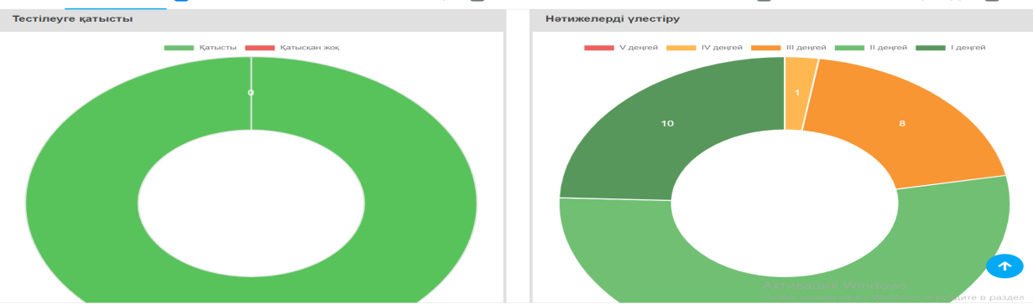
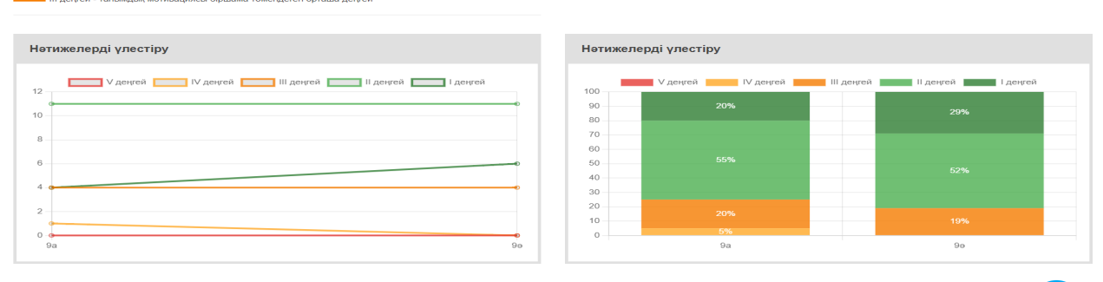

4 сынып оқушыларынан Э.Ф.Замбацявичененің бастауыш сынып оқушыларының ақыл-ой дамуы деңгейін анықтаудың стандартталған әдістемесі. Қорытындылай келе ақыл- ой дамуының төмен деңгей көрсеткен оқушы болған жоқ.

10 «А,Ә» сынып оқушыларынан оқу мотивациясының бағалау деңгейі алынды. Сауалнамаға барлығы 24 оқушы қатысты. 3 оқушыда мотивацияның жоғары деңгейі, 20 оқушыда мотивацияның орташа деңгейі, 1 оқушыда мотивацияның төмен деңгейі көрсетілді. Төмен көрсеткен оқушымен әңгіме жүргізіліп, жұмыстар жүргізілді.

11 «А,Ә» сынып оқушыларынан оқу мотивациясының бағалау деңгейі алынды. Сауалнамаға барлығы 26 оқушы қатысты. 2 оқушы І деңгей – оқытудың танымдық мотивациясының айқын басымдылығымен және оған жағымды эмоционалды көзқараспен өнімді мотивация; 16 оқушы ІІ деңгей – өнімді мотивация, оқуға оң көзқарас, әлеуметтік нормативке сәйкестік; 8 оқушы ІІІ деңгей – танымдық мотивациясы біршама төмендеген орташа деңгейі;

ІІ бағыт консультация
- 7 «А» сынып оқушыларымен сынып жетекшінің өтініші бойынша.
- Педагог психологтың жылдық жоспары бойынша 11 сыныптарға ҰБТ-ға психологиялық дайындықтарына кеңестер (қосымша 1)
- 8 «А» сынып оқушысына мінез-құлқына байланысты бір оқушымен әңгіме.
ІІІ бағыт түзету
Оқу мотивациясы және жетістіктеріне байланысты екі оқушымен жұмыс жүргізілді.
ІҮ бағыт алдың алу және ағарту
5 – 11 сыныптар арасында мектеп буллингінің алдың алу бойынша әртүрлі жаттығулар мен ойындар өткізілді. Атап айтсақ «Алақан», «Шатастыру», «Менің мықты жақтарым», «Аяқталмаған сөйлемдер – жауапкершілік» жаттығулары өткізілді. Мақсаты: өзіне немесе басқаларға жауапкершілік сезімін білдіре отырып, түсінуге көмектесу. (қосымша 2)
1 – 4 сыныптар арасында зорлық – зомбылықтың кез келген түріне төзбеушілік сияқты, адамдарға деген шыдамдылықты, қайырымдылықты, аяушылықты, адамгершілік қасиеттерді дамыту мақсатында оқушылармен түсіндірме сабақтар өткізілді. (қосымша 3)
5 – 8 сынып оқушылары арасында «Буллинг дегеніміз не?» тақырыбында әңгімелесу, сұрақ жауап жұмыстар жүргізілді. Жоғарғы сынып оқушыларымен «Мектептегі буллингтің алдын алу» бойынша түсіндірме жұмыстар жүргізіліп, видеоролик көрсетілді. (қосымша 4)
5 – 8 сыныптар арасында «Буллинг және оған қарсы тұру» психологиялық сағат өткізілді. «Мектеп буллингі» атты ролик көрсетілді.
5 – 11 сыныптар арасында буллинке байланысты сауалнама алынды. Сауалнама ананимді түрде алынды. Сауалнама қорытындысы бойынша буллингке ұшыраған оқушылар болмады.

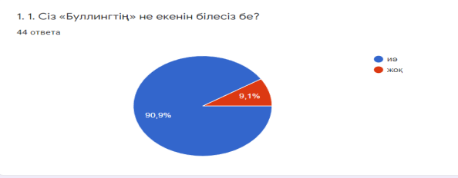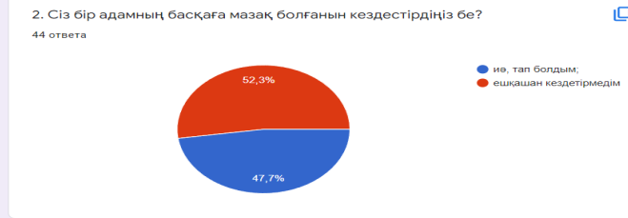
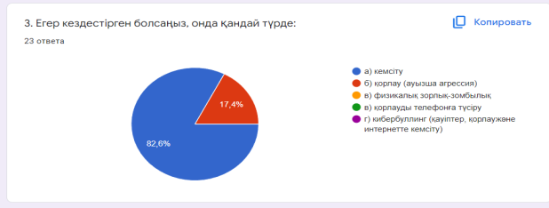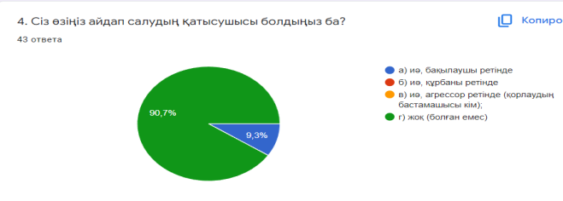
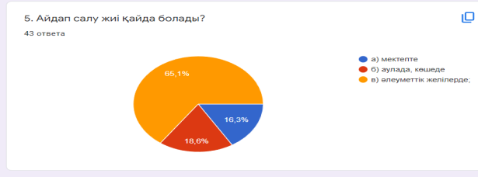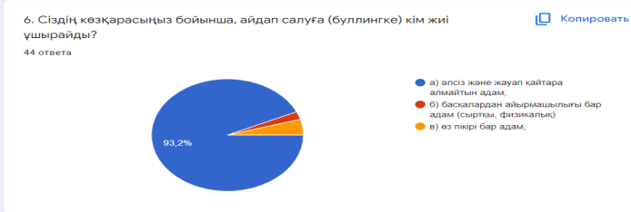
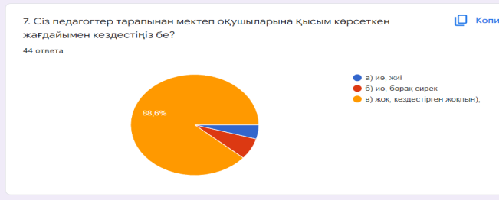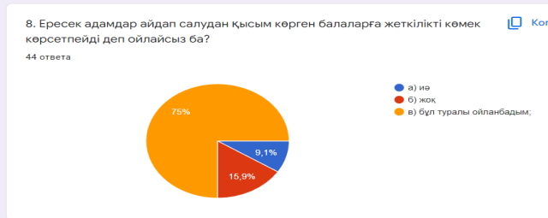
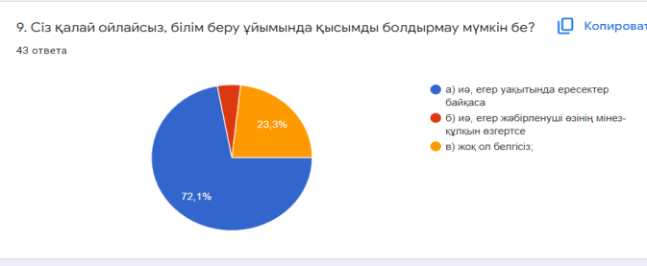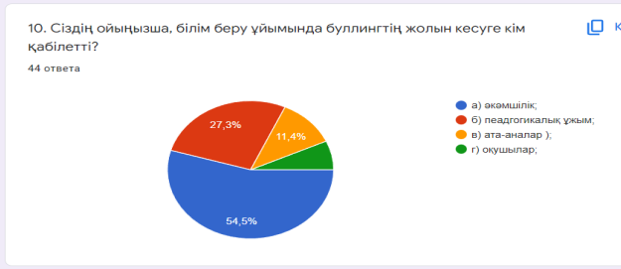
11 сыныптар арасында Жыныстық қолсұғушылыққа қарсы құқық бұзушылықтардың алдын алу қауіпсіздігін қамтамасыз ету бойынша іс-шаралар өткізілді. Мақсаты аталмыш жастағы балалар топтарына қауіпсіз мінез-құлық, 16-ға толмаған тұлғалармен ерікті жыныстық қатынастар, қылмыстық жауапкершілік нормаларын түсіндіру шаралары туралы ақпараттандыру. (қосымша 5)
8 – ші сынып оқушыларымен сынып жетекшінің өтініші бойынша топпен жұмыстар атқарылды.
Ұйымдастырушылық – әдістемелік қызмет
Республикалық ғылыми – педагогикалық, әдістемелік журналына «Дидактика журналы» мақала жарияланды.
Қосымша жұмыс
Қазақстан Республикасы Білім және ғылым министірлігі Академик Е.А.Бөкетов атындағы Қарағанды университеті Филасофия және психология факультетінің ұйымдастыруымен «Психологиялық ілім жас зерттеушілер тарапынан» тақырыбында жыл сайын өтетін психология бойынша ғылыми жобалар сайысында І дәрежелі дипломмен оқушым Бекжан Нұршат марапатталды.
8-10 сынып оқушылары арасындағы аудандық оқу-зерттеу жұмыстарының «Жас зерттеуші» ғылыми практикалық конференциясынан ІІ орынға Бекжан Нұршат марапатталды.
Диагностика (сапалық әдістер)
Диагностика (сапалық әдістер) 9 «А,Ә» сынып оқушыларынан «Стресс – тест» алынды. Мақсаты: оқушылардың стресске бейімділігін анықтау. Қорытындылай келе оқушылардан стресске душар көрсеткіш көрсетпеді.
Кәсіби бағдар беру
- Г.Айзенг сауалнамасы;
- Кейрси сауалнамасы;
- Дифференциалды-диагностикалық сауалнама әдістемесі (Е.А.Климов)
- Сьюзен Деллингердің психогеометриялық сынағы;
- Депрессия шкаласы балаларға.
9 – 10 – 11 сыныптарынан кәсіби бағдар бойынша 5 әдістеме алынды. Барлық әдістемеге оқушылар толық қатысты.
9 – сыныптан 41 оқушы, 10 – сыныптан – 24 оқушы, 11 – сыныптан 26 оқушы қатысты.
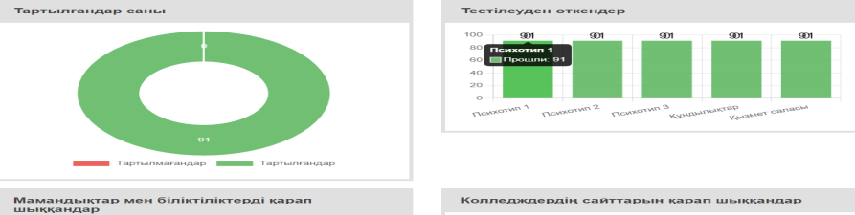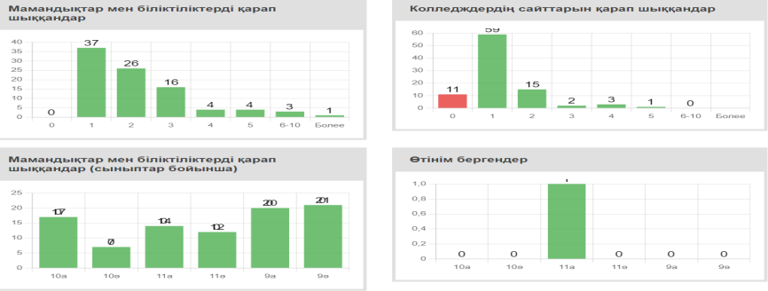
9 – 11 сынып оқушыларының таңдаған, қызықтыратын мамандықтары диаграммада көрсетілген. Өтінім барген оқушылар болмаған.
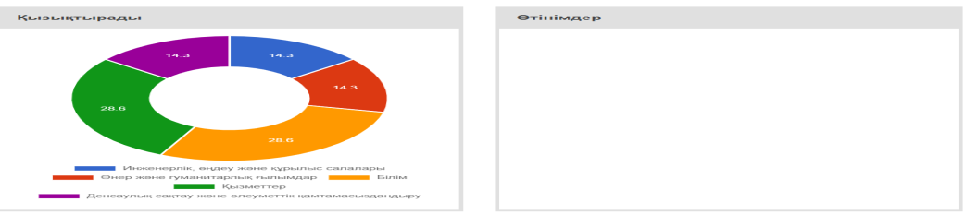

Кәмелетке толмағандар арасындағы аутодеструктивті мінез-құлықты алдын алу мақсатында өткізілген іс-шаралар есебі.
Аутодеструктивті мінез – құлық – адамның қалыпты дамуына, дене бітімі мен психологиялық денсаулығына қауіп төндіретін мінез – құлық. Аутодеструктивті мінез-құлыққа шалдығуға әсіресе жасөспірімдер көбірек бейім, себебі жас ерекшелік өзгерістер болып жатады – эмоцияналдық тұрақсыздық, әлеуметтік жағдайлардың күрт өзгеруі.
«Мектептегі жасөспірімдердің физикалық және психикалық денсаулығын нығайту және деструктивті мінез – құлықтың алдын алу бағдармасы» бойынша жасөспірімдердің күнделікті тыныс – тіршілігін қадағалап отыру, отбасымен үнемі байланыста болу, оқушының эмоционалдық көңіл – күйін бақылауда ұстау, мектеп ұжымы мен кіші қызметкерлерге ZOOM арқылы дәріс берілді.
Оқушылар арасында аутодеструктивті мінез-құлықты алдын алу мақсатында, мектеп психологы «Қыз бала қандай болуы керек?» қыздардан сауалнама алынды. «Қыз өмірдің гүлі» бейнеролик көрсетілді. (қосымша 6)

Әлеуметтік педагог «Вейп-денсаулыққа өте қауіпті» апталық аясында «Вейп түтінің жұту – ажал жұтумен бірдей» тақырыбында 11 сынып оқушыларына бейнеролик көрсетілді.

Мектеп психологы «Зиянды заттарға жол жоқ» тақырыбында баяндама оқып, оқушыларды толғандыратын сұрақтарына жауап берді. (қосымша 7)

Кәмелетке толмағандар арасында құқық бұзушылықтың алдын алу мақсатында КЖТІЖ мектеп инспекторымен бірлесе отырып «Кәмелетке толмағандар арасындағы қылмыстың өсуіне жол бермеу» тақырыбында мектеп оқушыларымен әңгіме жүргізілді. Кәмелетке толмағандарға қатыгез қарау және зорлық – зомбылық мәселелері бойынша сенім телефоны туралы ақпарат берілді.

«Мектепте құқық бұзушылық неден пайда болады?» тақырыбында 9-11 сыныптарға жалпы оқушылар жиналысы өткізілді.

Бүгінгі күнгі қоғамның алдында тұрған басты міндеттердің бірі – балалар мен жасөспірімдер арасындағы құқық бұзушылықтың алдың – алу, кәмелетке толмағандар арасындағы қылмыстың өсуіне жол бермеу. Осыған орай мектеп жанындағы интернатта тәрбиеленушілермен әңгіме жүргізілді. (қосымша 8)

Әр сынып ата – аналар жиналысына қатысып, тренингтер ұйымдастырылды. Мақсаты: Бала тәрбиесіндегі ата – ананың алатын орнының ерекше екендігін түсіндіру, баланың өмірінің қауіпсіздігі туралы, жол және өмір қауіпсіздігі туралы түсініктер беру. (хаттама 9)

2022 – 2023 оқу жылы
https://drive.google.com/file/d/1_8Ea58iQ--XCqDm1q1hilLs-uu6GpTXC/view?usp=sharing
Мектептің білім беру ортасында арнайы жағдайды қалыптастыра отырып, оқушылардың психологиялық даму үрдістерін басқару мақсатында мектептің қатысушыларымен психологиялық жұмыстар атқарылды.
Тамыз айында 2022-2023 оқу жылының жылдық жұмыс жоспары құрылып, бекітілді.
Қыркүйек айында оқушылардың мектепке дайындығын анықтау мақсатында 1 сынып оқушыларынан А.Керна мен Я.Йерасека әдістемесі алынды. Әдістеме барлық оқушыдан қамтылды. Сынып жетекшілері Усембекова М., Усербаев С. Алынған әдістеменің қорытынды анықтамасы бойынша 18 оқушы жақсы көрсеткіш көрсетті. Бұл көрсеткіштегі балалар бірінші сынып оқуына толық дайын. 27 оқушы орташа даму көрсеткішін көрсетті, 1 оқушы төмен көрсеткіш көрсетті. Төмен көрсеткен оқушы бақылау назарына алынды. (қосымша 1)
Сонымен қатар, 5-сынып оқушыларының орта буынға бейімделуін анықтау мақсатында Филлипстің мектепке үрейлену деңгейін саралау әдістемесі алынды. Әдістемеден қалыс қалған оқушы болған жоқ. Сынып жетекшісі Ашимова Д., Муканова Г.
Алынған әдістеменің қорытынды анықтамасы бойынша жоғары, ортадан жоғары аландаушылық оқушы болған жоқ.
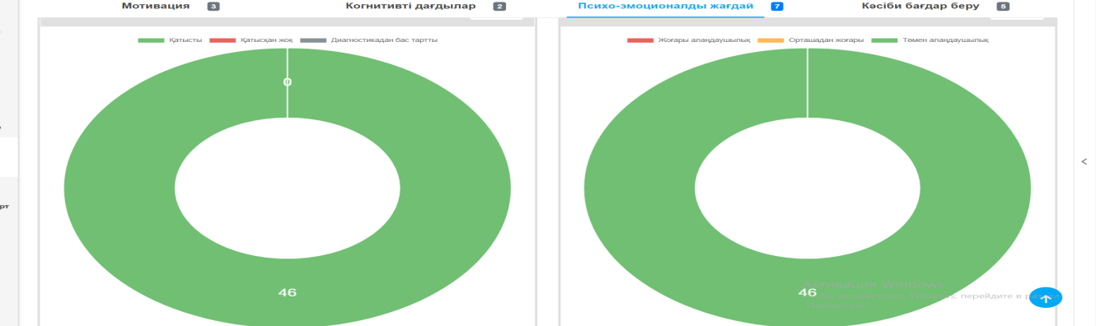
2 «А,Ә,Б» сыныптарынан М.Г.Лусканованың «Оқу мотивациясының деңгейің бағалау» әдістемесі алынды. Әдістеменің мақсаты - мектептің мотивациясын анықтау. Оқушылардың мектептегі мотивациясының деңгейін тексеру Н.Г. Лусканованың (1993) сауалнамасы бойынша жүргізіледі, ол 10 сұрақтан тұрады, бұл балалардың мектепке және оқу процесіне қатынасын, мектеп жағдайына эмоционалды жауап беруді жақсы көрсетеді. Ұсынылған техниканың авторы баланың мектеп ұсынған барлық талаптарды жақсы орындауға және өзін жақсы жағынан көрсетуге деген ынтасының болуы оқушыны қажетті ақпаратты таңдауда және есте сақтауда белсенді болуға мәжбүр ететінін айтады. Оқу мотивациясының төмен деңгейімен мектеп үлгерімінің төмендеуі байқалады.
Қорытындылай келе әдістемеге 48 оқушы қатысты, 1 оқушы қалыс қалды. 7 оқушы оқудың жақсы мотивациясын көрсетті, 40 оқушы мектептегі мотвацияның оқу белсенділігінің жоғары деңгейін көрсетсе, 1 оқушы мектепке деген оң көзқарас, бірақ мектеп сабақтан тыс жақтарымен көбірек тартқаның көрсетті.

Мектептің мотивациясын анықтау, оқушылардың мектептегі мотивациясының деңгейін тексеру мақсатында 3 «А,Ә» сынып оқушыларынан М.Г.Лусканованың «Оқу мотивациясының деңгейің бағалау» әдістемесі алынды. Әдістемеге барлығы 44 оқушы қатысты, 1 қалыс қалды. 26 оқушы оқудың жақсы мотивациясын көрсетті, 18 оқушы мектептегі мотвацияның оқу белсенділігінің жоғары деңгейін көрсетті.

Мектептің мотивациясын анықтау, оқушылардың мектептегі мотивациясының деңгейін тексеру мақсатында 4 «А,Ә,Б» сынып оқушыларынан М.Г.Лусканованың «Оқу мотивациясының деңгейің бағалау» әдістемесі алынды. Әдістемеге барлығы 60 оқушы қатысты. 30 оқушы оқудың жақсы мотивациясын көрсетті, 27 оқушы мектептегі мотвацияның оқу белсенділігінің жоғары деңгейін көрсетті. 3 оқушы мектепке деген оң көзқарас.

6 «А,Ә» сынып оқушыларынан «Орта және жоғары мектепте оқуға деген мотивация мен эмоционалды қатынасты диагностикалау» әдістемесі алынды. (Спилберг Андреева) Мақсаты: жасөспірім студенттердің оқуға деген мотивациясы мен оқуға деген эмоционалдық қатынастарын зерттеу
Өткізілуі: оқудың мотивациясы мен оқуға эмоционалды қатынасын диагностикалаудың ұсынылған әдісі Ч.Д. Спилберг, когнитивті белсенділік, мазасыздық және ашулану деңгейлерін нақты күйлер ретінде және жеке қасиеттер ретінде зерттеуге бағытталған.
Қорытындылай келе әдістемеге барлығы 42 оқушы қатысты. 10 оқушы І деңгей – оқытудың танымдық мотивациясының айқын басымдылығымен және оған жағымды эмоционалды көзқараспен өнімді мотивация; 32 оқушы ІІ деңгей – өнімді мотивация деңгейін көрсетті.

7 – 11 сынып оқушыларының арасында темперамент типін анықтау мақсатында Г.Айзенктің сауалнамасы алынды. Шкала: темперамент түрлері - сангвиник, флегматик, холерик, меланхолик.
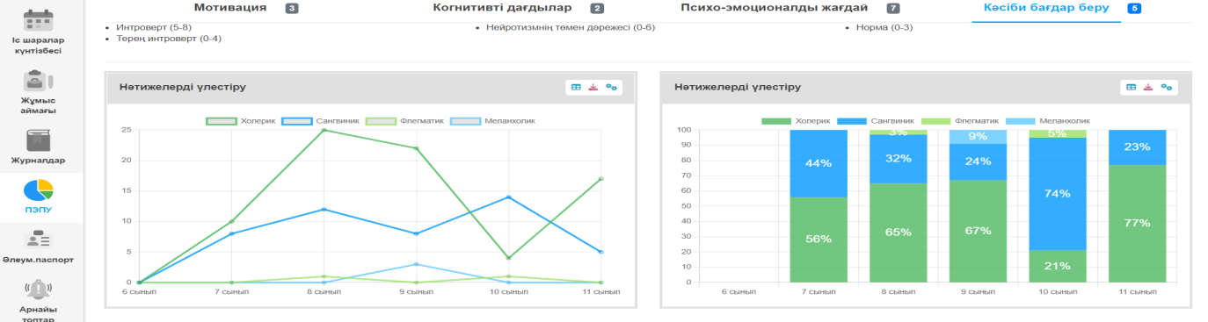
Кәсіби бағдар бойынша 7-11 сыныптар АСППМ бойынша тесттер алынды.
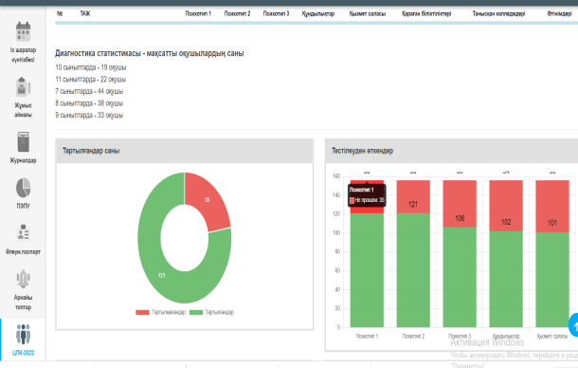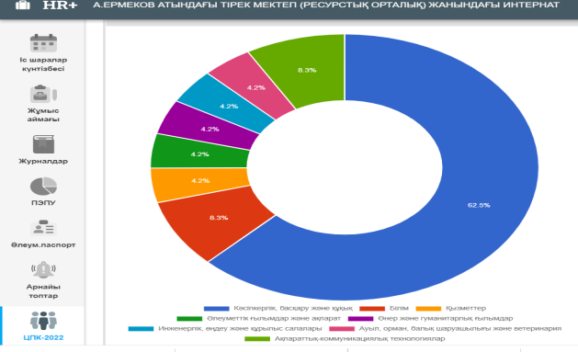
Кейрси сауалнамасы темперамент түрін анықтауға арналған-ең тұрақты жеке сипаттамалардың бірі
11 сынып
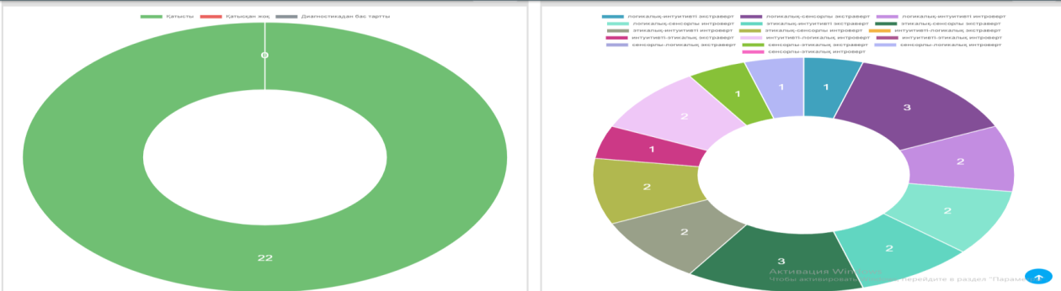
10 сынып
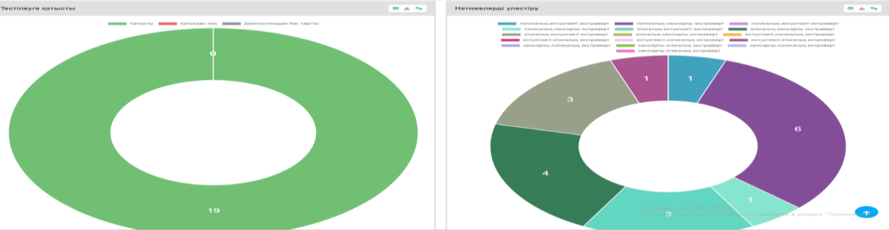
Бірінші және екінші сынып оқушыларынан зейіннің қалыптасу деңгейін анықтау мақсатында «Бурдон» әдістемесі алынды. Әдістемеге барлық оқушылар толық қатысты. Жалпы барлық сыныптардың қорытынды бойынша зейіннің қалыптасу деңгейі 52 оқушыда өте жоғары көрсеткіш, 50 оқушыда орташа көрсеткіш. Төмен көрсеткіш көрсеткіш көрсеткен оқушы жоқ. Сонымен қатар қате әріп белгілеген 1 оқушы болды. Жалпы 1 және 2 сынып оқушыларында зейіннің қалыптасу деңгейі өте жақсы.
Спилберг Андрееваның мотивация тесті. Жоғарғы сынып оқушыларының оқу мотивациясын анықтау.
Қайрат Ақбаян - IV деңгей
Бейсембаева Камиля – ІІІ деңгей
Муханова София - ІІІ деңгей
( 11 сынып)
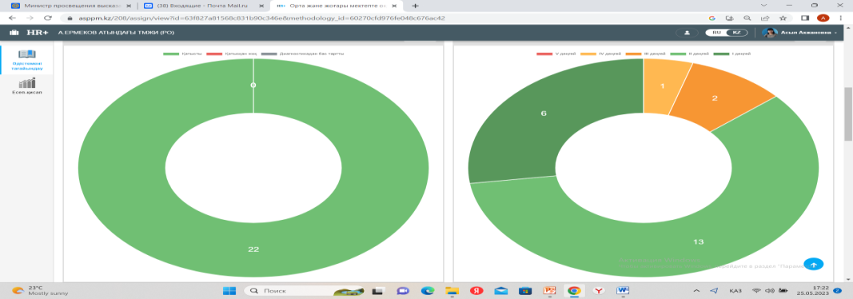
Кегенбай Ұлболсын – ІІІ деңгей
Умралин Бекзат – ІІІ деңгей
(10 сынып)
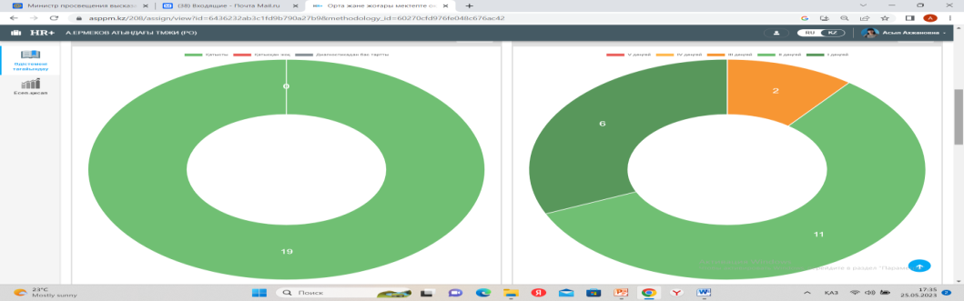
9 «А», 9 «Ә» сынып
Кажибаева Мадина
Алтауов Ералы
Асылбек Алдияр
Мағаз Айару
Қайыржан Нұрасыл
Қанат Жантөре
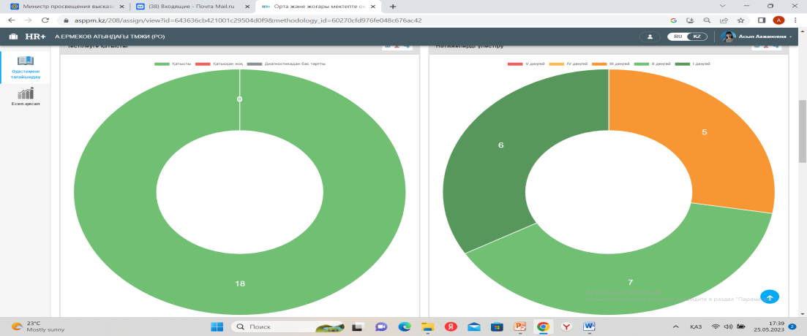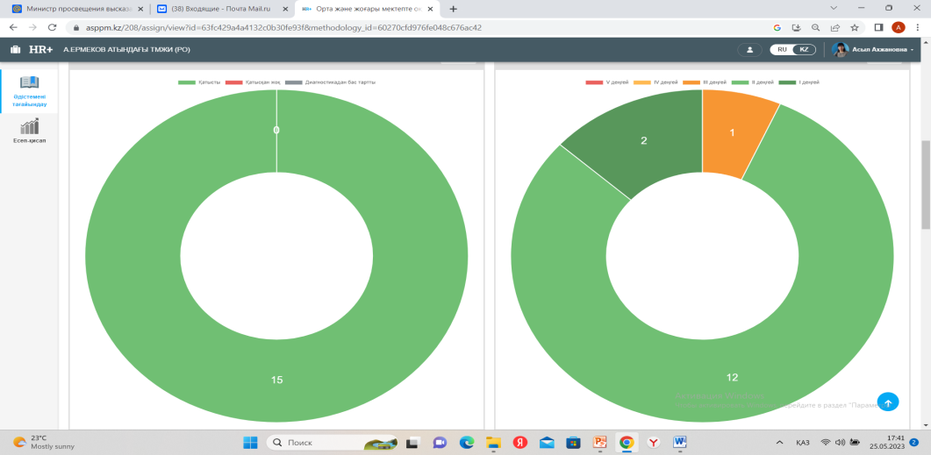
Жасөспірімдердің оқуға деген мотивациясы мен оқуға деген эмоционалдық қатынастарын зерттеу мақсатында алынған тест нәтижелердің қорытындысы бойынша ІІІ-IV деңгейдегі оқушылармен жеке әңгіме кеңес жүргізілді.
Басса – Дарки әдістемесі, оқушылардың агрессивтілік деңгейін анықтау.

Алынған әдістемеде Есенқұтты Ерлет, Көрпеш Әлібек, Умралина Перизат айқын көрінім көрсетті. Қосымша әңгіме кеңес жүргізілді.

Филлипстің мектепте үрейлену деңгейін саралау әдістемесі

Мектепте үрейлену деңгейін саралау мақсатында алынған әдістемеде Кенжебек Айтуған «орташадан жоғары» көрсеткіш көрсетті. Қосымша әңгіме жүргізілді.
Спилберг Андрееваның мотивация тесті. Жоғарғы сынып оқушыларының оқу мотивациясын анықтау.

Жасөспірімдердің оқуға деген мотивациясы мен оқуға деген эмоционалдық қатынастарын зерттеу мақсатында алынған тест нәтижелердің қорытындысы бойынша ІІІ-IV деңгейдегі оқушылармен жеке әңгіме кеңес жүргізілді.
Ағартушылық – профилактикалық бағыт
Педагогикалық ұжымға және сынып жетекшілерге психологиялық қызметтің 2022 – 2023 оқу жылының жұмыс жоспары, мақсаттары мен міндеттері таныстырылды.

1-сынып ата-аналарына «Өз балаңа үлгі бол!» 5-сынып ата-аналарына баланың орта буынға бейімделуіне психологиялық қолдау көрсету

Әр айда мектебімізде ұлдар, қыздар жиналыстары өткізіліп тұрады. «Ерте жүктіліктін салдары», «Мен және менің ортам», Қыз өмірдің гүлі», «Ұл бала мен қыз бала сыйластығы», «Қыздарға әсемдік жарасады», «Жігітке жеті өнер де аз» тақырыптарында ДТЖ орынбасары мен мектеп медбикесі және де ИДН қызметкерлерімен өткізіліп тұрады.

Буллинг, кибербуллингтен қалай қорғанамыз?, «Интернетке тәуелділіктің алдын алу», «Түрлі қауіпті ойындар», «Зорлық зомбылықсыз балалаық шақ», «Зиянды заттарға жол жоқ» алдың алу жұмыстары жоспар бойынша жүргізіліп отырады

Аутодеструктивті мінез-құлықтын алдын алу бойынша мактепте мұғалімдер, ата-аналар және жасөспірімдерге арналған дәрістері өткізілді.

Психологиялық кеңес беру бағыты
11 – сынып оқушыларының ата – аналарына психологиялық кеңестер беріліп отырады.

Буллинг, кибербуллингтің алдын алуға оқушыларға, ата-аналарға және мұғалімдерге кеңестер берілді.

Кеңес беруді тіркеу журналы бойынша жыл бойына 22 оқушыға жекелей кеңестер берілді. 10 сынып жетекшінің өтініші бойынша, 5 ата-ананың өтініші бойынша, 3 әкімшіліктің, 1 пән мұғалімінің, интернат тәрбиешісінің – 2, жоспар бойынша - 1 өтініші бойынша әртүрлі кеңестер берілді.
Түзету – дамытушылық бағыты
11 сынып оқушыларымен Ұлттық Бірыңғай Тестке психологиялық дайындау сабақтары өткізілді.

2023 – 2024 оқу жылының мәтіндік есебі.
https://drive.google.com/file/d/1BFWbP95K7LCxGFM6WNkO78OIBU1wqQpr/view?usp=sharing
Мектептің білім беру ортасында арнайы жағдайды қалыптастыра отырып, оқушылардың психологиялық даму үрдістерін басқару мақсатында мектептің қатысушыларымен психологиялық жұмыстар атқарылды.
Тамыз айында 2023-2024 оқу жылының жылдық жұмыс жоспары құрылып, бекітілді.
І бағыт диагностика
Қыркүйек айында психологиялық педагогикалық сүйемелдеуді ата- аналарға №377 бұйрық бойынша таныстырып, келісімдері алынды. Келісім бермеген ата-ана болған жоқ.
Сонымен қатар осы айда мектепалды даярлық сынып және мектепке жаңадан келген оқушыларымен мектепті және ортаны таныстыру мақсатында «Танысу» тренингі өтті.

Оқушылардың мектепке дайындығын анықтау мақсатында 1 сынып оқушыларынан А.Керна мен Я.Йерасека әдістемесі алынды. Әдістеме барлық оқушыдан қамтылды. Алынған әдістеменің қорытынды анықтамасы бойынша жалпы 60 оқушы қатысты. Оның 28 оқушы жоғары, 31орта көрсеткіш және 1оқушы Дәуренұлы Әбділдә төмен көрсеткіш көрсетті. Төмен көсеткіш көрсеткен оқушымен әңгіме-кеңес жүргізілді. Сынып жетекші және ата-анасымен кеңес әңгіме жүргізілді. Сабаққа қатысып, бақылау жасалды. Қазіргі уақытта Әбділдә біршама жақсарды.
Сонымен қатар осы айда «Өз балаңа үлгі бол!» тақырыбында ата-аналар жиналысы өтті. Жиналыстың мақсаты бірінші сынып оқушылардың мектепке бейімделу барысында ата-аналарға кеңес беру болып табылады.

Қазан айында мектепалды даярлық және 1 сынып оқушыларынан оқушылардың мектепке деген қарым-қатынасын анықтау мақсатында «Мектеп суреті» әдістемесі алынды. Әдістемеге барлық оқушы толық қатысты. Алынған әдістеменің қорытындысы бойынша 43 оқушы жоғары көрсеткіш және 57 оқушы орташа көрсеткіш көрсетті. Төмен көрсеткіш көрсеткен оқушы жоқ.
Сонымен қатар осы айда мектепалды даярлықтың оқушыларымен есте сақтау қабілетін дамытуға және түстерді айырып үйренуге арналған «Түсті алақандар» атты психологиялық тренинг өтті.
Қараша айында 2 сынып оқушыларынан АСППМ бойынша бастауыш сынып оқушыларының оқу мотивациясының деңгейін бағалау мақсатында «Н.Г.Лусканованың әдістемесі» алынды.
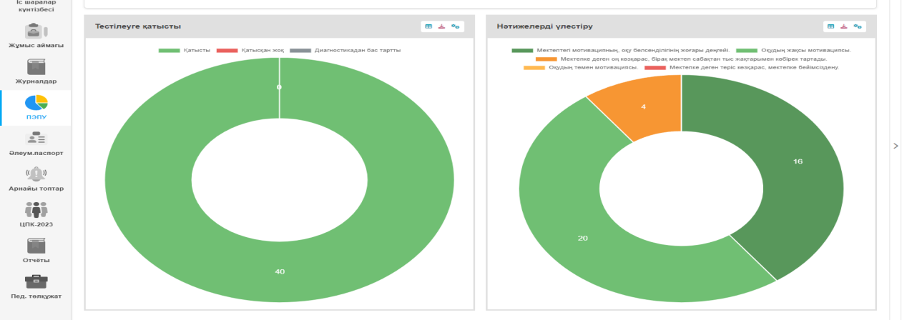
Желтоқсан айында 3 сынып оқушыларынан қабілеті жоғары оқушыларды анықтау мақсатында «Э.Ф.Замбацевичене әдістемесі» алынды. Алынған әдістеменің қорытындысын диаграмма арқылы көруге болады. Жоғары көрсеткіш бір оқушыда ғана 3^{«Ә»} сынып оқушысы Төлеуқұл Әділжан.
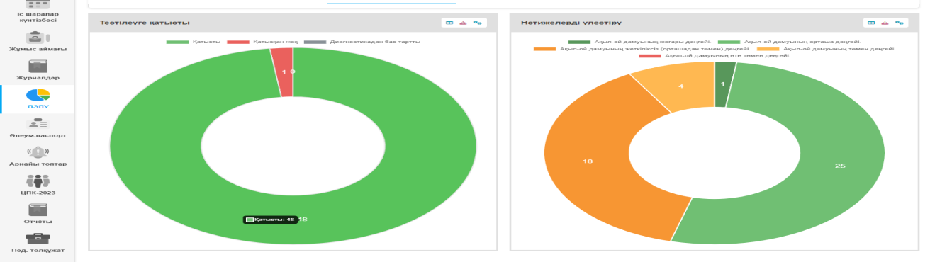
Қаңтар айында 1-ші сыныптың оқушыларынан М.Г.Лусканованың «Оқу мотивациясының деңгейің бағалау» әдістемесі алынды. Әдістеменің мақсаты - мектептің мотивациясын анықтау. Оқушылардың мектептегі мотивациясының деңгейін тексеру Н.Г. Лусканованың (1993) сауалнамасы бойынша жүргізіледі, ол 10 сұрақтан тұрады, бұл балалардың мектепке және оқу процесіне қатынасын, мектеп жағдайына эмоционалды жауап беруді жақсы көрсетеді. Ұсынылған техниканың авторы баланың мектеп ұсынған барлық талаптарды жақсы орындауға және өзін жақсы жағынан көрсетуге деген ынтасының болуы оқушыны қажетті ақпаратты таңдауда және есте сақтауда белсенді болуға мәжбүр ететінін айтады. Оқу мотивациясының төмен деңгейімен мектеп үлгерімінің төмендеуі байқалады. Қорытындылай келе 29 оқушы оқудың жақсы мотивациясын көрсетті, 20 оқушы мектептегі мотвацияның оқу белсенділігінің жоғары деңгейін көрсетсе, 2 оқушы мектепке деген оң көзқарас, бірақ мектеп сабақтан тыс жақтарымен көбірек тартқаның көрсетті.
Қорытындылай келе, жалпы 61 оқушы, 3 оқушы себепті жағдаймен тестке қатыспады. 58 оқушының 17 оқушы оқудың жақсы мотивациясын көрсетті, 41 оқушы мектептегі мотвацияның оқу белсенділігінің жоғары деңгейін көрсетті.
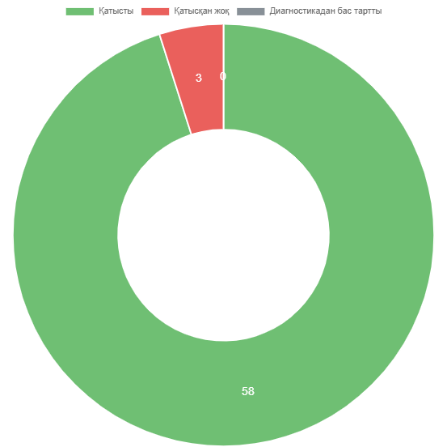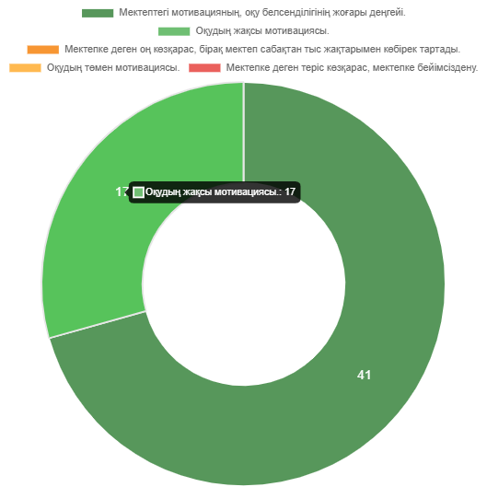
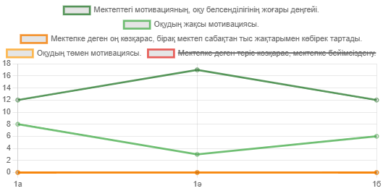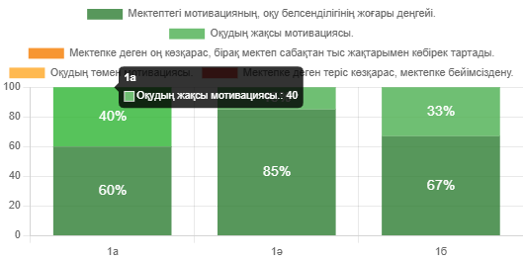
Ақпан айында 1-2 сынып оқушыларынан зейіннің қалыптасу деңгейін бағалау мақсатында «Бурдон» тесті алынды. Жалпы тестке 1 сынып оқушыларынан 63 оқушы қатысты. Қорытынды бойынша зейіннің қалыптасу деңгейі 43 оқушыда өте жоғары көрсеткіш, 16 оқушыда орташа көрсеткіш. 3 оқушы төмен көрсеткіш көрсетті. Төмен көрсеткіш көрсеткен оқушылар сынып жетекшісіне айтылып, бақылау назарына алынды.
2 сынып оқушыларынан 41 оқушы қатысты. Қорытынды бойынша зейіннің қалыптасу деңгейі 24 оқушыда өте жоғары көрсеткіш, 17 оқушыда орташа көрсеткіш. Төмен көрсеткіш көрсеткен оқушы жоқ.
Наурыз айында 3-4 сынып оқушыларынан М.Г.Лусканованың «Оқу мотивациясының деңгейің бағалау» әдістемесі алынды. Әдістеменің мақсаты - мектептің мотивациясын анықтау. Оқушылардың мектептегі мотивациясының деңгейін тексеру. Әдістемеге барлығы 96 оқушы, 3 оқушы себепті жағдайлармен қатыспады. 45 оқушы мектептегі мотвацияның оқу белсенділігінің жоғары деңгейін көрсетсе, 39 оқушы оқудың жақсы мотивациясы, 8 оқушы мектепке деген оң көзқарас, бірақ мектеп сабақтан тыс жақтарымен көбірек тартқаның көрсетті. 1 оқушыда оқудың төмен көзқарасы деңгейін көрсетті. Төмен көрсеткіш көрсеткен оқушымен, сынып жетекші және ата-анасымен әңгіме жүргізілді.
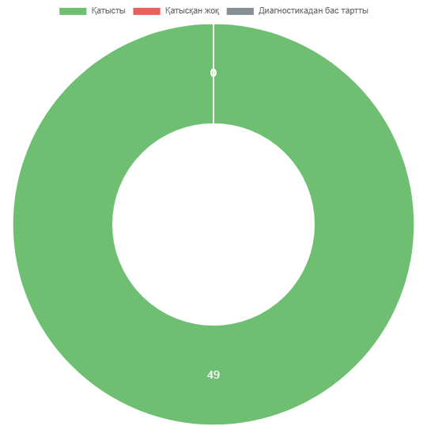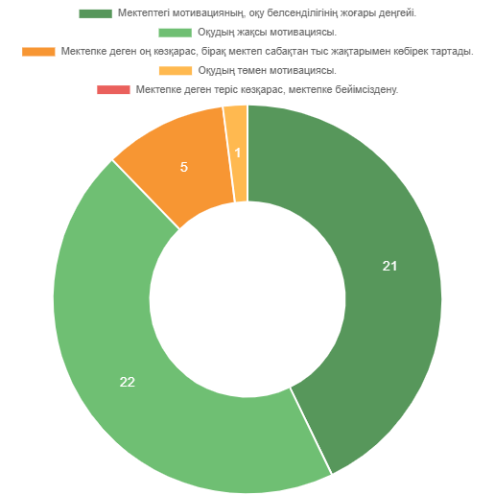
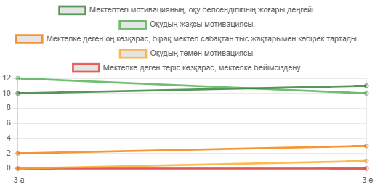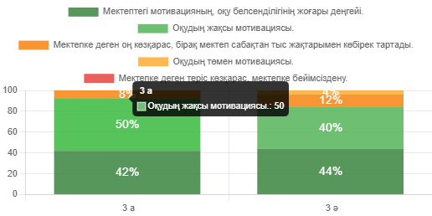

Сәуір айында «Төртінші сынып оқушыларының орта буынға дайындығын кешенді зерттеу» тақырыбында 4 ^{«А,Ә»} сынып оқушыларынан психологиялық тренинг өткізілді.

Мамыр айында 1-ші сынып оқушыларынан оқушылардың мектепке дайындығын анықтау мақсатында А.Керна мен Я.Йерасека әдістемесінің ІІ срезі алынды. Жалпы 61 оқушы жауап берді. Алынған әдістеменің қорытындысы бойынша 48 оқушы жоғары көрсеткіш, бұл көрсеткіштегі балалар бірінші сынып оқуына толық дайын.
13 оқушы орташа даму көрсеткішін көрсетті, егер ол балалар тапсырмалар арасында бірдей бөлінсе сол сияқты әңгіме өткізуді қажет етпейді. 12 - 15 балл нормадан төмен көрсеткіш көрсеткен оқушы жоқ.
Сонымен қатар, 5 сынып оқушыларының орта буынға бейімделуін анықтау мақсатында Филлипстің мектепке үрейлену деңгейін саралау әдістемесі алынды. Әдістемеден қалыс қалған себепті 4 оқушы болды. Сынып жетекшісі: Тұрсынбаева К.Б, Шакиржанова А.Н, Баден М. Алынған әдістеменің қорытынды анықтамасы бойынша жоғары аландаушылық көрсеткен оқушы болған жоқ.
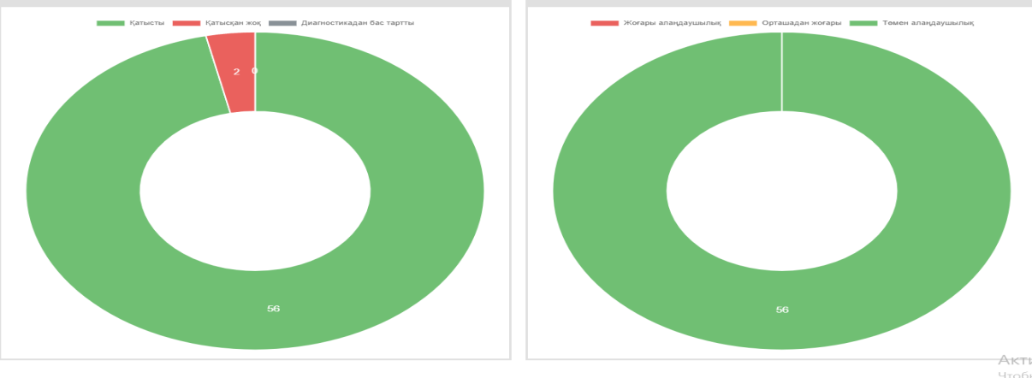
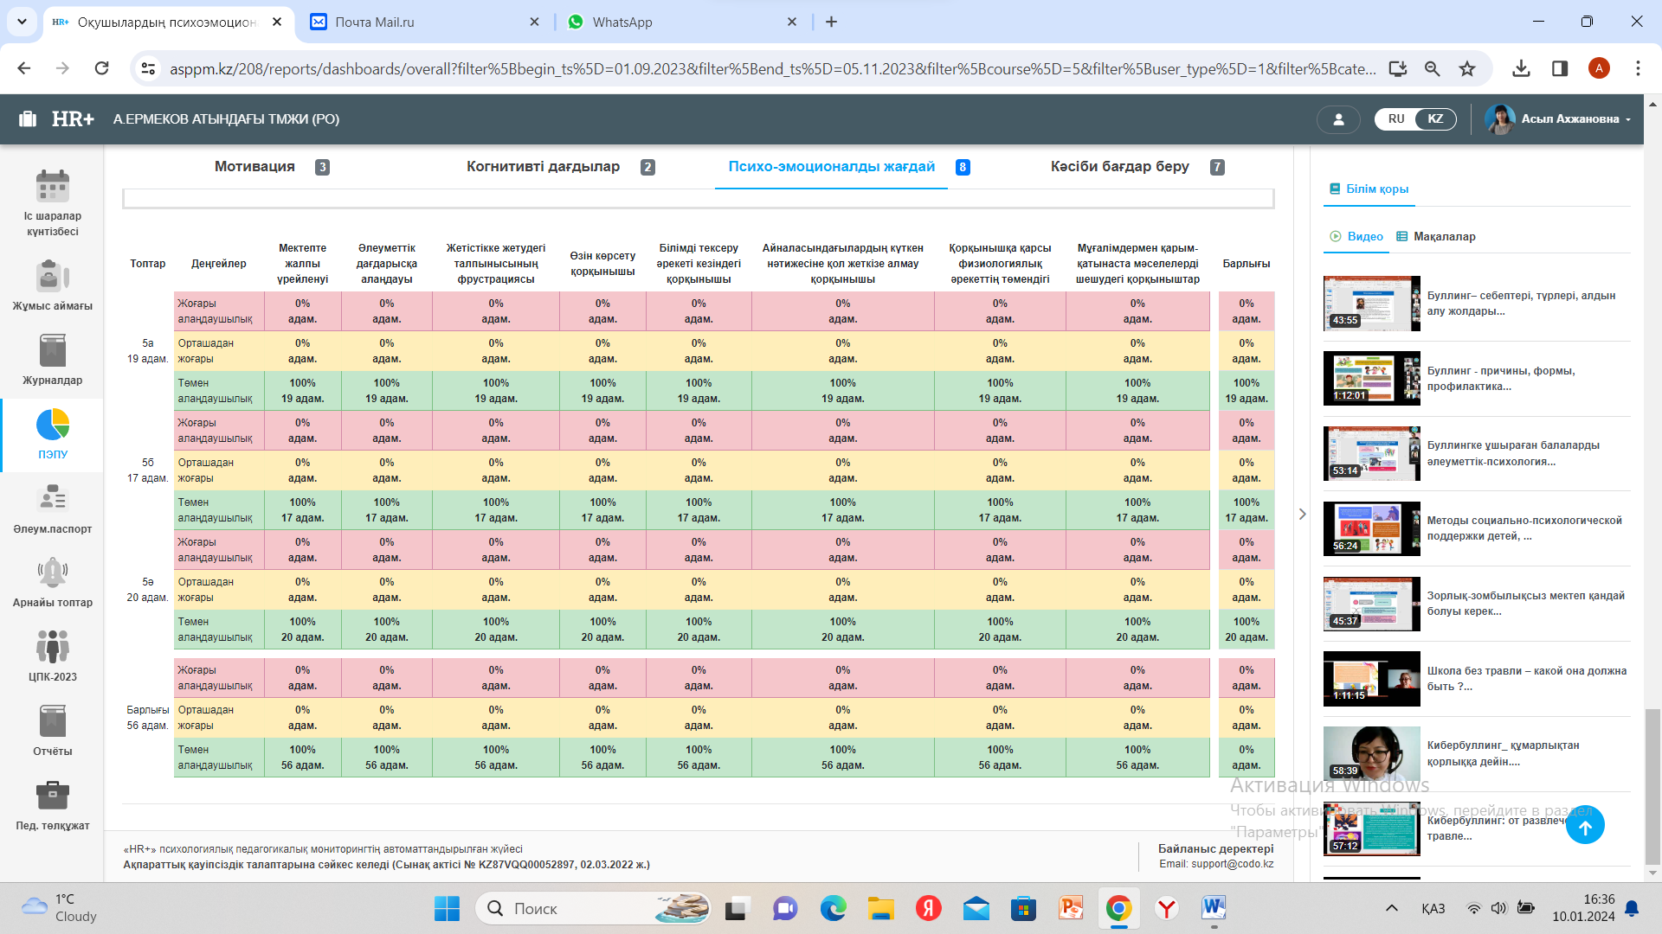
5-11 сынып оқушыларынан «Оқу мотивациясы деңгейін бағалау» әдістемесі алынды. Сауалнамаға барлығы – 275 оқушы қатысты. Әдістемеге себеппен екі оқушы қатыса алмаған. Әдістемені қорытындылай келе 239 оқушы мотивацияның жоғарғы деңгей көрсетті, 34 оқушы мотивацияның орташа деңгейін көрсетсе, 2 оқушы мотивацияның төмен деңгейің көрсетті. Төмен көрсеткен екі оқушымен әңгіме жүргізіліп, қосымша жұмыстар жүргізілді.
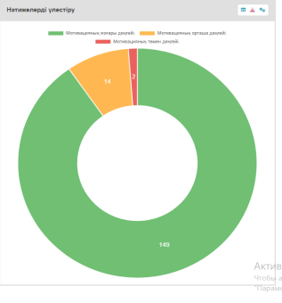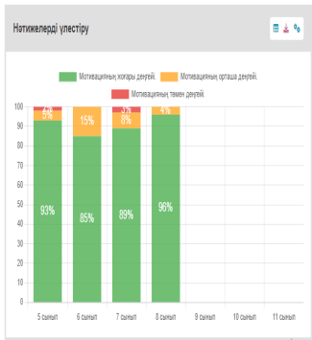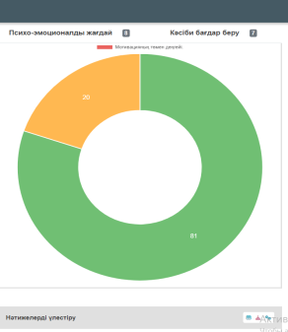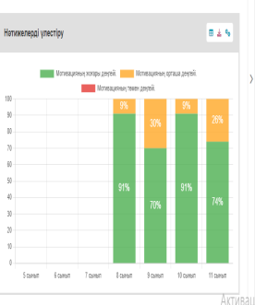
Қараша айында 6 – 9 сыныптар арасында темперамент типін анықтау мақсатында Г.Айзенг сауалнамасы алынды. Барлығы 169 оқушы қатысты. Шкала темперамент түрлері – сангвиник 62, флегматик-2, холерик-93, меланхолик-12.
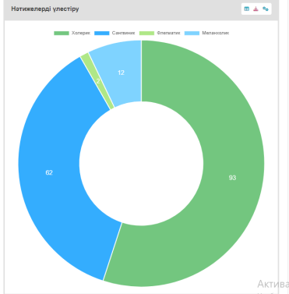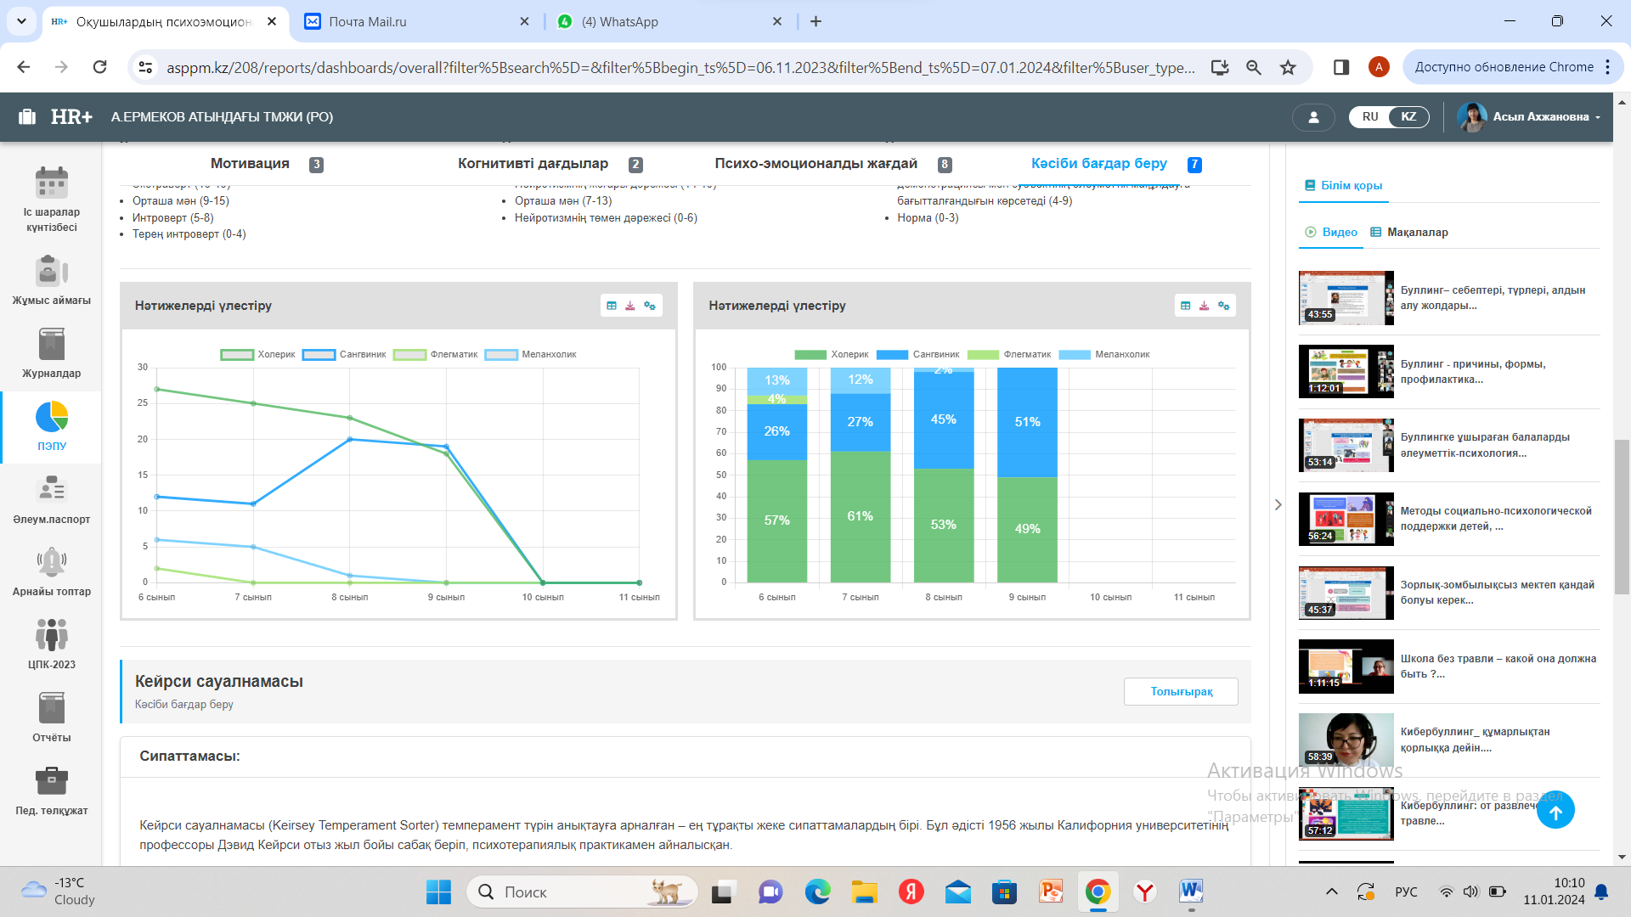
Оқушылардың агрессивтілік деңгейің анықтау мақсатында Басса – Дарки әдістемесі алынды. Сынып жетекшілері: 10 сынып – Шохатова Ә.М, 11 сынып – Спатаева С.А. Әдістемеге барлығы 42 оқушы қатысты. Әлсіз көрінімге – 47 оқушы, бірқалыпты көрінім – 31 оқушы, сонымен қатар айқын көрінімде – 6 оқушыда анықталды. Осы айқын көрінім көрсеткен оқушылармен әңгіме жүргізіліп, жекелей жұмыстар жүргізілді.

Қаңтар айында 7-8 сынып арасында депрессияны тексерудің өзгертілген нұсқасы алынды. Оны ұлттық психикалық денсаулық институтының эпидемиологиялық зерттеулер орталығының қызметкерлері жасаған. Ол "балаларға арналған депрессия шкаласы" (CES-DC) деп аталды. Кейде балаларға не сезінетінін айту үшін дұрыс сөздерді табу қиынға соғады. Бұл жағдайда бұл тест көмектесе алады.

Нұсқаулық: қараңыз, әр сөйлемнен кейін төрт жауап бар. Бірінші сөйлемді оқып шығыңыз және өткен аптада бастан кешкен және жасаған ісіңізге сәйкес келетін нұсқаны таңдаңыз. Таңдалған жауапты белгілеп, келесі тармаққа өтіңіз. Есіңізде болсын, дұрыс және бұрыс жауаптар жоқ, тек сіз үшін аз немесе аз сәйкес келеді.

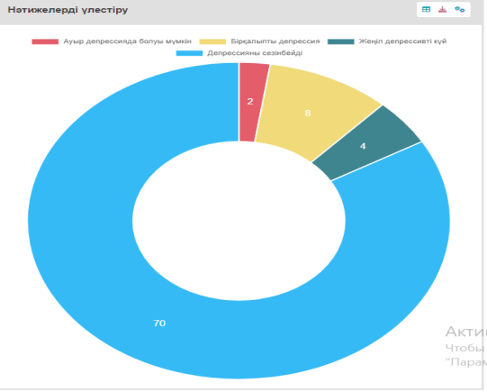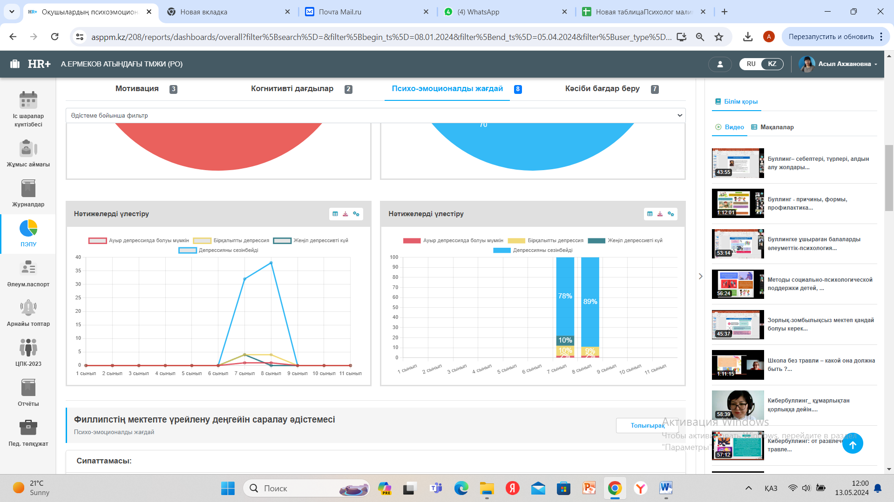

Депрессияны сезінбейді – 70 оқушы, бірқалыпты депрессия – 8 оқушы, жеңіл депессивті күй – 4 оқушы, ауыр депрессияда болуы мүмкін – 2 оқушы шықты. 6 оқушылармен алдын алу, ағарту, жекеленген жұмыстары жүргізілді.

Ақпан айында 10-11 сыныптар арасында «Кейрси» сауалнамасы алынды. Сауалнама темпераменттің осы түрлерін жедел диагностикалауға мүмкіндік береді.

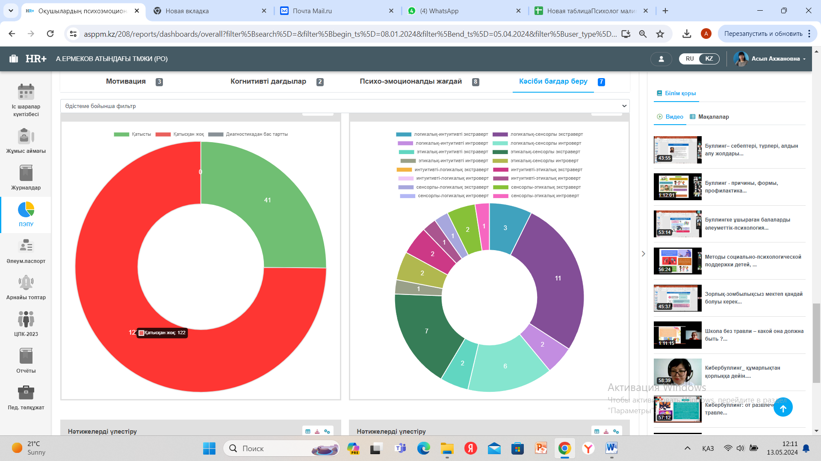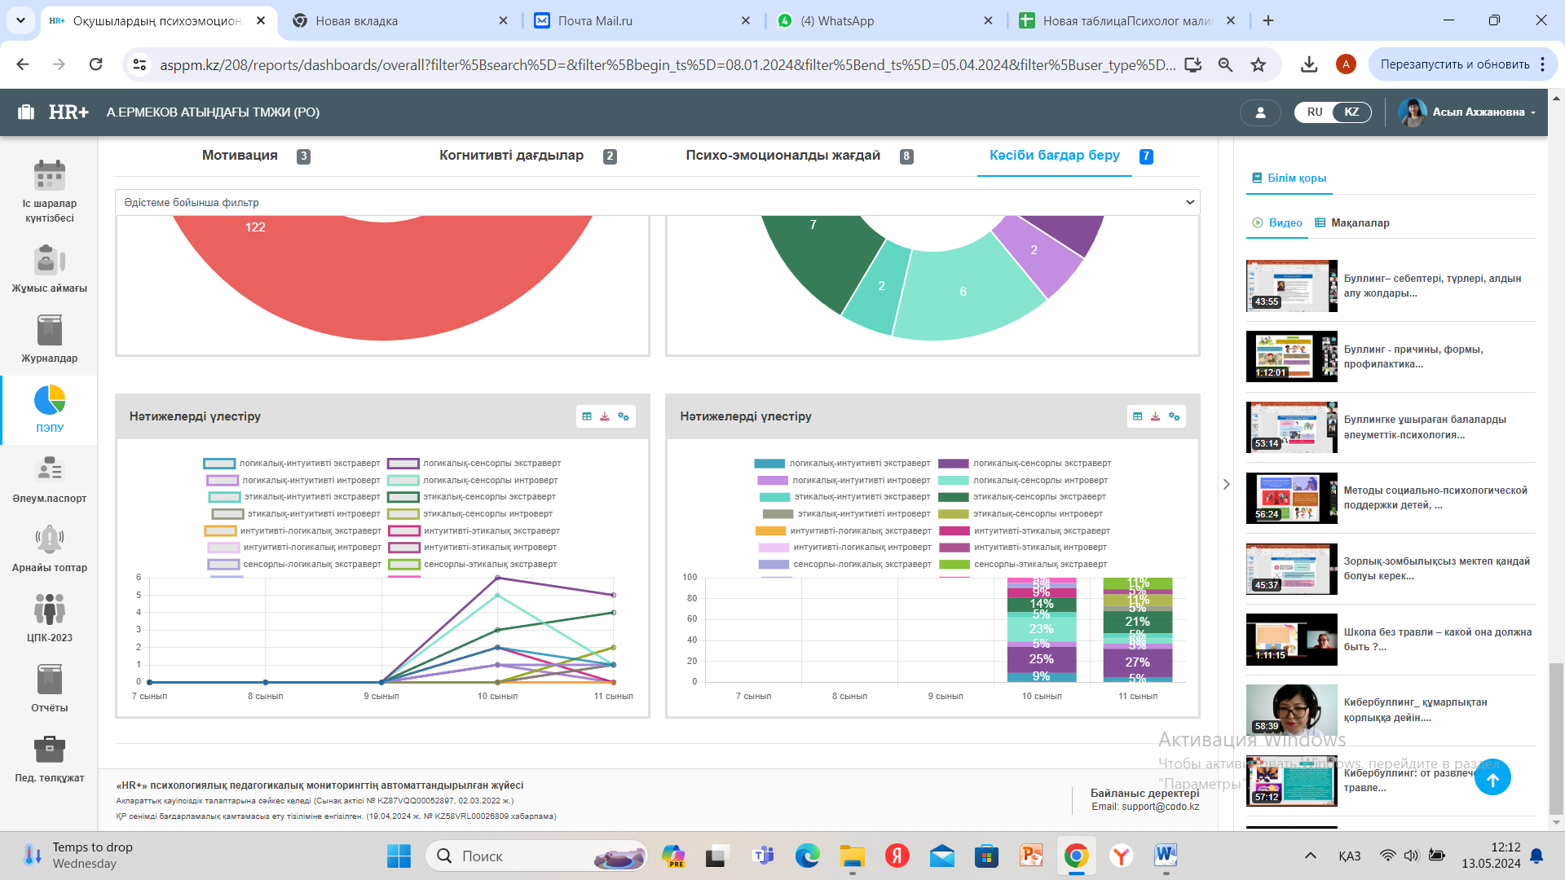

Наурыз айында 8-9 сыныптар арасында Орта және жоғары мектепте оқуға деген мотивация мен эмоционалды қатынасты диагностикалау әдістемесі (Спилбергер-Андреева) әдістемесі алынды. Мақсаты: жасөспірімдердің оқуға деген мотивациясы мен оқуға деген эмоционалдық қатынастарын зерттеу.

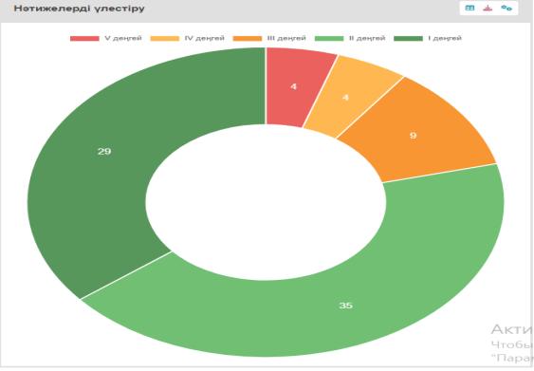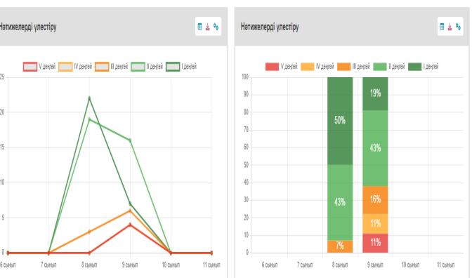

І деңгей – 29 оқушы, ІІ деңгей – 35 оқушы, ІІІ деңгей – 9 оқушы, ІҮ деңгей – 4 оқушы, Ү деңгей – 4 оқушы көрсеткіш көрсетті. ІІІ, ІҮ, Ү деңгейдегі көрсеткіш көрсеткен оқушылармен дамытушылық түзету жұмыстары мен жекелей жұмыстары жүргізілді.
Сонымен қатар, 5-сынып оқушыларының орта буынға бейімделуін анықтау мақсатында «Филлипстің мектепке үрейлену деңгейін саралау» әдістемесінің ІІ срезі алынды. Әдістемеден қалыс қалған оқушы болған жоқ. Сынып жетекшісі Тұрсынбаева К.Б, Шакиржанова А.Н, Баден М.

Алынған әдістеменің қорытынды анықтамасы бойынша төмен аландаушылық – 74 оқушы, орташадан жоғары – 1 оқушы, жоғары аландаушылық – 1 оқушы көрсетті. Осы аталған екі оқушымен түзету іс-шаралары тағайындалып, жеке-жеке әңгіме жүргізілді.
ІІ Ағартушылық – профилактикалық бағыт
Педагогикалық ұжымға психологиялық қызметтің 2023-2024 оқу жылының мақсаттары мен міндеттерімен мектептің мұғалімдері мен сынып жетекшілеріне таныстырылды.
Қыркүйек айында даярлау сыныбына келген оқушылармен, мектепке жанадан келген оқушылармен танысу.
Сонымен қатар 1 сынып ата-аналарына «Өз балаңа үлгі бол!» тақырыбында презентация оқылды.
5 сынып ата-аналарына балаларының орта буынға бейімделуіне психологиялық қолдау көрсетілді.

«Мен және менің ортам» жайында қыздар мен ұлдар жиналысы өтті.

«Қыз өмірдің гүлі» тақырыбында қыздар жиналысы өтті. Жиналысқа жоғарғы сынып қыздары қатысты.

Мұғалімдердің «күйіп кету» синдромының алдын алу мақсатында презентация және тренингтер ұйымдастырылды.

4. 7, 8 сынып оқушылары арасында «Буллинг, кебербуллингтан қалай қорғанамыз» тренингі өткізілді. Оқушыларымыз буллинг бойынша түсінік алып, буллингтің түрлерімен танысты. Мектепте буллинг болған жағдайда кімнен көмек сұрауы жайлы мағлұмат алды.

«Кәмелетке толмағандарды тәрбиелеу және оқыту, олардың дене, психикалық, адамгершілік, рухани даму үшін» ата-аналар жиналысы өткізілді.
8 сыныптар арасында «Лудоманияға тәуелділіктен сақтандыру» дөңгелек үстел өткізілді.
«Балаларға қатысты қатыгездік, зорлық-зомбылық» 9 сыныптар арасында дебат өткізілді.
«Зорлық-зомбылықсыз балалық шақ» ата-аналар жиналысында кеңестер мен тренингтер өткізілді.

Мектеп психологы «Вейп – денсаулыққа өте қауіпті» тақырыбында баяндама оқып, оқушыларды толғандыратын сұрақтарына жауап берді.

Ұялы телефондағы құмар ойындардың алдын-алу мақсатында «Құмар ойындардың зардабы!» 3, 5, 6, 7 сынып оқушыларымен өткізілді.

Мұғалімдер арасында «Жеке ойлау стильдері» А.Алексеева, Л.Громов сауалнамасы алынды. Сауалнамаға 51 мұғалім қатысты.

6-7-11 сыныптар арасында «Мен өмірді таңдаймын» тренингтер ұйымдастырылды.
«Зорлық – зомбылықты бірге жеңеміз» тақырыбында 1-11 сынып оқушылармен жеке-жеке псхологиялық тренинг өткізілді. Мақсаты: оқушыларға зорлық зомбылық туралы мағлұмат беру, адамның ең жаман қасиеті екенің айту. Адамның ең басты құндылығы оның бостандығы және оқушыларға адамзаттың құндылықтарымен бас бостандықтарын қорғау туралы үйрету.

Әр сынып ата – аналар жиналысына қатысып, тренингтер ұйымдастырылды. Мақсаты: Бала тәрбиесіндегі ата – ананың алатын орнының ерекше екендігін түсіндіру, баланың өмірінің қауіпсіздігі туралы, жол және өмір қауіпсіздігі туралы түсініктер беру.

3 сынып оқушыларынан «Көңілді, тапқыр достар!» тақырыбында әр адам өз бақытының жаршысы деген мақсатта психологиялық тренинг өтті.

Интернат оқушыларымен «Құқық бұзушылықтың алдын алу» тақырыбында психологиялық тренинг ұйымдастырылды.

5 – 8 сыныптар арасында «Буллинг және оған қарсы тұру» психологиялық сағат өткізілді. «Мектеп буллингі» атты ролик көрсетілді.
5 – 11 сыныптар арасында буллинке байланысты сауалнама алынды. Сауалнама ананимді түрде алынды. Сауалнама қорытындысы бойынша буллингке ұшыраған оқушылар болмады.
Мектебімізде әлеуметтік желілердегі адам өміріне қауіпті ойындардан жасөспірімдерді сақтандыру мақсатында оқушылармен алдын алу түсіндірме жұмыстары жүргізілді.
Бастауыш сыныптар арасында «Қауіпсіз интернет» тақырыбында баяндама оқыды.
«Интернеттің пайдасы мен зияны» атты тақырыбында дөңгелек үстел өткізді.
Сонымен қатар «Әлеуметтік желідегі қауыпты ойындар» туралы әңгіме жүргізді.

Бүгінгі тақырыпты қорытындылай келе оқушылар құмар ойындар жайында түсініктері ашылып, болашақта қаншалықты зиян екенін түсінді.

Қыздар, ұлдар және жыныстық тәрбие беру жұмыстары
«Ұл бала мен қыз бала сыйластығы» тақырыбында ұлдар жиналысы өтті. Мақсаты: әр халықтың бала тәрбиесіндегі өзіндік ерекшеліктері арқылы мәдени құндылықтарды қалыптастыра отырып, ұл бала мен қыз бала тәрбиесін дәріптеу.

9 – 11 сыныптың қыздары арасында «Ерте жүктіліктің салдары» тақырыбында әңгіме жүргізілді.
Мақсаты: Әлемде, жалпы елімізде болып жатқан келеңсіз оқиғалардың алдын алу және қыз балалар арасында кездесетін ерте жүктілік, оның денсаулықтарына қаншалықты зиян екендігін түсіндіре отырып қыз бала тәрбиесіне дұрыс көңіл бөлуге ақыл-кеңестер беру.
Ерте жүктіліктің және оның жасөспірім қыз балалардың денсаулығына зияны тақырыбында мектеп медбикесі Г.Т.Ибрайова қыздарға баяндама оқыды. Қыздар сұрақ қойып өз ойларын білдірді. Қызға қырық үйден тыйым, қалаберді есіктегі күннен тыйым дейтін ата-баба дәстүрі көмескі тартқан тәрізді, бүгінде еркін өскен қыз балалар арасында ерте есейіп, балиғатқа толмай бала сүйетін жағдайлар кездесіп жататын жасырудың қажеті жоқ сияқты.
Қорытындылай келе ұятты ойласа, қыз баламен 13 жасынан ашық сөйлесіп, қате адамнан сақтандыру керек деген пікірге келді. Кез келген қыз балаға әрдайым осындай тақырып аясында анасы ақыл кеңес беру керек. Бұл - қазақ үшін ұлттық қасірет. Қазір қоғамымызда жайылып келе жатқан бұл індетпен көп болып күресу керек.

ІІІ Психологиялық кеңес беру бағыты
1-5 сынып оқушыларының ата-аналарына бейімделуге байланысты әртүрлі кеңестер берілді. Сонымен қатар мектеп бітіруші түлектердің ата-аналарына психологиялық кеңестер берілді.
Зиянды әрекеттерді алдын алуға сынып сағаттары өтті. «Жақсыдан үйрен, жаманнан жирен» деп халқымыз бекер айтпаған. Жақсыны көріп, тыңдап, соған ұқсау керек. Жаманды көріп, зардабын сезіп, бойынды аулақ ұстау, білімділіктің, көргенділіктің белгісі. Өсер елдің баласына лайық салмақты, сабырлы, білімді жат қылықтан аулақ, елдің ертеңгі азаматы болып, өсе берейік дегім келеді.

Алынған сауалнамалар мен тест қорытындысы бойынша төмен көрсеткіш көрсеткен оқушылармен жеке және топтық кеңестер берілді және кеңес беру журналына тіркелді.
2023-2024 оқу жылында сұраныс бойынша топтық және жеке 22 кеңестер беріліп, кеңес беру журналына тіркелді.
«PISA», «МОДО», «ҰБТ» тапсыратын оқушылармен және пән мұғалімдеріне психологиялық кеңестер берілді.

4, 9 - 11 сынып оқушылары арасында «Сенімділік күш береді» тренингі өткізілді.

Мақсаты: Оқушыларды қобалжу, мазасыздану сезімдерінен арылуға көмек беру, бойларында сенімділік пен тұрақтылық орнатуға бағыт бағдар, кеңес беру.
Өмірдегі кез-келген қиыншылық адамға тәжірибе алу үшін және жеке бастын жетілуі үшін келеді. Әр нәрседен адам сабақ алып, одан да жақсырақ, мықтырақ және ақылдырақ болады.

4, 9 - 11 сынып оқушылары арасында «Бірге күштірек, сәттірек, бақыттырақ!» тренингі өткізілді.

Мақсаты: Емтиханға дайындық және тапсыру кезінде оқушыларға психологиялық көмек.
Бүгінгі тақырыпты қорытындылай келе оқушыларға емтихан жайында барлығы түсінікті болды. Оқушылар бірге күштірек, сәттірек, бақыттырақ екенің түсінді.

«Сенім менің серігім», «Емтиханға психологиялық тұрғыдан қалай дайындалуға болады?», «Қорқынышты қалай жеңуге болады?», «Ата-аналарға психологиялық кеңес», «Стресспен қалай күресуге болады?», «Күйзеліске жол жоқ!» атты тақырыптарда әртүрлі психологиялық тренингтер мен кеңестер өткізілді.

ІҮ Психологиялық түзете-дамыту бағыты
1-ші сынып оқушыларынан оқушылардың мектепке дайындығын анықтау мақсатында А.Керна мен Я.Йерасека әдістемесі алынды. Әдістеменің қорытындысы бойынша мектепке бейімделмеген бір оқушы анықталып, түзету жұмыстары жүргізілді.
Мектептегі тәрбиесі қиын, девиантты, өгей ата-анамен тұратын балалардың психологиялық даму деңгейін және шығу себептерін анықтау барысында жұмыстар жүргізілді.
Атап айтсақ, оқушылардың ата-аналары мен балаларына жеке әңгімелер өткізіліп, кеңестер берілді. Сонымен қатар, баланың көңіл-күйі және отбасындағы қарым-қатынасы үнемі бақылауда. Оқушылармен жүргізілген жұмыстар бойынша отбасыларында жақсы қарым – қатынас орын алған.
Диагностикалық бағыт бойынша оқушылардан «Жанұя суреті» және сауалнама алынып, алынған әдістеменің, сауалнаманың нәтижесі бойынша балалардың отбасында жағымды қарым – қатынас орналасқаны анықталды.
Кеңес беру бағыты бойынша өгей ата-аналармен және балалармен жеке-жеке әңгіме жүргізілді. Әңгіме барысында ата-анаға бірі өгей болған жағдайда ата-ананың бала алдындағы жауапкершілігінің жоғары екендігін сезіну, балаға деген мейірімділігін, қамқорлығын көрсету, өз баласындай көре білу туралы кеңестер әңгімелер жүргізілді.
Профилактикалық және психологиялық ағарту жұмыстары бойынша жалпы оқушылармен тренинг сабақтар жүрзілуде.
Әлеуметтік педагог отбасылардың материалдық – тұрмыстық жағдайын зерттеу барысында үш отбасы аз қамтылған екені анықталды. Жалпы оқу қорынан осы отбасылардың балаларына қаржылай көмек берілді және «Мектепке жол» акциясы аясында канселярлық тауарлармен көмек көрсетілді. Оқушылар себепсіз сабақтан қалмайды, оқу үлгерімдері жақсы. Оқушыларға барлық жағдай жасалған. Оқушылардың үйі санитарлық талапқа сай. Ата-анасы үнемі мектеппен қарым-қатынас жасайды, мектеп жиналысына қатысады.
Ү Әлеуметтік-диспетчерлік бағыт
Жыл бойы жұмыстар жүргізу барысында ерекше білімді қажет ететін оқушыларды анықтап, ата-анасымен әңгіме жүргізу барысында ПМПК-ға бағытталды.

2021 – 2024 жыл аралығындағы психологтардың кеңес беруді тіркеу журналы

https://drive.google.com/file/d/1FRCit2er6VDtlWFg_7B_R4c6dbx3oDtR/view?usp=drive_link

А.Ермеков атындағы тірек мектеп (ресурстық орталық) жанындағы интернаттың ШЖМ-мен өткізілген
сессия және сессия аралық жұмыстардың үш жылдық сараптамасы

№ | Аты-жөні | Еңбек өтілі | Білімі | Мамандық бойынша еңбек өтілі | Санаты | Бітірген оқу орны
1 | Данабекова Бибінұр Берікбайқызы | 8 жыл,8 ай | Жоғарғы | 8жыл, 8ай | Педагог-модератор | Қарағанды Болашақ Академиясы

2021-2022 оқу жылында
2021-2022 оқу жылында жылдық жұмыс жоспарына сәйкес қыркүйек айында үйлестіру кеңес құрылып қашықтықтан отырыс өткізілді. Отырыста үйлестіру кеңестің құрамы бекітілді. Және де шағын жинақты мектептердің сыныптар бойынша мәліметтер қоры жинақталды. Ресурстық орталықтың тағайындау, оқу, қорытынды сессия бағдарламалары әзірленді.
Оқу жылының басында тағайындаушы сессия – қашықтықтан өткізілді. Ол тірек мектебінің (Ресурстық орталық) бірлескен отырысында әзірленген оқу үдерісінің кестесіне сәйкес ұйымдастырылады. Тағайындаушы сессияға дейін «кіру» тестісі алынды. Оның көмегімен оқушылардың пән бойынша білім мен бейімділігінің деңгейін анықтауға болады. Сессия кезінде «кіру» тестісінің нәтижелері ескеріліп, сессия жұмысы оқушы біліміндегі жетіспеушілікті толықтыруға бағытталады. Оқу үдерісі модульдық негізде құрылады, өйткені белгілі бір модульды өткеннен кейін оқу материалының игерілуі диагностикасын анықтауға мүмкіндік болады.
2021-2022 оқу жылында сессияға шағын жинақты магниттік мектептің 9 сыныптары бойынша Босаға ЖОББ мектебінен 14 оқушы, Көктіңкөлі ЖОББ мектебінен 11 оқушы, Абай ЖОББ мектебінен 12 оқушы, Х.Сәрінжіпұлы атындағы ЖББ мектебінен 9 оқушы, Ортау НМ 4 оқушы және Алихан НМ 4 оқушы. Тірек мектебінің 9 сыныбынан 21 оқушы. Барлығы 75 оқушы қатысты.
Қазан айының 11-15 күндері аралығында шағын жинақты магниттік мектептердің 9-сынып оқушыларымен күзгі сессия қашықтықтан жоспарланып өткізілді. Сессия басталған күні оқушыларға психологиялық көмек көрсетілді. Өз сабақтарын мұғалімдер зум платформасы арқылы өткізді. Өткізілген сабақтар құрылған сабақ кестесі бойынша жүргізілді.
Химия пәнінен Мусаева Гульмира Калдыбековна «Химиялық реакция жылдамдығына әсер ететін факторлар», тарих пәнінен Нурмаганова Ғалия Жумагалиевна «Тың және тыңайған жерлерді игеру», ағылшын пәнінен Баден Манар «Reported speech», алгебра пәнінен Спатаева Сымбат Алимжановна «Комбинаториканың негізгі ұғымдары мен ережелері. Санның факториалы», биология пәнінен Бекмаганбетова Гулсара Оразовна «Өттің әсерінен майлардың эмульгациялануы», физика пәнінен «Әртүрлі географиялық ендіктегі аспан шаңырақтарының көрінерлік қозғалысы, жергілікті, белдеулік және бүкіләлемдік уақыт» және тағы басқа тақырыптар бойынша сабақтар өткізілді. Және де оқушылармен білімлэнд білім беру платформалары арқылы тапсырмаларға көмек көрсетілді.

Вариативтік блок бойынша «Зайырлылық және дінтану негіздері» қолданбалы курсынан Нурмаганова Ғалия Жумагалиевна «Діннің құрылымы және функиялары. Дін-рухани мәдениет құбылысы» тақырыбында сабақ өткізді.
Сонымен қатар, тәрбиелік блок бойынша «Ынтымақ-бірлік кепілі» интелектуалдық сайысы және «Алтын Күз-2021» онлайн сайысы өтті, онда күз ханшайымы мен ханзадасы сыныпты таныстырып, күз мезгіліне байланысты экибана жасап видео және суреттерін ватсап желісіне жіберді. Іс-шара сонында сайыстың қорытындысы шығарылып, бас жүлдені Алихан негізгі мектебі ұтып алды. Және де қатысқан магниттік мектептер жүлделі орындарға ие болып, мадақтама қағаздарымен марапатталды.

Ақпан айының 21-25 күндері аралығында шағын жинақты магниттік мектептердің 9-сынып оқушыларымен қысқы сессия қашықтықтан жоспарланып өткізілді. Өз сабақтарын мұғалімдер зум платформасы арқылы өткізді. Өткізілген сабақтар құрылған сабақ кестесі бойынша жүргізілді.
Тарих пәнінен Шатекова Бибігүл Демесінқызы «Қазақстанның әлемдік қауымдастыққа кірігуі», ағылшын пәнінен Баден Манар «Buying a gift», алгебра пәнінен Спатаева Сымбат Алимжановна «Тригонометриялық формулалар», биология пәнінен Бекмаганбетова Гулсара Оразовна «Дигибридті будандастыру. Басымдылық заңы. Ажырау заңы», география пәнінен Тлеужанова Гульм Сапаровна «Қазақстанның демографиялық жағдайы мен демографиялық саясаты», физика пәнінен «Математикалық маятниктің көмегімен еркін түсу үдеуін анықтау», химия пәнінен Мусаева Гульмира Калдыбековна «Азот қышқылы» тақырыптарында зертханалық жұмыстар және тағы басқа тақырыптар бойынша сабақтар өткізілді.

Вариативтік блок бойынша «Зайырлылық және дінтану негіздері» қолданбалы курсынан Нурмаганова Ғалия Жумагалиевна «Ислам діні. Қазақ жеріне ислам дінінің келуі» тақырыбында сабақ өткізді.
Сонымен қатар, тәрбиелік блок бойынша оқушылардың мамандық таңдауда өзінің қызығушылығына, қабілетіне, бейімділігіне қарай мамандық таңдауға көмек жасау мақсатында «Мен таңдаған мамандық» тақырыбында эссе және де 1-наурыз Алғыс айту күніне орай үлкен — кішіге деген сүйіспеншілігін, сыпайылық қарым-қатынасын дамыту, әдептілікке, кішіпейілділікке баулу мақсатында «Алғыс айту-парызым» тақырыбында видеоролик, сонымен қатар оқушылардың білімін саралау, пәндерге деген қызығушылығын арттыра отырып, сөйлеу, ойлау қабілеттерін одан әрі дамыту мақсатында «ХХІ-ғасыр көсбасшысы» интелектуалдық сайысы ұйымдастырылып өткізілді. Оқушылар сессия соңында мадақтама қағаздарымен марапатталды.

Сәуір айының 25-29 күндері аралығында шағын жинақты магниттік мектептердің 9-сынып оқушыларымен көктемгі сессия қашықтықтан жоспарланып өткізілді. Сабақтарын мұғалімдер зум платформасы арқылы өткізді. Өткізілген сабақтар құрылған сабақ кестесі бойынша жүргізілді.
Тарих пәнінен Шатекова Бибігүл Демесінқызы «Ғылыми-техникалық революция-ғылыми-техникалық прогресстің жаңа кезеңі», ағылшын пәнінен Ауезханова Зоя «A story», алгебра пәнінен Спатаева Сымбат Алимжановна «Тригонометриялық өрнектерді тепе-тең түрлендіру», биология пәнінен Бекмаганбетова Гулсара Оразовна «Шылым шегу, есірткі мен ішімдіктің адам ұрығының дамуына тигізетін әсері», география пәнінен Тлеужанова Гульм Сапаровна «Халықаралық экономикалық қатынастар түрлері», химия пәнінен Мусаева Гульмира Калдыбековна «Ароматты көмірсутектер. Бензол», геометрия пәнінен Мукужанова Айдана Багдатовна «Шеңберге сырттай сызылған төртбұрыштың қабырғаларының қасиеттеріне есептер шығару» тақырыбында және тағы басқа тақырыптар бойынша сабақтар өткізілді.

Вариативтік блок бойынша «Зайырлылық және дінтану негіздері» қолданбалы курсынан Нурмаганова Ғалия Жумагалиевна «Жаңа діни қозғалыстар туралы түсінік, сипаты мен ерекшеліктері» тақырыбында сабақ өткізді.
Сонымен қатар, тәрбиелік блок бойынша 1 мамыр- Қазақстан Халқының бірлігі күні күніне орай «Ынтымағы жарасқан-Қазақстан» тақырыбында әр ұлттар тілінде құттықтау видеоларын 9 сынып оқушылары жіберіп, инстаграм желісіне салынды. Жоспарға сәйкес «Ел ертеңі – білімді ұрпақ» тақырыбында инттелектуалдық ойын өткізілді. Сайыс соңында қорытынды шығарылып, бас жүлдені Босаға ЖОББМ оқушысы Қарғабай Дияс, ІІ және ІІІ орынды Көктіңкөл ЖОББМ оқушылары Ашрапова Балжан, Қуаныш Нұрайлым жеңіп алды. «Береке бастауы бірлік, ел іші-тату тірлік» тақырыбында мәнерлеп оқудан челлендж, сонымен қатар «Бірлігі жарасқан қазақ елі» тақырыбында эссе байқауы өткізілді. Эссе байқауында І орынды Көктіңкөлі ЖББМ, ІІ орын Х.Сәрінжіпұлы ЖББМ, Ортау НМ, ІІІ орынды Абай атындағы ЖББМ және Босаға ЖББМ оқушылары иеленді. Сессияның соңғы күні оқушылар мадақтамалармен марапатталды.

2022-2023 оқу жылы
2022-2023 оқу жылында жылдық жұмыс жоспарына сәйкес қыркүйек айында үйлестіру кеңес құрылып қашықтықтан отырыс өткізілді. Отырыста үйлестіру кеңестің құрамы бекітілді. Және де шағын жинақты мектептердің сыныптар бойынша мәліметтер қоры жинақталды. Ресурстық орталықтың комиссия мүшелері тағайындалып, қорытынды сессия бағдарламалары әзірленді.
Оқу жылының басында тағайындаушы сессия – қашықтықтан өткізілді. Ол тірек мектебінің (Ресурстық орталық) бірлескен отырысында әзірленген оқу үдерісінің кестесіне сәйкес ұйымдастырылады. Тағайындаушы сессияға дейін «кіру» тестісі алынды. Оның көмегімен оқушылардың пән бойынша білім мен бейімділігінің деңгейін анықтауға болады. Сессия кезінде «кіру» тестісінің нәтижелері ескеріліп, сессия жұмысы оқушы біліміндегі жетіспеушілікті толықтыруға бағытталады. Оқу үдерісі модульдық негізде құрылады, өйткені белгілі бір модульды өткеннен кейін оқу материалының игерілуі диагностикасын анықтауға мүмкіндік болады.
2022-2023 оқу жылында сессияға шағын жинақты магниттік мектептің 10 сыныптары бойынша Босаға ЖОББ мектебінен 11 оқушы, Көктіңкөлі ЖОББ мектебінен 6 оқушы, Абай ЖОББ мектебінен 6 оқушы, Хасен Сәрінжіпұлы атындағы ЖББ мектебінен 3 оқушы.Тірек мектебінің 10 сыныбынан 26 оқушы. Барлығы 45 оқушы қатысты.
Қараша айының 28 жұлдызынан, желтоқсан айының 2 жұлдызы күндері аралығында шағын жинақты магниттік мектептердің 10-сынып оқушыларымен күзгі сессия қашықтықтан жоспарланып өткізілді. Сессия басталған күні оқушыларға психологиялық көмек көрсетілді. Өз сабақтарын мұғалімдер ZOOM-платформасы арқылы өткізді. Өткізілген сабақтар құрылған сабақ кестесі бойынша жүргізілді. Алгебра пәнінен «Тригонометриялық теңдеулерді шешу әдістері», биология пәнінен «Метаболизм түрлері», «Энергетикалық алмасу кезеңдері үдерістерінің өзара байланысы», география пәнінен «Геоэкологиядағы антропогендік факторлары», тарих пәнінен «Қазақтардың ру-тайпалық құрылымы қалыптасуының тарихи шарттары», «Этнос аралық қатынастар: проблемалары және қарама-қайшылықтары», «Қылмыстық жаза түсінігі және одан босату шарттары», қазақ тілі пәнінен «Ұлттық өндіріс», қазақ әдебиет «Қаныш Сәтбаев» роман-эссесінен үзінді,қазіргі өмірмен байланыстыру», ағылшын тілі пәнінен «Organic and non- Organic worlds», «Organic food», «Pronouns- Quantifiers», орыс тілі пәнінен «А.Р.Беляев.Литературный хронограф», «Голова профессора Доуэля» , химия пәнінен « Практикалық жұмыс.№1«Химиялық реакция жылдамдығына әр түрлі факторлардың әсерін зерттеу», физика пәнінен «Идеал газ күйінің теңдеуі», информатика «Жолдарды өңдеу үшін процедуралар мен функцияларды пайдалану», АӘД және дене шынықтыру пәндерінен «Әскери тактикалар» және «Тоғызқұмалақ ережелері» тағы басқа тақырыптар бойынша сабақтар өткізілді. Және де оқушылармен дарын онлайн, білімлэнд білім беру платформалары арқылы тапсырмаларға көмек көрсетілді.

Сонымен қатар, тәрбиелік блок бойынша «Оқуға құштар100 кітап
«Абай жолы» роман-эпопеясы» тақырыбында сайыс , Ең үздік ЭССЕ «Тәуелсіздік-тұғырым», «Нашақорлыққа жол жоқ !» сурет салу видео сайысы өткізілді. (https://www.instagram.com/p/ClmyVZFIPyX/?igshid=MzRlODBiNWFlZA==) (https://www.instagram.com/reel/CopcDQEgMpa/?igshid=MzRlODBiNWFlZA==)

Сессия соңында оқушылар мұғалімдерге деген алғыстарын жолдап, тілектерін білдірді. Сессия қашықтықтан өтсе де, оқушылар көптеген мағлұматтар алды деген сенімдеміз. Сессиядан кейін де магниттік мектеп оқушыларына қашықтықтан көмек көрсетіліп отырылады.
2022-2023 оқу жылының 13.02 – 17.02 күндері аралығында шағын жинақты магниттік мектептердің 10-сынып оқушыларымен қысқы сессия қашықтықтан жоспарланып, өткізілді. Сессияға Босаға ЖОББМ мектебіне 11 оқушы, Көктіңкөл ЖОББМ мектебінен 6 оқушы, Абай ЖОББМ мектебінен 6 оқушы, Х.Сәрәнжіпұлы мектебінен 3 бала қатысты. Жалпы 45 оқушы қатысты.
Сессия басталған күннен оқушыларға психологиялық тренинг яғни,өзін-өзі басқару бойынша жұмыстар жүргізілді. Кесте бойынша сабақтар І-ауысымда 08.00-де басталып,13.15-те аяқталып отырды. Магниттік мектептер яғни, Босаға ЖОББМ,Көктіңкөлі ЖОББМ, Абай ЖОББМ, Х.Сәрәнжіпұлы атындағы ЖББМ мектеп оқушылары дәстүрлі форматта оқитын болғандықтан, сессия сабақ уақытымен І ауысымда жүргізілді.Сабақ алдын ала құрылған сабақ кестесі бойынша жүзеге асты.
Өз сабақтарын мұғалімдер зум платформасы арқылы өткізді.Онлайн форматта өтсе де, ұстаздарымыз сабақтарын әр түрлі форматта ұйымдастырып, өз шеберліктерін ортаға салып, оқушыладың қызығушылығын барынша оята алды. Өткізілген сабақтар құрылған сабақ кестесі бойынша жүргізілді. Алгебра пәнінен «Функцияның нүктедегі шегі, функцияның үзіліссіздігі», «Бірінші тамаша шек». Биология пәнінен «Табиғи сұрыпталу. Тіршілік үшін күрес. Гендер дрейфі.», «Тұқымқуалайтын өзгергіштік пен эволюция арасындағы өзара байланыс», география пәнінен «ҚР экономикалық дамуындағы мақсатты көрсеткіштер мен индикаторлар», «Заманауи геосаяси үдерістер», тарих пәнінен «Қазақ хандығы:мемлекттің саяси институттары», «Мемлекеттік егемендікті қалпына келтіру жолындағы қазақ халқының күресі», «ҚР отбасы құндылығы-ң қайнар көздері», «Еуропаның өзгеруіне Наполеон жорықтарының әсері», қазақ тілі пәнінен «Адамның денсаулығы –басты міндет», қазақ әдебиет Т.Сұлтанбеков «Көшпелі алтын» ғылыми-фантастикалық әңгіме, ағылшын тілі пәнінен «Breakthrouqh technologies», «Nantechnology», «Robotics», орыс тілі пәнінен «Рассказ «Толстый и тонкий», «А.П.Чехов. Литературный хронограф», химия пәнінен «2(ІІ)-топ элементтерінің физикалық қасиеттері», Практикалық жұмыс.№4 «Эксперименттік есептер шығару», физика пәнінен «Ток көзінің ЭҚК мен ішкі кедергісі», информатика««НТМL-де кесте құру»», АӘД және дене шынықтыру пәндерінен «Роботтарды басқару алгоритмі», «Конькимен мәнерлеп сырғанау әдістері мен қимыл -қозғалыстар» тақырыптар бойынша сабақтар өткізілді. Және де оқушылармен дарын онлайн, білімлэнд білім беру, Quizizz, Kahoot платформалары арқылы тапсырмаларға көмек көрсетілді.

Сондай-ақ, тәрбиелік блок бойынша «Ерлігің ұрпаққа үлгі» ауған соғысының ардагерімен кездесу кеші, «Салауатты өмірді қолаймыз» көңілді видео-әзірлеме, Әуезовтың 150 жылдығына орай «М.Әуезов-қазақ әдебиетінің тарланы» бейне-ролик, сонымен қарат «Бүгінгі мектеп түлегі – ертеңгі елдің тірегі» тренинг өткізілді.

Сессия соңында оқушылар мұғалімдерге деген алғыстарын жолдап, тілектерін білдірді. 2022-2023 оқу жылында тірек мектептер мен шағын жинақты мектептер арасында жоспар бойынша қысқы сессияаралық жұмыстар жүргізілуде.
Қаңтар айында 2-10 сынып оқушылары арасында Оқуға құштар 100 кітап жобасы аясында Ақын «Сұлтанмахмұт Торайғыровтың туғанына – 130 жыл» өлеңдерінен мәнерлеп оқу сайысы өткізілді. (https://www.instagram.com/p/CoW25N-ruvx/?igshid=MTc4MmM1YmI2Ng==)
Ақпан айынд бастауыш сыныптар арасында «Өнерлі отбасы» қашықтықтан отбасылық сайысы өтті. (https://www.instagram.com/p/ClqrFgwM6bd/?igshid=MTc4MmM1YmI2Ng==)
Жұмыс жоспарына сәйкес, қаңтар айында ресурстық орталық пен магниттік мектеп мұғалімдерінің желілік қауымдастық құрылып,күзгі сессияда анықталған қиындықтар магниттік мектептің 10- сынып оқушыларының пәндермен жұмыстар жасалаып,өз ретін табуда .

Вариативтік блок бойынша «Кәсіпкерлік және бизнес» қолданбалы курсынан Шиликбай Күлдан «Биснезті алға жүргізу» тақырыбында сабақ өткізді.
2022-2023 оқу жылының 02.05 – 05.05 күндері аралығында шағын жинақты магниттік мектептердің 10-сынып оқушыларымен көктемгі сессия қашықтықтан жоспарланып өткізілді. Жоспарланған сессияға Босаға ЖОББМ мектебіне 11 оқушы, Көктіңкөл ЖОББМ мектебінен 6 оқушы, Абай ЖОББМ мектебінен 6 оқушы, Х.Сәрәнжіпұлы мектебінен 3 бала, жалпы 45 оқушы қатысты.
Сессия басталған күннен оқушыларға өзін-өзі басқару бойынша жұмыстар жүргізілді. Кесте бойынша сабақтар І-ауысымда 08.00-де басталып,13.15-те аяқталып отырды. Магниттік мектептер яғни, Босаға ЖОББМ, Көктіңкөлі ЖОББМ, Абай ЖОББМ, Х.Сәрәнжіпұлы атындағы ЖББМ мектеп оқушылары дәстүрлі форматта оқитын болғандықтан І ауысымда жүргізілді.
Өз сабақтарын мұғалімдер зум платформасы арқылы өткізді. Онлайн форматта өтсе де, ұстаздарымыз сабақтарын әр түрлі форматта ұйымдастырып, өз шеберліктерін ортаға салып, оқушыладың қызығушылығын барынша оята алды. Өткізілген сабақтар құрылған сабақ кестесі бойынша жүргізілді. Алгебра пәнінен І санатты мұғалім Спатаева Сымбат Алимжановна «Тригонометриялық теңсіздіктерді шешу», «Кеңістіктегі арақашықтықтар». Биология пәнінен І санатты мұғалім Бекмаганбетова Гулсара Оразовна «Энергетикалық алмасу кезеңдері үдерістерінің өзара байланысы». География пәнінен педагог-сарапшы мұғалім Толеу Серикжан «Геоэкологиядағы антропогендік факторлары». Тарих пәнінен Нурмаганова Галия Жумагалиевна «Этнос аралық қатынастар: проблемалары және қарама-қайшылықтары», «Қазақтардың ру-тайпалық құрылымының ерекшеліктері», «Қылмыстық жаза түсінігі және одан босату шарттары». Қазақ әдебиет пәнінен Анис Айзада Манасқызы «Қаныш Сәтбаев» роман-эссесінен үзінді алып кейіпкерлер бейнесі арқылы дәріптелетін құндылықты анықтап, қазіргі өмірмен байланыстыру. Ағылшын тілі пәнінен ІІ санатты мұғалім Ауесханова Зоя Ауесхановна «Organic food», «Pronouns- Quantifiers». Орыс тілі пәнінен педагог-сарапшы мұғалім Конкабаева Насипкуль Жиенбаевна «Голова профессора Доуэля». Химия пәнінен Катализ. №2 зерт.тәж «Реакция жылдамдығына әр түрлі катализаторлар әсерінің тиімділігін зерттеу», физика пәнінен «Ток көзінің ЭҚК мен ішкі кедергісі», информатика ««НТМL-де кесте құру»», АӘД және дене шынықтыру пәндерінен «Роботтарды басқару алгоритмі», «Конькимен мәнерлеп сырғанау әдістері мен қимыл -қозғалыстар» тақырыптар бойынша сабақтар өткізілді. Және де оқушылармен дарын онлайн, білімлэнд білім беру, Quizizz, Kahoot платформалары арқылы тапсырмаларға көмек көрсетілді.

Сондай-ақ, тәрбиелік блок бойынша «Ер-елінің қорғаны» ЭССЕ сайысы, сонда-ақ «Желбіре,жеңіс жалауы» челлендж мәнерлеп оқу сайысы өткізілді. Әр іс-шараға магниттік мектептер белсене қатысып, жеңімпаздар алғыс хаттармен марапатталды.

2022-2023 оқу жылында тірек мектептер мен шағын жинақты мектептер арасында жоспар бойынша көктемгі сессияаралық жұмыстар жүргізілуді.
Наурыз айында 5-8 сыныптар арасында «Көктем – аруы» қашықтықтан сайыс ұйымдастырылды.
(https://www.instagram.com/p/Coue5VlMY8-/?igshid=MzRlODBiNWFlZA==)
7-11 сыныптар арасында сәуір айында физика, химия пәндері бойынша қашықтықтан зертханалық жұмыс өткізілді.
9-10 сыныптар арасында мамыр айында «Адамдарға қуаныш сыйлау» қашықтықтан видео-құттықтау ұйымдастырылды. (https://www.instagram.com/reel/CosArLGghhD/?igshid=MzRlODBiNWFlZA==
2022-2023 оқу жылының соңында оқушылардан «шығу» тесті негізгі пәндерден алынып, қорытынды мониторингі жасалды.
2022-2023 оқу жылына сессияға кіру тесті нәтижесі
Сессияға барлығы 45 оқушы қатысты. Сессия басталмас бұрын барлық тірек және магниттік мектеп оқушыларынан кіру тесті қашықтан алынды.
Сол тестті статистикалық түрде сараптасақ келесі кестені көреміз.
 | Алгебра | Қазақ тілі | Қазақстан тарихы | Орыс тілі | Физика | Биология
Тірек мектебі | 54% | 58% | 67% | 68% | 59% | 63%
Босаға ЖОББМ | 49% | 52% | 57% | 47% | 53% | 58%
Көктіңкөлі ЖОББМ | 45% | 51% | 45% | 48% | 58% | 62%
Абай ЖОББМ | 42% | 53% | 30% | 50% | 30% | 30%
Х.Сәрінжіпұлы атындағы ЖОББМ | 25% | 33% | 33% | 33% | 25% | 50%
Кесте. Тірек және магниттік мектептердің 10-сынып оқушыларының кіру тест нәтижесі (% өлшеммен)
Кесте бойынша, пайыздық көрсеткіші төмен физика пәнінен оқушылар есептер шығаруда қиналады. Қазақстан тарихы пәнінен барлық оқушылар тарихи даталарды жаттау жағынан қиналады. Алгебра пәнінен формулалар мен есептер шығаруда қиындықтар бар екені анықталып отыр.
Сессия кезінде осы «кіру» тестісінің нәтижелері ескеріліп, сессия жұмысы оқушы біліміндегі жетіспеушілікті толтыруға бағытталады.

2022-2023 оқу жылына сессияға шығу тесті нәтижесі
Соңғы қорытынды сессия соңында тірек және магниттік мектеп оқушыларынан шығу тестісі қашықтан алынды.
Сол тестті статистикалық түрде сараптасақ келесі кестені көреміз.
Кесте. Тірек және магниттік мектептердің 10-сынып оқушыларының шығу тест нәтижесі (% өлшеммен)
 | Алгебра | Қазақ тілі | Қазақстан тарихы | Орыс тілі | Физика | Биология
Тірек мектебі | 68% | 63% | 79% | 74% | 63% | 79%
Босаға ЖОББМ | 53% | 58% | 63% | 56% | 65% | 66%
Көктіңкөлі ЖОББМ | 67% | 66% | 74% | 59% | 67% | 84%
Абай ЖОББМ | 50% | 67% | 33% | 67% | 38% | 39%
Х.Сәрінжіпұлы атындағы ЖОББМ | 33% | 39% | 55% | 51% | 33% | 67%

Кесте бойынша барлық сабақтардан кіру тестімен салыстырғанда пайыздық көрсеткіштердің жоғарылағаны байқалып отыр.
Проблемалық сабақтар бойынша оларды шешу мақсатында оқушылармен алгебра, физика, тарих және ағылшын т.б пәндерінен косымша жұмыстар жасалып, өзекті тақырыптар .
Тірек мектептер мен шағын жинақты мектептер арасында жоспар бойынша сессияаралық жұмыстар жүргізілді. Жұмыс жоспарына сәйкес ресурстық орталық пен магниттік мектеп мұғалімдерінің желілік қауымдастық құрылып, сессияда анықталған қиындықтар магниттік мектептің 10- сынып оқушыларымен жұмыстар жасалып,өз ретін тапты .

2023-2024 оқу жылы
2023-2024 оқу жылында қыркүйк айының бастапқы аптасында жоспар бойынша Шет ауданының 11.09.2023 №171нқ бұйрығына сәйкес бекітілген магниттік мектептер арасында, мектеп басшылықтарымен және орынбасарлары арасында ZOOM-платформасында жиналыс болып өтті.
Жиналыстың басты мақсаты алдағы өтетін күзгі сессияны жоспарлау сондай-ақ үйлестіру құрамын бекіту және біріңғай оқу жоспарын талқылау болатын.
Кеңестің мүшелері:
Г.К. Искакова – білім бөлімінен
С.Е. Ахтаев - Босаға ЖОББМ ОТЖ мектеп ;
Б.Р. Жумашев- Абай атындағы ЖББМ мектеп директоры;
А.Г. Гареева - Ортау НОМ директоры;
Е.Г. Аманбеков– Х.Сәрінжіпұлы атындығы ЖББМ директорының м .а;
Ж.Амирова - Ақадыр бастауыш мектеп директоры;
Г.Н Биржанова – Көктіңкөлі ЖББМ директорының м.а,- болып тағайындалды.

Жоспарға сәйкес «Магниттік мектептің 9-сынып оқушыларының оқу үлгерімімен, қиындық туғызған тақырыптарымен танысу» - тақырыбында мектеп психологтары жұмыс жүргізді.
Содай-ақ,сессияаралық жұмыстың қазан айында туған жердің құндылықтарын ұғындыру мақсатында 8-9 сыныптар арасындар сайыс ұйымдастырылды. 25-қазан Республика күні «Ақындар мүшайрасы» ТУҒАН ЖЕРІМ-ТҰҒЫРМ тақырыбында 7 мектептен 9 оқушы қатысып, өз туындыларын видео-үзінді ретінде жолданып, мәнді әрі сәнді етіп орындаған 4 оқушыны үздік деп танып, дипломдармен , қатысқан оқушылар Алғыс хаттармен марапатталы.( https://www.instagram.com/p/CyycznRM-FA/?igshid=OWhheXlnbGR4bno2 )

Сессия басталмас бұрын оқушылардан «кіру» сауалнамасы алынды. Оның көмегімен оқушылардың пән бойынша білім мен бейімділігінің деңгейін анықтауға болады. Сессия кезінде «кіру» тестісінің нәтижелері ескеріліп, сессия жұмысы оқушы біліміндегі жетіспеушілікті толтыруға бағытталады.

Іс-шара мазмұны | Мерзімі | Сыныбы | Өткізу формасы | Жауаптылар
Магниттік мектептің 9-сынып оқушыларының оқу үлгерімімен, қиындық туғызған тақырыптарымен танысу | Қыркүйек | 9сынып | Онлайн | РО Үйлестірушісі  ТМ психологтары
25-қазан Республика күні «Ақындар мүшайрасы» туған жерге арнау | Қазан | 9 сыныптар | Қашықтықтан | РО Үйлестірушісі  Тлеужанова Г.С.
«Күз- молшылық» табиғи заттардан көрме | Қазан | Бастауыш сыныптар | Көрме | ТМ тәлімгері  РО Үйлестірушісі

Жоспарға сәйкес үлгерімі төмен оқушылармен жыл бойы жұмыс жүргізе отырып, қабілеті төмен оқушылардың жеке тұлғалық мүмкіндіктерін ашуға көмектесу, пәнге деген қызығушылығын арттыру мақсатында магниттік мектептің 9- сынып оқушыларының оқу үлгерімімен, қиындық туғызған тақырыптарымен танысу жұмыстары жүргізілді. Қиындық туғызған пәндер анықталды, олар физика, химия, ағылшын, алгебра. Алдағы уақытта осы пәндерден қосымша сабақтар өткізілетін болады. Және де сессия уақытында тереңдетіп оқытылатын болады.
Сынып оқушыларының өзара қарым-қатынастарын, бір-бірімен байланыстарын білу, оларды ұйымшылдыққа, тәрбиелей отырып үнемі жан-жақты тығыз байланыста болуға үйрету мақсатында тірек мектебі мен шағын жинақты мектептерден мектеп психологтары социометрия әдістемесін жүргізді. Нәтижесінде сыныптағы лидерлар, шағын топтар, белсенділер анықталды.

Сонымен қатар, ШЖМ оқушыларымен кесте құрылып қашықтықтан сабақтар өткізілді. Бастауыш сыныптар арасындар «Күз- молшылық» табиғи заттардан көрме ұйымдастырылды,белсенділік танытқан мектептерге АЛҒЫС ХАТТАР табысталды.

(https://www.instagram.com/p/Cyygt9Ls41I/?igshid=MWVxaG9zejdsYjVzcQ== )
Презентация «Мен ерекше тұлғамын» психологтар | Қараша | 10 сынып | Дәріс сабақ | ТМ психологтары
«Тәуелсіз елдің ұрпағы» тақырыбында оқушылардан ЭССЕ | Желтоқсан | 4 - 10  сыныптар | Қашықтықтан | РО Үйлестірушісі  Шакежанова А.Н
«Көңілді қыс қызығы!» оқушылардың көңілді тұстарынан видео-ролик | Желтоқсан | 8-11 сыныптар | Қашықтықтан | ТМ тәлімгері  РО Үйлестірушісі
Пән мұғалімдерінің өзара қашықтықтан бірігіп жұмыс істеуін ұйымдастыру | Қаңтар | ТМ пән мұғалімдері | Онлайн | РО Үйлестірушісі  ТМ пән мұғалімдері
Оқуға құштар 100 кітап жобасы аясында Ақын «М.Жұмабаевтың– 130 жыл» (сайыс) өлеңдерінен,  шығармаларынан үзінді | Қаңтар | 2-10 сыныптар | Онлайн сайыс | РО Үйлестірушісі  Тлеужанова Г.С.
Жоспарға сүйене отырып қараша айының екінші аптасында 10 сыныптар арасында «Мен ерекше тұлғамын» тақырыбында мектеп психологтары мектеп оқушыларымен қатар магниттик мектептер оқушыларын біріктіре тренинг өткізді. Басым көпшіліг шалғайда болғандықтан ЗУМ платформасында ой-саларлық видеолар мен сұрақ жауаптар алынып , мектеп почталарына сауалнама жолданды.Сауалнаманың қорытындысын әр мектептің психолгтарына жүктелді. Сауалнама соңында оқушылармен көңілді ойындар өткізілді.

Сондай-ақ, желтоқсан айының алғашқы аптасында 4-10 сыныптар арасында «Тәуелсіз елдің ұрпағы» тақырыбында оқушылармен ЭССЕ жұмыстары ұйымдастырылып алынған болатын. Бұл жұмыстың мақсаты 16-желтоқсан Тәуелсіздігіміздің 32жыл толуына орай ұйымдастырылған болатын. Әр мектептен ең үздік әрі мән-мағынасы зор эсселер таңдалып алынды.Ең үздік деп танылған жұмысты ескере отырып, 12 оқушыға алғыс хаттар онлайын форматында жіберілген болатын.

3-5 сыныптар арасында желтоқсан айының соңғы бес күндігінде «Көңілді қыс қызығы!» оқушылардың көңілді тұстарынан видео-ролик әзірлемері сұралған болатын. Бұл жұмыс барысында оқушылар отбасы құндылықтарын ескере отырып , балалық шақтарының есте қаларлықтай болуына жұмыс жасалды.

ТМ пән мұғалімдері арасында онлайын форматында пән мұғалімдері арасында онлайын форматында пән мұғалімдерінің өзара қашықтықтан бірігіп жұмыс істеуін ұйымдастырылды.Мұғалімдерімізге педагогикалық көмектер берілді.
Оқуға құштар 100 кітап жобасы аясында Ақын «М.Жұмабаевтың– 130 жыл» (сайыс) өлеңдерінен,шығармаларынан үзінді ұйымдастырылды. Бұл шараға 5 мектептен 15 оқушы қатықалы жатыр. Оқушылардың кәтапқа деген ынтасын арттыру мақсатында жасалған бұл жобаның қорытындысы ақпан айының алғашқы аптасында мектеп сайытына салынатын болады.

Кәсіби бағдар беру бойынша өзін-өзі бағалау.
2022-2023 оқу жылы

Мектеп бітірушілер саны -22, «Алтын белгі»иегері-1, «Үздік аттестат»иегері-4,оқуға түсті 21түлек.жоғары оқу орнына 16 оқушы түсті,оның гранты -14,ақылы - 2.Колледжге түскен оқушылар саны - 5, оның ішінде грант - 5.1 оқушы жұмысқа орналасты.
Диаграммада көрініп тұрғандай гуманитарлық бағытты – 9 оқушы таңдады,ол түлектердің 41% құрайды.
Ал техникалық бағытты -12 оқушы таңдаған.Ол түлектердің 54,5% құрайды.Ал жұмысқа тұрған 1 оқушы 4,5% құрайды.
Жалпы 11- сыныптан кейінгі грантқа түскен оқушылар – 90,4%,ақылы түрде оқуға түскен оқушылар -10% құрайды.
9-сыныптан кейін оқуға түскен оқушылар саны-11,оның ішінде грант-9,ақылы-2 оқушы.Грант бойынша сапа -82%,ақылы -18% құрайды.

2023-2024 оқу жылы

Мектеп бітірушілер саны-19. Алтын белгі»иегері-1, «Үздік аттестат»иегері-1.Жоғары оқу орнына түсетін түлектер саны-19.
Диаграммада көрініп тұрғандай гуманитарлық бағытты – 12 оқушы таңдады,ол түлектердің 63% құрайды.Ал техникалық бағытты -7 оқушы таңдап отыр.Ол түлектердің 37% құрап отыр.

9-сынып бітірушілер саны -38,оқуға баратын оқушылар-8.Техникалық мамандықты 6 оқушы,медицинаны 2 оқушы таңдап отыр.
10-сыныпқа 30 оқушы қалады.
Кәсіби бағдар беру жұмыстары жылдық жоспарға сай жүргізіліп отыр.
Оқушыларға кәсіби бағдар беру мақсатында жоғары оқу орындары және колледж мамандарымен кездесулер ұйымдастырылды.
Атап айтсақ,Мәлік Ғабдуллин атындағы Азаматтық қорғау академиясы,Әбілқас Сағынов атындағы Қарағанды техникалық университеті,Шет агротехникалық колледжі, Абай Құнанбаев атындағы Саран жоғары гуманитарлы-техникалық колледжі,Әлихан Мусин атындағы Балқаш гуманитарлы-техникалық колледжі,Е.А.Бөкетов атындағы Қарағанды университеті,Қарағанды қаласының экономика бизнес және құқық колледжі,Ресей Федерациясының Иванов мемлекеттік химия-технологиялық университетімен,Иванов энергетикалық университетімен және Синергия университетінің Қарағанды қаласы өкілдері,Қарағанды экономикалық университеті,Қарағанды темір жол колледжі, Абай Құнанбаев атындағы Саран жоғары гуманитарлы-техникалық колледжі, ҚР Ішкі істер министрлігінің Шырақбек Қабылбаев атындағы Қостанай академиясының өкілдері оқушылармен кездесіп,түсіндірме жұмыстары ұйымдастырылды.
Кентіміздегі « Қосымша білім беру орталығы»КМҚК –ның ұстаздарымен кезесулер ұйымдастырылып,оқушылар қосымша үйірмелерге тіркелді.Кәсіби бағдар беру мақсатында 9,11-сыныптардан мамандыққа байланысты сауалнамалар алынды.Атаулы күндерге байланысты өнегелі жолын үлгі ету мақсатында тұлғалармен,мектеп түлектерімен кездесу кештері ұйымдастырылды. Бастауыш сыныптарда «Кәсіптер әлемі», «Біздің ата-анамыздың мамандықтары» тақырыбында сурет көрмесі ұйымдастырылды.Сонымен қатар әр сыныпта «Кім болғым келеді?», «Менің болашақ мамандығым»тақырыбында сынып сағаттары және «Өзіңе және өзгелерге қуаныш сыйлайтын мамандық»тақырыбында дөңгелек үстелдер өткізілді.Оқушыларды ақпараттандыру мақсатында «Жүз жол-біреуі сенікі» стендтер жасалды,әдебиеттер көрмесі ұйымдастырылды.Оқушылардың мамадыққа қызығушылықтарын арттыру мақсатында «Мамандықтар калейдоскобы»ұйымдастырылды.Кәсіби бағдарлау мақсатында жергілікті жердегі мекемелерге саяхаттар(экскурсия)ұйымдастырылды.

VI. ОҚУ- МАТЕРИАЛДЫҚ АКТИВТЕР

Мектеп ғимараты 2 қабатты, стандартты Қарағанды облысы,Шет ауданы,Ақадыр кенті ішіндегі дербес абаттандырылған жер телімінде орналасқан. Ғимарат 1937 жылы салынған. Жоба бойынша 500 оқушыға оқытуға арналған. Оқу процесі бір ғимаратта жүзеге асырылады, барлық үй-жайлардың жалпы ауданы 1590,3 шаршы метрді құрайды. Негізгі ауданы 996,0 шаршы метр. Ғимараттың периметрі бойынша сыртқы электрлік жарықтандыру бар. Мектеп аумағы абаттандырылған, абаттандырылған және қоршаумен қоршалған. Сумен жабдықтау, канализация және жылу орталықтандырылған.
Жер телімі. Кадастрлық нөмірі 09:107:030:915:1/Д
Жер учаскесінің тұрақты жер пайдалану құқығы (мектеп ғимаратын пайдалану).
Мектепте үш информатика кабинеті, жабдықталған физика, биология, химия кабинеттері, 1 қазақ тілі, 1 математика, 1 орыс тілі мен әдебиеті, 1 тарих және қоғамтану, 1 биология, 1 шет тілі, АӘД бар. аудитория, кабинеттерге қызмет көрсету және техникалық еңбек. Зертханаларда химия, физика кабинеттері бар.
2-қабатта кітапхана, жоғары және орта басшыларға арналған кабинеттер бар. Кіру деңгейіндегі кеңселер 1-ші және 2-ші қабаттарда орналасқан. Бастауыш сыныптар үшін киімдерге арналған киім ілгіш бөлмелері бар.
1-қабатта мамандандырылған кабинеттер (химия, биология),2-қабатта (физика), сондай-ақ жоғары және орта буынға арналған кабинеттер бар.
Оқушылар мен мектеп қызметкерлерін тамақтандыру 100 орындық мектеп асханасында (аумағы 45,8 ш.м.) ұйымдастырылған. Ыстық тамақпен қамту 100% құрайды. Асхана технологиялық құрал-жабдықтармен және ыдыс-аяқпен қамтамасыз етілген. Асхананы жалға алушы Ш/Қ «ЖҮНІСОВТЕР» Аупешов А.К (03.01.2024 ж. № 1 келісім, 03.01.2024 ж. № 2 келісім, санитарлық-эпидемиологиялық қорытынды) бар.
Бюджет қаражаты ғимаратты күтіп ұстауға, жылу және сумен жабдықтау жүйелерін ағымдағы жөндеуге, жиһаздар мен жабдықтарды жаңартуға, өмір қауіпсіздігі жүйесін құруға жұмсалады.
MTO АКТИВТЕРІ
https://docs.google.com/document/d/19QdGivZX2CzoCw_3yGZJcrUvjS9dU4-X/edit?usp=drive_link&ouid=117285028492424847402&rtpof=true&sd=true
Мектепте барлығы 18 оқу кабинеті бар. Оқу кабинеттері биіктігі бойынша реттелетін оқушылар жиһазымен (бір, екі орынды үстел және орындықтар) жабдықталған. Химия кабинеті ауа сорғышпен жабдықталған. Информатика, физика, химия, биология кабинеттері санитарлық-гигиеналық талаптарға сай компьютерлермен және ұйымдастыру техникасымен, аспаптармен және жабдықтармен жабдықталған.
Аты мен ауданы көрсетілген пәндік кабинеттер
Саны | Пән кабинеттері | Ауданы ш.м
3 | АӘД | 49,6
4 | Бастауыш сыныбы | 47,3
5 | Бастауыш сынып | 33,7
6 | Тарих | 48,6
7 | Химия | 49,1
8 | Биология | 49,3
9 | Қазақ тілі | 48,1
10 | IT | 49.5
11 | Ағылшын | 49,5
12 | Орыс тілі | 49,0
13 | Матемтика | 48,4
14 | Физика | 48,1
19 | Бастауыш сынып | 55,5
20 | Бастауыш сынып | 50,9
21 | Ұлдар шеберханасы | 36,1
23 | Қыздар шеберханасы | 35,0

Жыл сайын оқу кабинеттері мен мектеп ғимаратына ағымдағы жөндеу жұмыстары жүргізіледі. Сондай-ақ, қаражат бөлінгендіктен, күрделі жөндеу жұмыстары жүргізілуде.
Барлық инженерлік желілер ағымдағы жөндеу жұмыстарымен қамтамасыз етілген.
Мектепте барлығы 20 бейнекамера бар: 9 сыртқы бақылау камерасы және 11 ішкі бақылау камерасы.
Мектеп ғимаратында өрт дабылы, күзет дабыл түймесі, бақылау-өткізу пункті (турникет) бар. Мектептің периметрі бойынша көше жарығы орнатылып, жұмыс істейді.
Мектепте өртқауіпсіздігі ережелерін сақтау мақсатында жыл сайын мектеп тексеріледі. Тексеру нәтижесі бойынша берілген барлық нұсқаулар дер кезінде жойылады.
Өрт қауіпсіздігі актісі
https://drive.google.com/file/d/1s59yAAR5UbP7AM0aQpep3dPbruj2LMTb/view?usp=drive_link
Мектепте компьютер-10, нодбук-33, нетбук-51, планшет-3, интерактивті доска-5, пик-10. Интернет желісіне компьютер қосылған. Мектепте бір Интернетке кіру нүктесі бар, жылдамдығы келісіледі 100 Мбит/с.
Мекеменің барлық қабаттарында санитарлық тораптар орналасқан.1- ші қабаттарда
3 санитарлық торап (ер балаға) орналасқан. 2-ші қабатта (қыз балаға) 4 санитарлық торап орналасқан (жалпы саны 7 дана). Раковина,унитаздардың жанында мүгедектер арбасына арналған аймақтар бар.
Жөндеу жұмыстары жыл сайын жүргізіледі. Соңғы күрделі жөндеу 2012 жылы болды.Қазіргі уақытта жөндеуді қажет етеді. (1-2 қабат дәліздер, электр монтаждау жұмыстары), абаттандыру 2023 жылы жүргізілді. 1-ші және 2-ші қабаттардағы кеңселердің ағымдағы жөндеуі 2023 жылы жүргізілді (қабырғаларды, төбелерді). Бүкіл мектеп жыл сайын қайта безендіріледі (ақтау, сырлау, т.б.).
Мектеп алаңында ойын алаңдары (футбол және волейбол) қоршалған корт бар.
Мектепте ерекше білім алуды қажет ететін балалардың санына сәйкес арнайы жағдайлар жасалған.
Мектеп сайтында ақпараттық жұмыс үшін edu.kz аймағында үшінші деңгейлі домендік атау бар.
Медициналық кабинет мектеп жанындағы интернаттың 1-ші қабатында орналасқан.
1.Медициналық кабинет 15,6 ш.м.
2.Екпе бөлмесі 11,2 ш.м.
https://drive.google.com/file/d/1QsJAqwXHI50Zs9957LMtHVv34qUqiilo/view?usp=drive_link
Мед кабинет лицензиясы
https://drive.google.com/file/d/1FbPsZpUylOpE7bA8dffHOEiXCdSsHU73/view?usp=drive_link
Мед кабинет СЭС қортындысы
https://drive.google.com/file/d/1oycKZWJuNbKqif0_KhEusiihjPwpFLoL/view?usp=drive_link
азық-түлік келісім-шарттары 1 және 2
https://drive.google.com/file/d/1z92lTaXt7ayNWXccli0JnhGpqUfBKkGT/view?usp=drive_link
СЭС қортындысы Асхана
https://drive.google.com/file/d/1mVocqx3tvAnmFWgZhyuy3ImNnGP-8pcX/view?usp=drive_link
https://drive.google.com/file/d/1EJuO-iqtLoGV_bRuDkElrLbqVgFeyg3i/view?usp=drive_link
Білім беру ұйымдарының Қазақстан Республикасы білім және ғылым министрінің 2016 жылғы 22 қаңтардағы №70 бұйрығына (нормативтік құқықтық актілерді мемлекеттік тіркеу тізілімінде №13272 тіркелген) сәйкес жабдықтармен және жиһазбен қамтамасыз етілу үлесі 100% құрайды. Бұл 5 баллдық өлшемге тең.

VII.АҚПАРАТТЫҚ РЕСУРСТАР ЖӘНЕ КІТАПХАНА ҚОРЫ

Мектеп кітапханасының меңгерушісі Игликова Толкын Куанышовна. Орта арнаулы білім. 1989 жылы .Жезказған мәдени-ағарту училищесіне « Кітапхана ісі » мамандығы бойынша бітірген. Мектеп кітапханасының ауданы 39 м2. Кітапхананың құрылған жылы – 1937 жыл.
https://drive.google.com/file/d/11qdYtCsKbWeipDWUJQfhgkT1ntY_J5Kw/view?usp=sharing

2023-2024 оқу жылының негізгі көрсеткіштері
Кітап қорының көрсеткіштері
Оқу жылы | Кітапхананың жалпы қоры | оның ішінде оқулық  саны | көркем әдебиет | пән мұғалімдеріне арналған оқу әдістемелік кешендер, брошюралар, газет-  журналдар | электронд ық оқулық
2021-2022 | 9228 | 7240 | 790 | 238 | 364
2022-2023 | 7074 | 6323 | 571 | 209 | 404
2023-2024 | 7941 | 7240 | 701 | 130 | 404

Мектеп кітапханасының ауданы 39 м2. Кітапхана оқу залы, абонемент, оқулық қоры бәрі бір жерде орналасқан. 1-11 сынып аралығында сыныптар бойынша реттелген. Ескірген оқулықтар пайдаланудан шығаруға дайындалуда. Жыл ішінде келесі жұмыстар атқарылды:
- оқу әдебиетінің жинақтарын дайындау және сыныптарға тарату;
- оқу әдебиетінің берілуін есепке алу;
- 2023-2024 оқу жылына мектеп оқушыларының оқулықтармен және оқу-әдістемелік кешендермен қамтамасыз етілуіне мониторинг жүргізу;
- Қарағанды облысының төрағаларымен бірлесіп 2024-2025 оқу жылына олардың талаптарын ескере отырып, оқулықтарға тапсырыс нысанын жасау;
- мектеп директорының, мектеп директорлары орынбасарларының және әдістемелік бірлестіктер басшыларының ескертулерін ескере отырып, оқулықтар мен оқу-әдістемелік кешендерге жалпы мектептік тапсырыс формасын қалыптастыру;
- алынған оқулықтарды қабылдау және өңдеу;
- қорға жаңа оқулықтарды орналастыру;
Мектеп кітапханасы ақпараттық, мәдени-ағартушылық функцияларды жүзеге асыруға ықпал ететін оқу-тәрбие процесінің құрамдас бөлігі болып табылады.
Заманауи мектепте кітапхана оқу, білім, мәдениет және төзімділік біріктіретін, ақпарат алатын және барлық әлеуметтік функцияларды орындайтын орын.
Кітапхананың негізгі функциялары: білім беру, ақпараттық, мәдени.
Қазақстан Республикасы Президентінің жобасы аясында Қ. Тоқаев «Оқу мектебі – оқитын ұлт» 2022-2023 оқу жылында А.Ермеков атындағы тірек мектеп ( ресурстық орталық) жанындағы интернат КММ кітапхана жаңартылуда.
https://drive.google.com/file/d/1sseZ1Ijcbtq2PftAX4JXUpW7UYBPaMTs/view?usp=sharing
Кітапхананы жаңғырту – өзгерістер дәуірінің ажырамас бөлігі.Жаңа буын кітапханалары ақпаратты жинақтау, сақтау, жүйелеу және қағаз жүзінде беру үшін ғана емес. Олар пайдаланушыға кез келген көздерден білім алуға мүмкіндік береді: кітаптар жинақтары, аудио және бейне контент, электронды ресурстар және виртуалды шындық жүйелері.
Бюджеттен бөлінген қаражаттың арқасында кітапханамыз пайдаланушыларға қызмет көрсетудің жаңа деңгейіне көтерілуде:
https://drive.google.com/file/d/1k8XgOdeS6Vv0jEktEPhI-KxRgkNEFPIo/view?usp=sharing

- Компьютерлік аймақ Интернетке кіру мүмкіндігі ұсынылған.
Оқырмандармен жұмыс – кітапхана жұмысының негізгі бағыттарының бірі. Кітапхана қызметі «Кітапхана туралы ережеге», «Кітапхананы пайдалану ережелеріне» сәйкес жүзеге асырылады. Оқырмандар көркем, ғылыми, оқу-әдістемелік, анықтамалық және басқа да әдебиеттерді уақытша пайдалану үшін алады, библиографиялық және анықтамалық-ақпараттық қызметтерді пайдаланады, бұқаралық іс-шараларға қатысады. Балалардың кітапхананы өз бетінше қолданушы ретіндегі дағдыларын дамыту, мектеп оқушыларының жүйелі оқуға, танымдық қызығушылықтарын, оқу бағдарламаларын меңгеру қажеттілігін қалыптастыру мақсатында түрлі жұмыстар жүргізілуде.
Кітапхана көрсеткіштері.
Оқу жылы | Оқырмандар саны | Келу саны | Кітап беру
2021-2022 | 970 | 1902 | 4599
2022-2023 | 780 | 1480 | 3680
2023-2024 | 840 | 1985 | 4758

Кітапханада оқушыларды кітапқа тартудың және оқуға деген қызығушылығын арттырудың әртүрлі формалары мен әдістері қолданылды:
- кітап көрмелері
- жаңа әдебиеттердің ашық көрсетілімі
- оқу жарыстары
- кітаптарға шолулар
- қор
- кітапханаға экскурсиялар
- викториналар
Кітапхананың ең маңызды қызметі – көрмелер арқылы қорды ашу. Біздің кітапханада олар мерейтойлар мен атаулы даталарға дайындалып, әлеуметтік желілерде және кітапхана сайтында көрсетіледі.
«Оқу мектебі – оқитын ұлт» жобасы аясында кітапханада балалардың оқуын қолдау және дамыту, балалардың тұрақты жүйелі, шығармашылық және дамыта оқу дағдыларын дамытуға арналған іс-шаралар өткізіледі.
2021-2022 оқу жылы

«Білімді бала» «Квест ойыны» https://www.instagram.com/p/Cdp7dHWMN1Q/?igshid=YmMyMTA2M2Y=
А.Байтұрсынұлына 150 жыл Әдеби сазды кеш.

https://www.instagram.com/reel/CigsAFUoqC9/?igshid=YmMyMTA2M2Y=

«Мақал - мәтелдер» Сайыс
https://www.instagram.com/p/CiIlUg3rsk8/?igshid=YmMyMTA2M2Y=
«Ахмет-бүгінгі ұрпақтың кемеңгері»Тәрбие сағаты
https://www.instagram.com/p/CiIiguJMGNA/?igshid=YmMyMTA2M2Y=
«Республикам менің» Отан туралы өлеңдерден мәнерлеп оқу Челлендж
https://www.instagram.com/reel/Cj41_ATgixB/?igshid=YmMyMTA2M2Y=

«Білімге ұмтылу,еңбексүйгіштік және отаншылдық» Республикалық онлайн сайыс
https://www.instagram.com/p/CiIlUg3rsk8/?igshid=YmMyMTA2M2Y=
«Тілің- сенің тірегің » Көрме

https://www.instagram.com/p/CiNA_ncM6tn/?igshid=YmMyMTA2M2Y=
Өзің оқы да, өзгеге ұсын Өзара кітап алмасу.
https://www.instagram.com/tv/CZEHEAiI3os/?igshid=YmMyMTA2M2Y=
«Үш бақытым» Мәнерлеп оқу.
https://www.instagram.com/tv/CZw2_CeAaDA/?igshid=YmMyMTA2M2Y=
«Ертегілер елінде»Саханалық қойылым.

https://www.instagram.com/tv/CY_qpUOoTsR/?igshid=YmMyMTA2M2Y=
Өзің оқы,өзгеге ұсын Акция.
https://www.instagram.com/tv/CVMrszeox_2/?igshid=YmMyMTA2M2Y=
2022-2023 оқу жылы .Республикалық «Оқуға құштар мектеп» жобасы аясында мектебімізде біршама жұмыстар ұйымдастырылды.Жобаның мақсаты – еліміздегі кітапханалар ахуалы мен көркем әдебиеттерге деген оқушылар мен жастардың қызығушылығын арттыру.
Кітап – адамның жан-дүниесінің асыл қазынасы, рухани байлықтың өлшемі, адам интеллектісінің көрінісі. Ол – адамзат үшін ғасырдан-ғасырға жалғасып қызмет етіп келе жатқан ғылым мен өнердің, соның ішіндегі сөз өнерінің туындысы, ғалым адам мен қаламгердің жемісі.
Осы орайда барлық мектептегі қызметкерлер мен оқушылармен 20 минут кітап оқыда, 3-минут эссе жаз) өткізілді. «Еркін оқу кеңістігі» (20 минут оқыда, 3-минут эссе жаз)
Мақсаты: Кітап оқуды насихаттау және оқуға шақыру, жас ұрпақтың бойына ұлтжандылық қасиеттерін сіңіру және патриоттық тәрбие беру. Кітап оқуға басшылық жасау.
Күтілетін нәтиже: Оқушылардың оқу дағдысын, оқу сауаттылығын қалыптастыру. Тақырып бойынша эссе жазуға дағдыландыру.

Оқуға құштар мектеп" жобасы аясында "Тілің-сенің тірегің» тақырыбында көрме ұйымдастырылды. https://www.instagram.com/p/CiNA_ncM6tn/?igsh=eG5ndzVtbW13M2I3
Оқуға құштар мектеп" жобасы аясында 25 қазан Республика күніне орай " Республикам менің" атты челлендж өткізу барысында 2 "а" сынып оқушылары Отан туралы өлеңдерін мәнерлеп оқыды.https://www.instagram.com/reel/Cj41_ATgixB/?igsh=MTgxYjlweDgwbnZvdw==
қу сауаттылығы апталығы:" Кітап жәрмеңкесі" аясында "Кітап-алтын қазына" тақырыбында мектепалды даярлық оқушыларымен әңгіме өткізді.https://www.instagram.com/p/Ck-gyBlLhP2/?igsh=MTFnNXRtYXhrM25rYQ==
"Оқуға құштар мектеп" бойынша. Жаңа кітап-жан азығы демекші,
Шет ауданы білім бөлімнен алынған жаңа кітаптарға шолу жасалды
https://www.instagram.com/reel/ClBCPmsAFHd/?igsh=aWloeWZpd3ppMzg
"Кітап жәрмеңкесі"."Мақта қыз" қуыршақ театры.Мақсаты: Театр әр балаға қуаныш, қызық, ұмытылмас әсер сыйлайды. Балалардың эстетикалық талғамын, қиялын дамытады. https://www.instagram.com/reel/ClEoaq-AyAd/?igsh=cjZkZnl0eXhqNGVt
.Оқуға құштар мектеп жобасы аясында "Бірге кітап оқимыз!" тақырыбында мектеп ұстаздары арасында акция өткізілді.https://www.instagram.com/p/Cl0QAnls0hG/?igsh=MTBjYm8wbzJzMHcwNg==
16 Желтоқсан Тəуелсіздік күніне орай кітап көрмесі ұйымдастырылды.https://www.instagram.com/p/CmMQ3plsdj3/?igsh=MTZlaWwzaGgwMzV2Zw==
"Буккросинг" кітап акциясы ұйымдастырылды.
Мақсаты: Барлық кітаптардың да оқырманын табуға көмектесу, өзгелермен бөлісіп, кітабымен алмасу арқылы, оқырмандардың кітапқа деген қызығушылығын ояту, рухани мәдениетін көтеру.ttps://www.instagram.com/p/CnonPh5sORD/?igsh=d3lyaGUyNnM4MTRo
"Кітап Fest" атты фестиваль өтті.Мақсаты: Оқырман мәдениетін қалыптастыру жазушылар мен оқырманға бірыңғай алаң ұсыну, жастар мен балалардың кітапқа деген қызығушылығын арттыру.https://www.instagram.com/reel/Cnol9A6IFhn/?igsh=Mm54Mnd4Z3V5amV0
"Мен кітапханаға кітап сыйлаймын"! Ал сен ше? челлендж ұйымдастырылды. Оқырмандар өздерінің оқыған қызықты да пайдалы кітаптарын достарына, сыныптастарына сыйлап, бір-біріне тамаша көтеріңкі-көңіл күй сыйладыhttps://www.instagram.com/reel/CooU5mBI9GG/?igsh=MWc3bmdodW9sNmk1cQ==
Әжемнің ертегісі"тақырыбында әжесінің "Наурыз"туралы ертегісінhttps://www.instagram.com/reel/CqSWMmgAfsm/?igsh=MTZqZDE2YjJkMzdzMg==
Патриоттық тəрбие берудегі отбасының ролі"
Мақсаты: Отбасы құндылықтары туралы ұғымын қалыптастыру. Отбасыға деген құрмет.https://www.instagram.com/p/CsQpWDdMK45/?igsh=Mmo1NzRhMGx2cnFt
“Күншуақ”жазғы лагерінің 07.06.23ж күнгі
”Кітапханаға саяхат.Керемет елдің балалары”тақырыбы бойынша іс-шаралар өткізілді.https://www.instagram.com/p/CtOCnXBs3VQ/?igsh=bGp3bGM2MjJxd2x5
2023-2024 оқу жылы
Биылғы жылы «Бір ел – бір кітап» республикалық акциясы аясында көрнекті қазақ жазушысы, балалар әдебиетінің классигі – ЮНЕСКО-ның есте қаларлық күндер күнтізбесіне 100 жылдық мерейтойы енгізілген Бердібек Соқпақбаевтың шығармаларын оқыдық.
"Оқуға құштар мектеп"жобасы аясында күзгі демалыс кезінде"Күзде біз жалықпаймыз,кітап оқимыз" Іс-шараның мақсаты оқушылардың күзгі демалысын тиімді пайдалану.https://www.instagram.com/reel/CzMYWT3rcwQ/?utm_source=ig_web_copy_link
https://www.instagram.com/reel/CzMZQ53rL8K/?igsh=MWR6b2tyYmh0M3VlaA==
"Бір отбасы-бір кітап" акциясы аясында "Біздің сүйікті кітабымыз" тақырыбында буктрейлер. 7 а сынып оқушысы Амирханова Райана. Мақсаты: көзбен көру арқылы кітаптарды таныстыру, насихаттау.https://www.instagram.com/reel/CznS9BLoZZi/?igsh=dnl3dGlnOGRzZWJl
"Дүниежүзілік балаларды қорғау күні: балаларға арналған өмір" республикалық онкүндік аясында "Мен жəне менің құқығым" тақырыбында 8 ə сынып оқушыларымен дебат өткізілді.https://www.instagram.com/p/C0JPQWBMTAW/?igsh=MTRnN3FicnZyNmsw
Тәуелсіздік мерекесіне орай, "Егеменді елдігім-тәуелсіздік теңдігім"тақырыбында кітап көрмесі ұйымдастырылды.https://www.instagram.com/p/C0vwVmnM0_v/?igsh=MWlxMWZwbWFybjY0dA==
"Оқуға құштар мектеп"жобасын іске асыру мақсатында қысқы демалыс кезінде " Қыста кітап оқимыз, жадымызға тоқимыз" атты көркем әдебиеттерді оқуға шақырамын. https://www.instagram.com/reel/C1pTOURMbNG/?igsh=bzBuaDd3NDc0eW9v
"Оқуға құштар мектеп" жобасын іске асыру мақсатында қысқы демалыс кезінде "Қыста кітап оқимыз, жадымызда тоқимыз" 1 сынып оқушысы Берік Інжу демалысын тиімді пайдалану мақсатында оқыған кітабынан суреттер салды.https://www.instagram.com/reel/C1uQPe9N7AR/?igsh=N3k4cm1pYTh4c3c0
https://www.instagram.com/p/C1uYJjMsFaj/?igsh=bWkzNmdhbmZnNzZ0
"Менің болашақ мамандығым"тақырыбындағы кәсіби бағдар беру апталығы аясында "Жасөспірімдердің кәсіби өзін-өзі анықтауы"тақырыбында әдебиеттер көрмесі өткізілді.https://www.instagram.com/p/C2HxJ6vs_-0/?igsh=cTYyaGk1NHpxeTZo

"ХХІ ғасыр-сауатты ұрпақ ғасыры!" "Оқуға құштар мектеп" жобасы аясындағы облыстық Бір отбасы-бір кітап" акциясын жүзеге асыру мақсатында 15-19 күндер аралығында Буккроссинг өтетіні хабарланды. https://www.instagram.com/reel/C2PEXGLs04Y/?igsh=MW4wNDdoc293aTljcQ==
ХХІ ғасыр-сауатты ұрпақ ғасыры!” “Оқуға құштар мектеп”жобасы аясындағы облыстық Бір отбасы-бір кітап акциясын жүзеге асыру мақсатында 2”а” сынып оқушыларымен “Кітап-өмір ұстазы” атты Буккроссинг өтті.
https://www.instagram.com/reel/C2TuDoBot0D/?igsh=ZmN4MGt4NTZzZjZ4
ХХІ ғасыр-сауатты ұрпақ ғасыры!» «Оқуға құштар мектеп» жобасы аясындағы облыстық Бір отбасы-бір кітап акциясын жүзеге мақсатында 3»а» сынып оқушыларымен Кітап-өмір ұстазы атты Буккроссинг өтті.
https://www.instagram.com/reel/C2T2WL8Iu-7/?igsh=MTc2bnNkMnRvbmxnNw==
https://www.instagram.com/reel/C326znmMzYQ/?igsh=NDdodmpxeW8yaGxi
"Оқуға құштар мектеп" жобасы аясындағы челленджнің мақсаты: еліміздің оқушыларын кітап оқуға шақыру арқылы оқу белсенділігін арттыру.
https://www.instagram.com/reel/C34YDegMlx1/?igsh=N2pkZWlpbXB0dnJs
"Оқуға құштар мектеп"жобасы аясында "Менің сүйікті кітабым" республикалық челленджінС.Мұратбековтің Жабайы алма повесіне талдау жасалды. https://www.instagram.com/reel/C4cuXDrM7Fr/?igsh=Z3B6ZHpmMHNrcTRp
Оқуға құштар мектеп" оқушылардың кітап оқуға деген қызығушылықтарын арттыру, оқуға үйретуді шығарманы талдауға, тыңдауға үйрету, өз ойын ортада айтуына үйрету жобасы аясында "Менің сүйікті кітабым" республикалық челленджін С.Мұратбековтің Жабайы алма повесіне жасалды. https://www.instagram.com/reel/C4czLSgMGe-/?igsh=eGY3bTE3djRmcG45
мектеп кітапханасында 23 сәуір-Дүниежүзілік кітап және авторлық құқық күніне "Кітап -тарих, шежіре!" кітап көрмесі ұйымдастырылды. Мақсаты: Көпшіліктің назарын оқуға,кітапқа аудару, оқушылардың кітапқа деген сүйіспеншілігін арттыру.https://www.instagram.com/reel/C6JK9d8sOqb/?igsh=MWtkajlwMnF0N2EzaQ==
рамках недели читательской грамотности «XXI век-век грамотного поколения» 26 апреля тешущего года с учащимися 2-4классниками был проведен «Буктрейлер».https://www.instagram.com/reel/C6PC_xJr8VW/?igsh=MWdkdTZla2gxdm8wMg==
https://www.instagram.com/reel/C6oaybuN8Sm/?igsh=MTJ6ZXhsMGNmb2dqbw==
Мамыр -Ынтымақ айы.Демалыста кітап оқимыз!ұйымдастырылды.
Мақсаты : Оқушыларды кітап оқуға шақыру, кітап ұсынымдарымен бөлісу және әдебиеттерді ашу.
https://www.instagram.com/reel/C7LWD5itORz/?igsh=ZDZjNGh5OHpxdDk2
Мамыр -Ынтымақ айы.Демалыста кітап оқимыз!ұйымдастырылды.
Мақсаты : Оқушыларды кітап оқуға шақыру, кітап ұсынымдарымен бөлісу және әдебиеттерді ашу.https://www.instagram.com/reel/C7Opafxt0r3/?igsh=dXJteWp3cXN2NW5j
"Кітап емдеу" жаңалау жұмыстары жүргізілді.https://www.instagram.com/reel/C7OthxBN7wN/?igsh=OXczZ3E2ZGIzd3I1,
https://www.instagram.com/reel/C7Opafxt0r3/?igsh=dXJteWp3cXN2NW5j
КІТАПХАНАШЫНЫҢ БІЛІКТІЛІГІН АРТТЫРУ:
1. Мектеп кітапханасы жұмысының әдістемесін, кітапхана заңдылығы бойынша заңнамалық актілерді (баспа басылымдары, интернет ресурстары) жүйелі зерделеу.
2. Қалалық, аудандық мектеп кітапханашыларының жұмысына қатысу.
3. Біліктілікті арттыру мақсатында қала, аудан кітапханаларының әдістемелік бөлімдеріне бару.
4. Облыс ауданының кітапханаларымен ынтымақтастық. .
5. Іс-шараларға білім беру және мәдениет мекемелерінің қатысуы.
6. Кітапханалық кәсіби конкурстарға, жобаларға, АББ, "Өрлеу" БАИ және басқа да ұйымдардың акцияларына қатысу.
«Жаз, кітап, мен – Достармыз!» - кітапхананы жазғы демалысқа дайындау.
Кітапхана қоры ақпараттық ресурстардың құрамдас бөлігі болып табылады және оқу, оқу-әдістемелік, ғылыми, анықтамалық, өндірістік және практикалық әдебиеттерді, заңнамалық және нормативтік құқықтық актілерді, сондай-ақ жеке тұлғаның өзін-өзі дамытуға арналған қосымша әдебиеттерді қамтиды.
https://drive.google.com/file/d/1WwzblJUDkgWzXJBecj2ocz6m49cVZnnS/view?usp=sharing
Қазақстан Республикасы Білім және ғылым минисртінің 2016 жылғы 19 қаңтардағы №44 (нормативтік құқықтық актілерді мемлекеттік тіркеу тізімінде №13070 тіркелген),2020 жылғы 22 мамырдағы №216 бұйрықтарына (нормативтік құқықтық актілерді мемлекеттік тіркеу тізімінде №20708 тіркелген) сәйкес бастауыш,негізгі орта және жалпы білім беру ұйымдарына арналған оқу-әдістемелік кешендермен,оқу және көркем әдебиеттермен қамтамасыз етілу үлесі 95% құрайды бұл 4 балдық өлшеміне тең.

VIІI. БІЛІМ АЛУШЫЛАРДЫҢ БІЛІМІН БАҒАЛАУ

No 125 бұйрығымен бекітілген Бастауыш, негізгі орта, жалпы орта білім берудің жалпы білім беретін оқу бағдарламаларын іске асыратын білім беру ұйымдарында білім алушылардың оқу үлгерімін ағымдағы бақылау, аралық және қорытынды аттестаттау үлгілік қағидаларына сәйкес оқушылардың оқу жетістіктерін бағалау жүзеге асырылады. Қазақстан Республикасы Білім және ғылым министрінің 2008 жылғы 18 наурыздағы(27.08.2022 ж. No 382, ​​13.04.2023 No 96 өзгерістермен).
Оқушылардың оқу жетістіктерін бағалау формативті және жиынтық бағалау түрінде жүзеге асырылады. Қалыптастырушы бағалау 10 балдық шкала бойынша балл қою, ауызша бағалау және «Білімал» электронды журналында түсініктеме беру арқылы жүзеге асырылады.
Оқушылардың үлгеріміне ағымдағы бақылауды мұғалімдер жиынтық бағалау түрінде жүргізеді. 1-сыныпта оқушылардың оқу жетістіктері бағаланбайды.
БЖБ тапсырмаларын құрастыру кезінде оқушылардың үлгерімін ағымдық бақылауға қойылатын барлық талаптар ескеріледі: БЖБ бойынша максималды балл 7-ден кем емес және 1-4-сыныптарда 16 баллдан аспайды, 7-ден кем емес және көп емес. 5-11 сыныптарда 20 баллдан жоғары; аптасына 1 сағат оқу жүктемесі кезінде БЖБ бөлімдерді біріктіріп тоқсанына екі реттен көп емес өткізіледі, қорытынды баға алты айға қойылады; БЖБ тоқсанда үш реттен көп емес жүргізіледі; тоқсанда төрт немесе одан да көп бөлімдерді/қиындық тақырыптарды оқу кезінде тақырыптардың ерекшеліктері мен оқу мақсаттарының санын ескере отырып, бөлімдер/қиындық тақырыптар біріктіріледі.
Әр тоқсанға жиынтық жұмыс кестелері жасалып, мектеп директоры бекітеді. Оқу пәндерінің күрделілік деңгейін ескере отырып, бір күнде үштен артық ТЖБ өткізілмейді. ТЖБ тоқсанның соңғы күнінде өткізілмейді. Бір оқу пәні бойынша қатар емтихандар мен емтихандар бір күнде өткізілмейді.
Үйде оқитын оқушыны бағалау кезінде мұғалім үйде оқитын оқушының оқу жүктемесін және оның оқыған оқу материалын ескере отырып, жеке тапсырмалар әзірлейді. Ерекше білім беру қажеттіліктері бар оқушыларды бағалау кезінде мұғалім жеке тапсырмаларды пайдаланады, сонымен қатар білім алушының ерекшеліктерін ескере отырып, бағалау критерийлеріне өзгерістер енгізеді, оның ішінде жеке білім беру бағдарламаларын жүзеге асыру кезінде.

Оқушылардың оқу үлгерімі мен білім сапасының нәтижелері
 | 2021-2022 |  | 2022-2023 |  | 2023-2024
Сабақтар
Сабақтар | Оқу үлгерімі, % | Сапа, % | Оқу үлгерімі, % | Сапа, % | Оқу үлгерімі, % | Сапа, %
2-4 | 100 | 62,18 | 100 | 69,65 | 100 | 64,71
5-9 | 100 | 61,08 | 100 | 58,62 | 100 | 60,96
10-11 | 100 | 60 | 100 | 68,29 | 100 | 56,1
2-11 | 100 | 61,37 | 100 | 64,49 | 100 | 62

2022-2023 оқу жылының білім сапасы 2021-2022 оқужылы мен салыстырғанда 3%-ға өсу байқалады, сапа 64,49 пайызды құрайды.
2023-2024 оқу жылын 2022-2023 салыстырсақ, қорытындысы бойынша төмен түсу динамикасы байқалады: 2%-ға және білім сапасы 62%.

Параллельдер бойынша 2021-2022, 2022-2023, 2023-2024 оқу жылына білім сапасы

Сабақтар | Оқыту тілі | 2021-2022  оқу жылы |  | 2022-2023  оқу жылы |  | 2023-2024  оқу жылы |  | Білім сапасының  динамикасы  %
Сабақтар | Оқыту тілі | Оқу үлгерімі, % | Сапа, % | Оқу үлгерімі, % | Сапа, % | Оқу үлгерімі, % | Сапа, % | Білім сапасының  динамикасы  %
2 | қазақ | 100 | 66 | 100 | 65 | 100 | 68 | +3
3 | қазақ | 100 | 75 | 100 | 54 | 100 | 61 | +7
4 | қазақ | 100 | 74 | 100 | 64 | 100 | 59 | -5
5 | қазақ | 100 | 70 | 100 | 61 | 100 | 61 | =
6 | қазақ | 100 | 70 | 100 | 56 | 100 | 58 | +7
7 | қазақ | 100 | 74 | 100 | 58 | 100 | 56 | -3
8 | қазақ | 100 | 72 | 100 | 56 | 100 | 55 | -1
9 | қазақ | 100 | 70 | 100 | 59 | 100 | 71 | +5
10 | қазақ | 100 | 59 | 100 | 63 | 100 | 64 | -8
11 | қазақ | 100 | 72 | 100 | 73 | 100 | 57 | -10

Пәндер бойынша 2-4 сыныптардың білім сапасы
2021-2022, 2022-2023, 2023-2024 оқу жылына

Оқыту тілі | Пәндер | 2-сынып |  |  | 3 сынып |  |  | 4 сынып
Оқыту тілі | Пәндер | 2021-2022 | 2022-2023 | 2023-2024,  3 сағ. | 2021-2022 | 2022-2023 | 2023-2024,  3 сағ. | 2021-2022 | 2022-2023 | 2023-2024, 3 сағ.
Қаз | Қазақ тілі | 60 | 69 | 68 | 69 | 67 | 68 | 73 | 71 | 68
Қаз | Орыс тілі | 70 | 77 | 67 | 75 | 67 | 67 | 81 | 74 | 64
Қаз | Әдеби оқу | 71 | 79 | 68 | 76 | 72 | 71 | 88 | 81 | 70
Қаз | Математика | 66 | 69 | 49 | 72 | 63 | 65 | 73 | 71 | 61
Қаз | Дүниетану | 74 | 87 | 48 | 77 | 69 | 81 | 84 | 80 | 70
Қаз | Жаратылыстану | 74 | 81 | 75 | 72 | 70 | 73 | 86 | 74 | 70
Қаз | Шет тілі | 55 | 77 | -- | 69 | 61 | 73 | 80 | 69 | 60

Пәндер бойынша 5-11 сыныптардың білім сапасы
2021-2022, 2022-2023, 2023-2024 оқу жылына
Оқы ту тілі | Элементтер | 5 сынып |  |  | 6 сынып |  |  | 7 сынып |  |  | 8 сынып |  |  | 9 сынып |  |  | 10-сынып |  |  | 11-сынып
Оқы ту тілі | Элементтер | 2021-2022 | 2022-2023 | 2023-2024 | 2021-2022 | 2022-2023 | 2023-2024 | 2021-2022 | 2022-2023 | 2023-2024 | 2021-2022 | 2022-2023 | 2023-2024, | 2021-2022 | 2022-2023 | 2023-2024, | 2021-2022 | 2022-2023 | 2023-2024, | 2021-2022 | 2022-2023 | 2023-2024
Қаз | Қазақ тілі | 57 | 67 | 65 | 64 | 60 | 69 | 71 | 52 | 66 | 51 | 67 | 64 | 63 | 64 | 66 | 71 | 57 | 59 | 71 | 68 | 68
Қаз | Қазақ әдебиеті | 61 | 71 | 77 | 66 | 71 | 71 | 80 | 61 | 68 | 52 | 69 | 68 | 63 | 67 | 68 | 71 | 68 | 59 | 71 | 77 | 68
Қаз | Орыс тілі | 62 | 71 | 75 | 79 | 69 | 69 | 76 | 75 | 71 | 68 | 29 | 77 | 64 | 82 | 76 | 88 | 84 | 64 | 71 | 100 | 84
Қаз | Математика | 43 | 69 | 67 | 66 | 60 | 58 | -- | -- | -- | -- | -- | -- | -- | -- | -- | -- | -- | -- | -- | -- | --
Қаз | Алгебра | -- | -- | -- | -- | -- | -- | 67 | 61 | 63 | 63 | 67 | 57 | 62 | 67 | 68 | 76 | 68 | 68 | 57 | 68 | 74
Қаз | Геометрия | -- | -- | -- | -- | -- | -- | 67 | 66 | 60 | 58 | 64 | 55 | 63 | 69 | 66 | 82 | 68 | 64 | 58 | 77 | 79
Қаз | Физика | -- | -- | -- | -- | -- | -- | 67 | 68 | 6 | 58 | 69 | 66 | 59 | 64 | 74 | 65 | 68 | 59 | 44 | 81 | 79
Қаз | Жаратылыстану | 70 | 76 | 77 | 64 | 79 | 81 | -- | -- | -- | -- | -- | -- | -- | -- | -- | -- | -- | -- | -- | -- | --
Қаз | Биология | -- | -- | -- | -- | -- | -- | 71 | 82 | 85 | 84 | 79 | 81 | 66 | 82 | 78 | 82 | 79 | 86 | 100 | 86 | 100
Қаз | География | -- | -- | -- | -- | -- | -- | 81 | 70 | 76 | 74 | 74 | 70 | 61 | 85 | 76 | 71 | 74 | 82 | 80 | 86 | 74
Қаз | Химия | -- | -- | -- | -- | -- | -- | 76 | 77 | 71 | 65 | 67 | 68 | 63 | 73 | 71 | 82 | 74 | 64 | 72 | 77 | 79
Қаз | Дүние тарихы | 2 | 1 | 79 | 68 | 67 | 69 | 71 | 68 | 76 | 75 | 74 | 79 | 73 | 79 | 81 | 76 | 74 | 64 | 86 | 72 | 84
Қаз | Қазақстан тархы | 62 | 71 | 80 | 73 | 69 | 69 | 81 | 72 | 68 | 74 | 79 | 77 | 73 | 79 | 76 | 76 | 84 | 64 | 86 | 72 | 74
Қаз | Құқық негіздері | -- | -- | -- | -- | -- | -- | -- | -- | -- | --- | -- | -- | 83 | 73 | 81 | 82 | 79 | 68 | 80 | 77 | 84
Қаз | Информатика | 67 | 79 | 86 | 100 | 81 | 81 | 81 | 93 | 85 | 84 | 82 | 93 | 93 | 90 | 81 | 100 | 95 | 86 | 95 | 95 | 100
Қаз | Шет тілі | 62 | 71 | 72 | 73 | 67 | 73 | 76 | 70 | 73 | 68 | 72 | 70 | 66 | 67 | 71 | 88 | 68 | 64 | 86 | 81 | 74
«Білімал» АМУ 2021-2022 оқужылындағы оқуүлгерімінің қорытындысы:
https://drive.google.com/file/d/1H-gv7Ylu6zJX3weqJp0MprSAP1z4smHu/view?usp=sharing

«Білімал» АМУ 2022-2023 оқу жылындағы оқу үлгерімінің қорытындысы:
https://drive.google.com/file/d/1XhJaruxw2SO_LubC8oZAWco6ZUEzqDVr/view?usp=sharing

«Білімал» АМУ 2023-2024 оқу жылындағы оқу үлгерімінің қорытындысы:
https://drive.google.com/file/d/1Y_7EtwDgFYJMbfmd83kfFIZofq2gkgoG/view?usp=sharing

Үздік аттестаттар мен «Алтын белгі» алған оқушылар саны саны

Оқу жылы | Негізгі орта білім туралы үздік аттестат | Жалпы орта білім туралы үздік аттестат | Сертификат  «Алтын белгі»
2021-2022 | 7 | 3 | 1
2022-2023 | 3 | 4 | 1
2023-2024 | 5 | 1 | 1

2022-2023 оқу жылында негізгі орта білім туралы үздік аттестат алған оқушылар саны 3-ті құрайды, бұл 2021-2022 оқу жылы мен салыстырғанда 4-ке аз; жалпы орта білім туралы үздік аттестат – 4 оқушы, бұл 2021-2022 оқу жылымен салыстырғанда 1 оқушыға артық. Көрсетілген мерзімде «Алтын белгі» аттестатының иегері 1 оқушы – Ноян Инаятулла

2021-2022 оқу жылы 9-сыныптардың қорытынды аттестаттау қорытындысы

Пәні | Қатысушылар саны |  | рейтинг «5» |  | рейтинг «4» |  |  | бағалау «2»
Пәні | Бар-лығы | Қаз | Бар-лығы | % | Барлығы | % | Бар-лығы |  | %
Қазіқ тілі және әдебиеті | 41 | 41 | 11 | 27 | 12 | 29 | 0 |  | 0
Алгебра | 41 | 41 | 9 | 22 | 17 | 41 | 0 |  | 0
Орыс тілі мен әдебиеті | 41 | 41 | 14 | 34 | 15 | 37 | 0 |  | 0
Геометрия | -- | -- | -- | -- | -- | -- | -- |  | --
География | 4 | 4 | 0 | 0 | 3 | 7 | 0 |  | 0
Биология | 8 | 8 | 0 | 0 | 4 | 8 | 0 |  | 0
Химия | -- | -- | -- | -- | -- | -- | -- |  | --
Физика | 4 | 4 | 3 | 12 | 1 | 2 | 0 |  | 0
Информатика | -- | -- | -- | -- | -- | -- | -- |  | --
Ағылшын тілі | -- | -- | -- | -- | -- | -- | -- |  | --
Қазақстан тарихы | 41 | 41 | 9 | 22 | 14 | 34 | 0 |  | 0

2021-2022 оқужылының қорытындысы бойынша 9-сынып оқушыларының жалпы саны – 41. Қорытынды аттестаттаудан босатылған оқушы жоқ.
2021-2022 оқу жылына негізгіорта білім беру деңгейіндегі оқу курсы бойынша емтихан хаттамалары:
https://drive.google.com/file/d/1Qr1Z2PAq6CLsZnmfLxRZn_d1hhKow2w9/view?usp=sharing

2021-2022 оқу жылы 11-сыныптардың қорытынды аттестаттау қорытындысы

Пәні | Қатысушылар саны |  | рейтинг «5» |  | рейтинг «4» |  | бағалау «2»
Пәні | Бар-лығы | Қаз | Барлығы | % | Барлығы | % | Бар-лығы | %
Қазақ тілі | 26 | 26 | 11 | 42 | 14 | 54 | 0 | 0
Алгебра | 26 | 26 | 11 | 42 | 10 | 38 | 0 | 0
Орыс тілі мен әдебиеті | 26 | 26 | 13 | 50 | 12 | 46 | 0 | 0
Геометрия | -- | -- | -- | -- | -- | -- | -- | --
География | 6 | 6 | 3 | 50 | 4 | 50 | 0 | 0
Биология | 5 | 5 | 2 | 40 | 3 | 60 | 0 | 0
Химия | -- | -- | -- | -- | -- | -- | -- | --
Физика | 9 | 9 | 4 | 44 | 5 | 56 | 0 | 0
Информатика | -- | -- | -- | -- | -- | -- | -- | --
Ағылшын тілі | -- | -- | -- | -- | -- | -- | -- | --
Қазақстан тарихы | 26 | 26 | 12 | 46 | 8 | 31 | 0 | 0
Дүниежүзі тарихы | 6 | 6 | 3 | 50 | 1 | 17 | 0 | 0

2021-2022 оқужылының қорытындысы бойынша11-сынып оқушыларының жалпы саны – 26. Қорытынды аттестаттаудан босатылған оқушы жоқ

2021-2022 оқу жылының қорытындысы бойынша жалпы орта білім беру деңгейіндегі оқу курсы бойынша емтихан хаттамалары:
https://drive.google.com/file/d/18fRKXP1Ziyhq48SqeTlhEGEqlw0QccVy/view?usp=sharing

2022-2023 оқу жылы 9-сыныптардың қорытынды аттестаттау қорытындысы

Пәні | Қатысушылар саны |  | рейтинг «5» |  | рейтинг «4» |  | бағалау «2»
Пәні | Бар-лығы | Қаз | Барлығы | % | Барлығы | % | Бар-лығы | %
Қазақ тілі | 33 | 33 | 7 | 21 | 15 | 45 | 0 | 0
Алгебра | 33 | 33 | 5 | 15 | 20 | 60 | 0 | 0
Орыс тілі мен әдебиеті | 33 | 33 | 13 | 39 | 14 | 42 | 0 | 0
Геометрия | -- | -- | -- | -- | -- | -- | -- | --
География | -- | -- | -- | -- | -- | -- | 0 | 0
Биология | -- | -- | -- | -- | -- | -- | 0 | 0
Химия | -- | -- | -- | -- | -- | -- | -- | --
Физика | -- | -- | -- | -- | -- | -- | 0 | 0
Информатика | -- | -- | -- | -- | -- | -- | -- | --
Ағылшын тілі | -- | -- | -- | -- | -- | -- | -- | --
Қазақстан тарихы | 33 | 33 | 9 | 27 | 18 | 54 | 0 | 0

2022-2023 оқу жылының қорытындысы бойынша 9-сынып оқушыларының жалпы саны – 33. Қорытынды аттестаттаудан босатылған оқушы жоқ
2022-2023 оқу жылына негізгі орта білім беру деңгейіндегі оқу курсы бойынша емтихан хаттамалары:
https://drive.google.com/file/d/1nSUJQAOVXevF2ZRIwcB7CQ0qO3bBw79H/view?usp=sharing

2022-2023 оқу жылының 11-сыныптарын қорытынды аттестаттау қорытындысы

Пәні | Қатысушылар саны |  | рейтинг «5» |  | рейтинг «4» |  | бағалау «2»
Пәні | Бар-лығы | Қаз | Барлығы | % | Барлығы | % | Бар-лығы | %
Қазақ тілі | 22 | 22 | 9 | 40 | 10 | 45 | 0 | 0
Қазақ әдебиеті | 4 | 4 | 1 | 25 | 2 | 50 | 0 | 0
Алгебра | 22 | 22 | 11 | 50 | 8 | 36 | 0 | 0
Орыс тілі мен әдебиеті | 22 | 22 | 13 | 59 | 7 | 31 | 0 | 0
Геометрия | -- | -- | -- | -- | -- | -- | -- | --
География | 2 | 2 | 1 | 50 | -- | -- | 0 | 0
Биология | 2 | 2 | 2 | 100 | -- | -- | 0 | 0
Химия | -- | -- | -- | -- | -- | -- | -- | --
Физика | 9 | 9 | 3 | 33 | 6 | 66 | 0 | 0
Информатика | 3 | 3 | 2 | 66 | 1 | 33 | 0 | 0
Ағылшын тілі | -- | -- | -- | -- | -- | -- | -- | --
Қазақстан тарихы | 22 | 22 | 12 | 54 | 4 | 18 | 0 | 0
Дүниежүзі тарихы | 2 | 2 | 2 | 100 | -- | -- | -- | --

2022-2023 оқу жылының қорытындысы бойынша 11-сынып оқушыларының жалпы саны – 22. Қорытынды аттестаттаудан босатылған оқушы жоқ
2022-2023 оқу жылына жалпы орта білім беру деңгейіндегі оқу курсы бойынша емтихан хаттамалары:
https://drive.google.com/file/d/17TBjoDsVSESa_pCJ7NP9UE7mQ-JmR0LN/view?usp=sharing

9-сынып оқушыларының қорытынды аттестаттау қорытындысы
бойынша білім сапасы
2021-2022, 2022-2023, 2023-2024 оқу жылына арналған

Пән | Білім сапасы %
Пән | 2021-2022  оқу жылы | 2022-2023  оқу жылы | 2023-2024  оқу жылы
Қазақ тілі | 56 | 67 | 68
Алгебра | 63 | 76 | 68
Орыстілі мен  әдебиеті | 71 | 82 | 74
География | 7 | -- | --
Биология | 10 | -- | --
Химия | -- | -- | --
Физика(таңдау) | 10 | -- | 29
Есептеу техникасы | -- | -- | --
Ағылшын тілі | -- | -- | --
орыс әдебиеті | -- | -- | --
Қазақстан тарихы (таңдау) | 56 | 82 | 47

11-сынып оқушыларының қорытынды аттестаттау қорытындысы
бойынша білім сапасы
2021-2022, 2022-2023,2023-2024 оқу жылына арналған

Пәндер | Білім сапасы
Пәндер | 2021-2022 оқу жылы | 2022-2023 оқу жылы | 2023-2024  оқу жылы
Қазақ тілі | 96 | 86 | 68
Алгебра | 81 | 86 | 74
Орыс тілі мен  әдебиеті | 96 | 91 | 79
Геометрия | -- | -- | --
География | 27 | 5 | --
Биология(таңдау) | 19 | 9 | 21
Химия | -- | 41 | --
Физика(таңдау) | 35 | 41 | 21
Информатика (таңдау) | -- | 14 | 32
Ағылшын тілі | -- | -- | --
Қазақстан тарихы | 77 | 73 | 84

5-8 ,10 сынып оқушыларының қазақ тілі пәні бойынша сыныптан сыныпқа

көшу емтихан сапа кестесі.
2023-2024 оқу жылына арналған

Сыныптар | Қатысушылар саны |  | «5» | «4» | Сапа | «2»
 | Барлығы | Емтихан тапсырғаны | Барлығы | Барлығы | % | Барлығы | %
5а,5ә,5б | 57 | 56 | 14 | 23 | 65 | -- | --
6а,6ә | 48 | 48 | 10 | 23 | 69 | -- | --
7а,7ә | 41 | 41 | 10 | 16 | 63 | -- | --
8а,8ә | 44 | 44 | 13 | 17 | 68 | -- | --
10а | 22 | 22 | 3 | 10 | 59 | -- | --

https://drive.google.com/file/d/1OoGLX2i4mOmgigXI_IsZL3prbsyXg54h/view?usp=sharing
Тиісті білім беру деңгейінің мемлекеттік жалпы білім беру стандартының талаптарында көзделген оқытудың күтілетін нәтижелерінің 4 және 9-сынып оқушыларының жетістіктерін және оқу бағдарламаларын меңгеруін анықтау үшін оқыту нәтижелерін бағалау
Бітіру сыныптарына арналған тест нәтижелері
Компьютерлік тестілеуге жалпы оқушылардың 94%-ы қатысты: 4-сыныпта 47 оқушының 45-сі – 95,7%, 9-сыныпта 38 35 -і – 92%.
Сонымен 4- сыныпта 45 оқушы қатысып 56,77% құрады, 9 –сыныпта 35 оқушы қатысып 49,17 % құрады.
Тестілеу келесі пәндер бойынша өткізілді: 4 сыныпта – қазақ тілі , математика; 9-сыныпта – қазақ тілі , математика, физика / қазақстан тарихы.
Тестілеу ДКСО өкілінің қатысуымен өтті, тестілеу кезінде бейнежазба жүргізілді.

Бітіру сыныптарына арналған тест нәтижелері
№ | Сынып | Журналға жазылған оқушылар саны | Оқушылар саны, қазіргі. факт. | Бағалар саны «5» | Бағалар саны «4» | Бағалар саны «3» | Бағалар саны «2» | Орта балл | % оң бағалар
1 | 4 | 47 | 45 | -- | 17 | 26 | 2 | 49 | 95
2 | 9 | 38 | 35 | -- | 6 | 24 | 5 | 56,77 | 86

IX. БІЛІМ БЕРУ ПРОЦЕСІНЕ ҚАТЫСУШЫЛАРДЫҢ ЖӘНЕ БАСҚА РЕСПОНДЕНТТЕРДІҢ САУАЛНАМАСЫ

Ұсынылатын білім беру қызметтеріне қанағаттану деңгейін анықтау бойынша білім беру процесіне қатысушыларының сауалнамасының нәтижелерін талдау

Талдау нәтижелері:
4, 9 сыныптың ата-аналары мен білім алушылар және педагогтар сауалнамаға қатысып, білім беру қызметтеріне өлшемшартқа сәйкес төмендегідей пайызбен қанағаттану деңгейі анықталды.
Педагогтар – 89 % Оқушылар –100 % Ата-аналар – 100 %
ҚОРЫТЫНДЫ:.Талапқа сәйкес келеді.

Х. КЕМШІЛІКТЕР МЕН ЕСКЕРТУЛЕР, ОЛАРДЫ ШЕШУ ЖОЛДАРЫ

Мектептің өзін-өзі бағалауы келесі тұжырымдар жасауға мүмкіндік береді:
- Білім сапасын арттыру мақсатында жас мамандармен жасалатын жұмыстарды жүйелеу;
- Дарынды білім алушылармен жұмыс барысын жандандырып, облыстық, республикалық пәндік олимпиадаларға, ғылыми жобаларға ынталандырып, қатыстыру;
- Пән кабинеттеріндегі интерактивті тақталарды жөндеуден өткізіп, электронды дискілерді білім алушыларға көрсетілуін қамтамасыз ету;
- Ғылыми-әдістемелік инновациялық қызметті жүзеге асыруға мүмкіндік беретін педагог кадрлардың біліктілігін арттыру курстарына жүйелі түрде қатыстыруды жалғастыру;

ХI. ҚОРЫТЫНДЫЛАР МЕН ҰСЫНЫСТАР
Бүгінгі білім беру саласының алдында тұрған басты міндет – креативті ойлай алатын, жан-жақты белсенді әрекет ететін тұлға тәрбиелеу. Бүгінгі таңдағы қоғам кәсіби білімі жетік, құзіретті, бәсекеге қабілетті мамандарды талап етеді. Осы тұрғыдан алып қарасақ, өзін-өзі бағалау кезінде әр мұғалімнің күнделікті сабағында жаңа технологияны тиімді пайдаланып, үздіксіз ізденімпаздық пен шығармашылық кәсіби шеберлігін шыңдау арқылы жұмыс жасайтыны байқалды. Қорытындысында:
Оқу - тәрбие үдерісінің әдістемелік қамтамасыз етілуі, оқу жоспарлары мен бағдарламалары мемлекеттік жалпыға міндетті стандартқа сәйкес.
Әрбір пән бойынша оқу жоспарында белгіленген оқу сағаттарының көлемдік пайызы орындалады. Жеке тұлғаны өзгермелі кезеңге бейімдеп тәрбиелеуге тәрбие үдерісі білім берумен қатар жүргізіледі.
Оқушыларды рухани дамыту, өмір қауіпсіздігін қамтамасыз ету, адами құндылықтарын қалыптастыру, салауатты өмір салтын насихаттау, құқық бұзушылықтың алдын алу жоспар бойынша жүргізіледі. Ата-аналар оқу – тәрбие үдерісіне тартылған. Мектепте тұрақты психологиялық ахуал қалыптасқан.
Мектепішілік бақылау жүйелі түрде жүргізіледі. Жылдық кешенді оқу-тәрбие жоспарының даму бағдарламасы ашық көрінеді.
Мұғалімдер дарынды және үлгерімі төмен білім алушылармен жеке жұмыстар жүргізу арқылы нәтижеге қол жеткізуде.

Білім беру процесін одан әрі жетілдіру және білім алушыларды даярлау сапасын арттыру мақсатында ұсынылады:

-Білім беру процесін кешенді оқу-әдістемелік қамтамасыз ету бойынша жұмысты жалғастыру;
-Әдістемелік жүмысты ұйымдастыруда еңбек жолын жаңа бастаған, іс-тәжрибесі аз жас мамандарға бағытталған педагогикалық шеберлікті меңгерту жұмыстарын жандандыру.
-LS сабақты зерттеу әдісін тәжірибеде қолдануды жалғастырып, дамыту;
-Сабақты ұйымдастыруда білім алушыларға оқу материалын игертіп қана қоймай, олардың сындарлы ойлауына көңіл бөлу;
-Оқу пәндерінің оқыту сапасын арттыру;
-Мұғалімнің кәсіби құзіреттілік және әдістемелік даярлық деңгейін арттыру;
-Біліктілік талаптарына сәйкес материалдық-техникалық базаны жақсарту және кабинеттерді рәсімдеу бойынша жұмысты жалғастыру;
-Білім алушылардың біліміндегі олқылықтарды жою жолындағы мұғалімнің қиналатын тұстарын анықтап, әдістемелік көмек беру жұмыстарын жалғастыру;
Әрбір баланың жеке шығармашылығын дамыту жұмыстарын жандандыру;
Оқу-тәрбие үдерісіне ата-аналарды белсенді түрде араластыру жұмысын күшейту.
-Әкімшілік және мұғалімдердің мерзімдік курстарға қатысуы

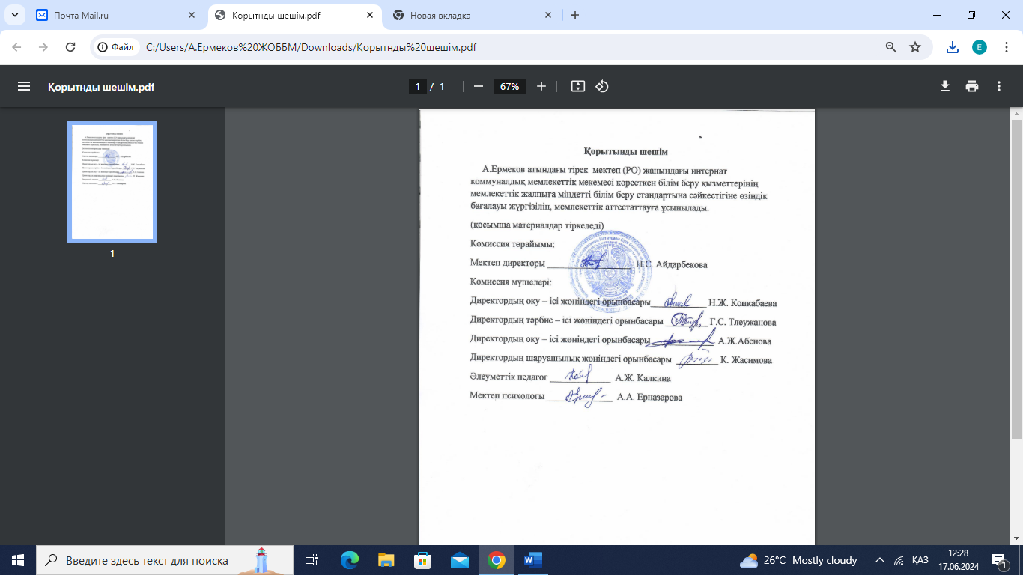

Білім беру ұйымдарын
бағалау өлшем шарттарының
2- қосымшасы

ҚАРАҒАНДЫ ОБЛЫСЫ БІЛІМ БАСҚАРМАСЫНЫҢ ШЕТ АУДАНЫ БІЛІМ БӨЛІМІНІҢ « А.ЕРМЕКОВ АТЫНДАҒЫ ТІРЕК МЕКТЕП (РО) ЖАНЫНДАҒЫ ИНТЕРНАТ» КММ БАСТАУЫШ, НЕГІЗГІ ОРТА ЖӘНЕ ЖАЛПЫ ОРТА БІЛІМ БЕРЕТІН ОҚУ БАҒДАРЛАМАЛАРЫН ІСКЕ АСЫРАТЫН БІЛІМ БЕРУ ҰЙЫМДАРЫН БАҒАЛАУ ПАРАҒЫ

Жоқ | Бағалау критерийлері | Білім беру ұйымына сәйкес есептегіштің бағалау мазмұны | Ұпайлар
1 | Тиісті бейіні бойынша жоғары (жоғары оқу орнынан кейінгі) педагогикалық білімі немесе педагогикалық қайта даярлаудан өткенін растайтын құжаты бар оқытушылардың үлесі | 57 адамды құрайтын мұғалімдердің жалпы санының 52-сі өз мамандығы бойынша тиісті білімі бар, бұл 91% құрайды.5 – тиісті бейіні бойынша орта арнаулы білімі бар мұғалімдер – 8,7 % | 4
2 | Біліктілік санатының деңгейін кемінде бес жылда бір рет көтерген/растайтын мұғалімдердің үлесі (басшыларды қоса алғанда үш жылда бір реттен кем емес) | Толық штаттағы педагогтардың жалпы саны- 57. Оның ішінде 41 мұғалімнің біліктілік санаттары өз уақыттарымен жоғарылатылды/бекітілді. Мұғалімдердің біліктілік санаты деңгейінің үлесі 71,9% құрайды («Педагог» біліктілік санаты -16 мұғалім, үлесі 28% құрайды)  Басшылардан 1 адамның біліктілік санаты бар, бұл -25% құрайды. | 2
3 | Мұғалімдердің біліктілігін арттыру курстарынан өткен мұғалімдердің үлесі (басшыларды, басшылардың орынбасарларын қоса алғанда) үш жылда бір реттен кем емес | 57 адамды құрайтын штаттық педагогтардың жалпы санынан 51 педагог біліктілікті арттыру курстарын белгіленген мерзімде аяқтады, бұл 89,5% құрайды. (6 мұғалім декреттік демалыста болғандықтан курс мерзімдері өтіп кеткен) | 3
4 | ҚР Парламенті 2022 жылғы 24 қарашадағы No 473 бұйрығына сәйкес негізгі жұмыс орны лицензиат болып табылатын жоғары және бірінші санаттағы мұғалімдердің, сарапшы-педагогтардың, педагог-зерттеушілердің, магистр-педагогтардың үлесі | Бастауыш білім беру деңгейіндегі штаттық мұғалімдер саны 18 адамды құрайды, оның ішінде бірінші санатты/сарапшы-мұғалім санатты-4, жоғары санатты/мұғалім-зерттеуші санатты-4, жоғары және бірінші санатты мұғалімдердің, сарапшы мұғалімдер, педагог-зерттеушілер үлесі 44,4% құрайды. | 4
5 | ҚР Парламенті 2022 жылғы 24 қарашадағы No 473 бұйрығына сәйкес негізгі орта, жалпы орта білім беретін мұғалімдердің жалпы санынан негізгі жұмыс орны лицензиат болып табылатын жоғары және бірінші санаттағы мұғалімдердің, сарапшы-педагогтардың, педагог-зерттеушілердің, магистр-педагогтардың үлесі | Негізгі орта және жалпы орта білім беру деңгейіндегі күндізгі оқытушылар саны 39 адамды құрайды, оның жоғары санатты/педагог-зерттеуші -7, бірінші санатты/педагог-сарапшы - 13,  жоғары және бірінші санаттағы мұғалімдердің, педагог-сарапшылардың, педагог-зерттеушілердің үлесі 51,2% құрайды. | 4
6 | Қазақстан Республикасы Білім және ғылым министрінің 2016 жылғы 22 қаңтардағы № 70 бұйрығына сәйкес білім беру ұйымдарын жабдықтармен және жиһаздармен жабдықтау | Білім беру ұйымында бар болғаны 18 кабинет болса, оның 18 кабинеті қажетті құрал-жабдықтармен және жиһаздармен жабдықталған, бұл 100 пайызды құрайды. | 5
7 | Қазақстан Республикасы Білім және ғылым министрлігінің 2022 жылғы 12 қаңтардағы № 6 бұйрығына сәйкес ғимараттарда (оқу ғимараттарында) ерекше білім беру қажеттілігі бар тұлғалар үшін жағдай жасау (пандус, есіктер мен баспалдақтардағы контрастты бояу) | Білім беру ұйымында ерекше білім беру қажеттіліктері бар балаларды оқытуға жағдай жасалған, бұл 100% | 5
8 | Қазақстан Республикасы Білім және ғылым министрлігінің 2016 жылғы 19 қаңтардағы No 44, 2020 жылғы 22 мамырдағы № 216 бұйрықтарына сәйкес бастауыш, негізгі орта және жалпы білім беру ұйымдарын оқу-әдістемелік кешендермен, оқу және көркем әдебиеттермен қамтамасыз ету. | Барлық сынып оқушылары тізімге сәйкес қажетті оқулықтармен және әдебиеттермен 95% қамтамасыз етілген. | 4
9 | Білім беру ұйымдарының сынып толымдылығының сәйкестігі (сыныптар бойынша) | Бағаланатын кезеңде 22 аудиториялық жинақта сыныптың орташа саны 20 оқушыны құрайды, SanPin талаптарына сәйкес пропорция 100% құрайды. | 5
10 | Оқыту нәтижелері (білім, білік және дағды сапасын бағалау) | Компьютерлік тестілеуге жалпы оқушылардың 94%-ы қатысты: 4-сыныпта 47 оқушының 45-сі – 95,7%, 9-сыныпта 38 35 -і – 92%.  Сонымен 4- сыныпта 45 оқушы қатысып 56,77% құрады, 9 –сыныпта 35 оқушы қатысып 49,17 % құрады. | 4
11 | Білімалушылардың сауалнама нәтижелерін талдау | Сауалнамаға 4 және 9-сыныптардың 80 оқушысы (94%) қатысты, (5 оқушы қатыспады) олардың 85%-ы көрсетілетін білім беру қызметтерінің деңгейіне қанағаттанатынын көрсетті. | 5
12 | Педагогтердің сауалнама нәтижелерін талдау | Сауалнамаға 53 (100%) қатысып, олардың 95%-ы сапалы оқыту мен білім алу үшін жағдайдың жасалу деңгейіне қанағаттанатынын білдірді. | 5
13 | Ата-аналардың (заңды өкілдер) сауалнама нәтижелерін талдау | Сауалнамаға 4 және 9 сынып оқушыларының 368 ата-анасы (100%) қатысты, олардың 80%-ы оқушылардың дайындық деңгейіне қанағаттанған. | 5
 |  | Жалпы ұпай | 55

Комиссия төрайымы:
Айдарбекова Н.С.

Комиссия мүшелері:
Конкабаева Н.Ж.
Абенова А.Ж.
Тлеужанова Г.С.
Калкина А.Ж
Ерназарова А.А.
Жасимова Д.Т.

